Жылжымайтын мүлік объектілерін мемлекеттік техникалық зерттеп-қарау жөніндегі нұсқаулығын бекіту туралы
Қазақстан Республикасы Әділет министрінің 2023 жылғы 9 маусымдағы № 367 бұйрығы. Қазақстан Республикасының Әділет министрлігінде 2023 жылғы 9 маусымда № 32746 болып тіркелді
ЗҚАИ-ның ескертпесі!
Осы бұйрық 01.07.2023 бастап қолданысқа енгізіледі

"Жылжымайтын мүлікке құқықтарды мемлекеттік тіркеу туралы" Қазақстан Республикасы Заңының 18-1-бабы 4-1) тармақшасына сәйкес БҰЙЫРАМЫН:

1. Осы бұйрықтың 1-қосымшасына сәйкес Жылжымайтын мүлік объектілерін мемлекеттік техникалық зерттеп-қарау жөніндегі нұсқаулығы бекітілсін.

2. Осы бұйрықтың 2-қосымшасына сәйкес тізбе бойынша Қазақстан Республикасы Әділет министрлігінің кейбір бұйрықтарының күші жойылды деп танылсын.
3. Қазақстан Республикасы Әділет министрлігінің Тіркеу қызметі және заң қызметтерді ұйымдастыру департаменті Қазақстан Республикасының заңнамасында белгіленген тәртіппен осы бұйрықты мемлекеттік тіркеуді және Қазақстан Республикасы Әділет министрлігінің ресми интернет-ресурсында жариялауды қамтамасыз етсін.
4. Осы бұйрықтың орындалуын бақылау жетекшілік ететін Қазақстан Республикасы Әділет вице-министріне жүктелсін.
5. Осы бұйрық 2023 жылғы 1 шілдеден бастап қолданысқа енгізіледі және ресми жариялануға тиіс.
Қазақстан Республикасы  Әділет министрі | А. Ескараев
Қазақстан Республикасы
Әділет министрі
2023 жылғы 9 маусымдағы
№ 367 Бұйрығына
1- қосымша
Жылжымайтын мүлік объектілерін мемлекеттік техникалық зерттеп-қарау жөніндегі нұсқаулығы
1-тарау. Жалпы ережелер

1. Осы жылжымайтын мүлік объектілерін мемлекеттік техникалық зерттеп-қарау жөніндегі нұсқаулығы (бұдан әрі - Нұсқаулық) "Жылжымайтын мүлікке құқықтарды мемлекеттік тіркеу туралы" Қазақстан Республикасының Заңына (бұдан әрі - Заң) сәйкес әзірленді және құқықтары мемлекеттік тіркеуге жататын жылжымайтын мүлік объектілеріне техникалық зерттеп-қарау жүргізілуін нақтылайды.
2. Осы Нұсқаулықта мынандай терминдер пайдаланылады:
1) акведук - ерекше мақсаттағы жасанды құрылыс, оның ішінде кеме қатынасына арналған көпір арналар, суару арнасы немесе су құбырына суағындысына арналған көпірлер, лотоктар;
2) арзан құнды құрылыс - күрделі құрылыстарда пайдаланылмайтын, уақытша сипаттағы, тозығы жеткен, жартылай бұзылған (тарихи және сәулеттік ескерткіштерден басқа) материалдардан салынған құрылыс; жылжымайтын мүлік объектісінің кадастрлық паспортына енгізілмейді (бұдан әрі - кадастрлық паспорт), алайда толық сипаттамасымен абристе көрсетіледі;
3) балкон - ғимарат қасбетінде орналасқан, тіреуіш қанаттармен қоршалған алаң;
4) виадук - үлкен жыраны, шатқалды, алапты өткен кездегі салынған жасанды құрылыс;
5) вестибюль - үздіксіз келушілерді қабылдауға және бөлуге арналған, тұрғын және тұрғын емес құрылыстың ішкі бөлігіне кірер алдындағы үй-жай;
6) дамба - суды уақытша ұстауға, су ағысы бағытын тосқауылдауға арналған, құрылуы бойынша жер бөгетіне ұқсас гидротехникалық құрылыс;
7) дюкер - кішкентай су ағандысын өткізу үшін соғылатын жасанды құрылыс, мысалы суаруарнасы, арық;
8) дәліз - тұрғын үйге тысқары салынған немесе оған қосарлана салынған, бөлігі 60 пайыздан аз емес әйнектелген ашық немесе әйнектелген жылытылмайтын жай. Сондай ақ көпқабатты құрылыстағы пәтердің құрамдас бөлігі, әдетінше жылытылмайды, терезелердің ашылатын желдетілетін, кейде күн көзінен сақтайтын құралдармен жабдықталады. Дәліз балалар, шипажай ұйымдарда, емханаларда кеңінен қолданылады;
9) жер асты қабаты (подвал) - жер бетінің үйдің биіктігінің жартысынан асатын жердің беткі белгісінен төмен белгідегі қабаты;
10) жер үсті қабаты - жер бетінің жоспарланған жер деңгейінен жоғары тұрған белгідегі қабаты;
11) кертік салу - жеке нүктелердің кординатын айқындайтын, оның алғашқы шығу пунктімен байланыстыратын әдіс, элементтердің өлшеуі;
12) коллектор - құбырсыз сұйықтықтарды және газдарды тасымалдауға арналған коммуникациялық жерасты созыла салынған құрылыс;
13) орынтұрақ орны – паркингте (болған кезде гаражда) автокөлік құралын қоюға арналған, тұрғын емес үй-жай болып табылмайтын және дара (бөлек) меншіктегі орын;
14) ғимарат - табиғи немесе жасанды кеңiстiк шекаралары бар және өндiрiстiк процестердi орындауға, материалдық құндылықтарды орналастыруға және сақтауға немесе адамдарды, жүктердi уақытша орналастыруға (орын ауыстыруға), сондай-ақ жабдықтарды немесе коммуникацияларды орналастыруға (төсеуге, жүргiзуге) арналған жасанды жасалған ауқымды, тегiстiктi немесе желiлiк объект (жер үстi, су бетi және (немесе) жер асты, су асты). Ғимарат көркемдiк-эстетикалық, әшекей-қолданбалы не мемориалдық мақсатта да болуы мүмкiн;
15) қысқы бақ - экзотикалық және қысқа бейімді емес өсімдіктерді орналастыру үшін табиғи жарық көзі бар жылытылатын жай;
16) құрылыстың негізгісі - деп жер учаскесінде құрылысының күрделілігіне, сәулеттік белгісіне және өзінің мақсаты бойынша үстем болатын құрылысты айтады. Бір жер учаскесінде бір немесе бірнеше негізгі құрылыстар болады;
17) қызметтік құрылыс деп - жер учаскесінде негізгіге қатысты кейінгі орындағы маңызға ие құрылысты айтады. Қызметтік құрылыстарға сарайлар, гараждар, моншалар мен басқалар жатады;
18) лоджия – күрделі қабырғаларының үстіңгісінің үш жағынан шектелген және алдыңғы жағы ашық, жабындысы бар алаңша;
19) мансардтты қабат (мансарда) – қасбеті толығымен немесе жартылай еңкіс беттен (беттерден) немесе сынық төбеден пайда болған шатырдағы кеңістіктегі қабат;
20) өткерме жол - әртүрлі деңгейдегі жолдардың қиылысы орнына салынған жасанды құрылыс;
21) селөткізгіш - жол үстінен таулардағы балшық-тасты ағындар өткізу үшін соғылатын жасанды құрылыс;
22) сутартқыш - суқабылдағыштан, су жинағыш құрылыстан оны беру үшін арналған тоннель, арна, лоток немесе құбыр тәріздес құрылыс;
23) тұрғын үйдің (тұрғын ғимарат) жалпы ауданы - барлық тұрғын үйлердің жалпы ауданы мен барлық тұрғын емес үй жайлардың аудандары, сондайақ ортақ мүлік болып табылатын тұрғын үйдің аудандарының жиынтығы;
24) тоннель - ойқыс тау шатқалдарында қиылысатын көшелердің тарамдарына арналған таудың ішіне жолсалу үшін соғылатын жасанды құрылыс;
25) техникалық қабат - инженерлік құрал-жабдықтар мен коммуникация төсемдерін орналастыратын қабат, төменгі (техникалық астыртын орында) және/немесе жоғарғы (техникалық шатырда) қабатта орналасқан;
26) техникалық жерасты бөлігі - жердің нөлдік белгісінде орналасқан және төбесінің биікті 1,5 метрден аспайтын жылытылмайтын үй-жай (техникалық жерасты жеріне сызбалық жоспар сызылмайды);
27) тамбур - үй-жайға, басқыш алаңға немесе асқа жайларға кіре берістегі суықтың, түтіннің, иістің өтпеуінен қорғау үшін қызмет ететін есіктер арасындағы өтпелі бөлме;
28) террасса - төбесі бар, қоршалған ашық құрылыс (алаң) немесе пайдаланылатын жабынды жайдың төменгі жағындағы демалысқа арналған аудан түріндегі, ғимаратқа қосылып салынған қосымша құрылыс;
29) тоғысқыр - тоғыспаның немесе доғаның жоғарғы нүктелерін байланыстыратын тік сызық;
30) үй төбесіндегі үйшік (мезонин) - бұл ауданы бойынша төменгі қабаттан кіші және олармен ішкі қатынастары бар, ортақ шатыр құрылысынан жоғары көтеріліп, үстіне салынған құрылыс;
31) үй асты қабаты (цокол) - жер бетінің жердің жоспарлы белгісінен төмен, бірақ үй биіктігінің жартысынан аспайтын белгідегі қабаты;
32) эркер - тұрғын үй қабырғасының жартылай дөңгелек, үш бұрышты немесе қырланып шыныланған шығыңқы жері. Көбінесе қасбет биіктігі бойынша бірнеше қабаттарға жасалады.
3. Жылжымайтын мүлік объектілері үш күрделілік санатына бөлінеді:

1) бірінші күрделілік санатына осы Нұсқаулыққа 1–қосымшаға сәйкес төрт үй жайдан аспайтын тікбұрышты нысандағы құрылыс жатады;

2) екінші күрделілік санатына осы Нұсқаулыққа 2–қосымшаға сәйкес екі немесе оданда көп тікбұрыштан тұратын, он төрттен аспайтын үй-жайлардан тұратын құрылыстар жатады;

3) үшінші күрделілік санатқа осы Нұсқаулыққа 3, 4, 5-қосымшаларға сәйкес он төрттен астам үй-жайдан, әр-түрлі, қиғаш бұрышты немесе қисық сызықты нысанды күрделі кескіндеме пішіндерден тұратын құрылыстар жатады.
4. Жылжымайтын мүлік объектілерін мемлекеттік техникалық зерттеп-қарау жұмысы мыналардан:
1) нақты шекараларымен оған енгізілген құрылыстар және ғимараттары мен жер учаскелерінің жоспарын жасаудан;
2) учаскеде орналасқан негізгі құрылыстардың әрбір қабаты бойынша жоспарларын жасаудан;
3) учаскеде орналасқан барлық құрылыстар мен ғимараттардың техникалық ахуалын белгілей отырып, олардың конструктивтік элементтерінің техникалық сипаттамасын жасаудан;
4) есептеу жұмыстарын жасау және болашақта жылжымайтын мүлікке тіркелген құқықтардың бірыңғай мемлекеттік тізілімін толтыру үшін пайдаланылатын жылжымайтын мүлік объектілерінің кадастрлық паспорттарына зерттеп-қараудың нәтижелерін енгізуден тұрады.
2-тарау. Жер учаскесін түсіру және жер учаскесінің сызбалық жоспарын сызу (дала және камералды жұмыстар)

5. Тұрғын емес мақсаттағы объектілер бойынша түсіруге, жер учаскесі сәйкестендіру құжатына сәйкес, құрылыстар мен ғимараттардың және оған қызмет етуші құрылысжайлар бөліктерінің орналасқан жері жатады. Жеке тұрғын үйлердің, саяжайлардың және жеке көлік жайлардың жер учаскескелерін тексеру жер учаскесінің сәйкестендіру құжаттарына сәйкес барлық жер учаскесіне жүргізіледі. Жер учаскесін түсіруді геометриялық тәсілмен, тесьма және болат өлшеу рулетканы, сондай-ақ басқа да электрондық өлшем құралдарын қолдана отырып жүргізіледі. Учаскенің табиғи шекаралары осы Нұсқаулыққа 6-қосымшаға сәйкес көрсетілген шартты белгілерге сәйкес сызылады (әрі қарай - Шартты белгілер).
6. Үлкен өлшеуішті аумақтарға техникалық зерттеп-қарау жүргізу үшін 1:10000, 1:5000, 1:2000, 1:1000, 1:500 және 1:200 масштабтардағы топографиялық материалдарды пайдалануға жол беріледі.
7. Жер учаскесін түсіру процесі кезінде барлық құрылыстар мен құрылысжайлар өлшенеді, учаскенің және оның жекелеген бөлімдерінің (қоныстарының) шекараларының ұзындығы өлшенеді, жылжымайтын мүлік объектісінің нақты тұрған жері (мекенжайы) белгіленеді. Ортақ үлестік меншік құқығындағы объектіге зерттеп-қарау жүргізген кезде зерттеп-қарау тек тапсырыс беруші-меншік иесіне тиесілі жер учаскесі мен құрылыстары өлшенеді.
Бір жылжымайтын мүлік объектісінің бірнеше меншік иелері болған жағдайда, қажет болған жағдайда әрбір меншік иесі кадастрлық паспорт даярлауға тапсырыс бере алады. Бір меншік иесінің кадастрлық паспорт даярлау барысында, екінші меншік иесіне кадастрлық паспорт объектіге шықпай алдыңғы зерттеп-қарау материалдары бойынша (кіру мүмкіндігі болмаған жағдайда) даярланып беріледі. Берілетін бірдей кадастрлық паспорттардың есебін жүргізу үшін, кадастрлық паспорттың сыртқы бетінде дананың нөмірі жөнінде белгі қойылуы тиіс, ол уәкілетті органның түгендеу ісінде сақталады. Бұл жағдайда өзге меншік иесіне берілген кадастрлық паспорттар жойылмайды.
8. Жылжымайтын мүлік объектісінде ауыртпалықтар мен талаптар болған кезде мемлекеттік техникалық зерттеп-қарауға және оған кадастрлық паспорт беруге жатады, өйткені кадастрлық паспорт құқық белгілеуші құжат болып есептелмейді. Жер учаскесіне сәйкестік құжаттар болған жағдайда, меншік иесінің қалауы бойынша кадастрлық паспорт даярлана отырып, зерттеп-қарау жүргізіледі.
9. Барлық өлшеулер дәлдікпен және кейінгі жер учаскесінің жоспары сызылатын абриске енгізіледі. Абрис жердің жоспарын сызуға арналған алғашқы құжат болып табылады. Абриске түзету енгізуге жол берілмейді, жекелеген түзетулер нақты және оларға ескертпе болуы қажет. Абристі таза етіп жасау мақсатында қайта сызуға тыйым салынады. Абристе оның сызылған күні, жылыжмайтын мүлік объектісінің мекен - жайы, объектінің меншік иесі (өзге де заттық құқық иесі) түсіруді орындаған маманның және техникалық зерттеп-қарау жүргізу бөлімі басшысының (әрі қарай - бөлім басшысы) тегі мен қолы көрсетіледі. Абрис қарындашпен немесе электронды түрде сызылады. Абристің сапасында өзгерістер жоқ болса онда абрис ретінде алдыңғы мемлекеттік техникалық зерттеп-қарау жүргізу құжаттары пайдаланылады. Жылжымайтын мүлік объектісін зерттеп-қарау жүргізу кезінде жобалық құжаттаманың көшірмесін пайдалануға болады. Онда құрылыстың пайдалану мақсаты, зерттеп-қаралған құрылыстар және ғимараттар, литер тізбесі, бөлмелер нөмірі, қайта жасақталған құрылыстар мен құрылыс жайлар нөмірі, сондай-ақ анықталған бұзушылықтар көрсетіледі. Абристегі қасбет сызығы парақтың төменгі сызығымен параллель сызылады. Абристегі жазулар мен сандар анық және олар жататын паралель сызыққа орналастырылады.
10. Жер учаскесіндегі құрылыстар мен құрылысжайлар барлық периметрлер бойынша өлшенеді және учаскенің жоспарындағы олардың дұрыс тұрған жерін алу үшін базистік нүктелерге байланыстырылады. Учаскенің жоспарын жасау үшін құрылыстарды өлшеу жер асты қабат бойынша жасалады.
11. Жер учаскесін өлшеген кезде мынадай талаптар сақталады:
1) учаскенің қасбеті бойынша оның құрылыс ұзындығының, қоршауының, қақпасының, есіктерінің құрамдық бөліктері, сондай-ақ учаскенің ұзындығының жалпы өлшемі өлшенеді. Бұл ретте, жеке өлшемдердің сомасы жалпы өлшемнен алшақ болмайды;
2) учаскенің жақтары оның шекарасы бойынша өлшенеді. Егер шекарада қақпа болса, онда өлшеу қақпаның қалыңдығы есепке алынып жүзеге асырылады. Омырылған жерлері бар шекаралар омырылғанға дейін және одан кейін омырылған жерден бөлшектер бойынша өлшенеді. Бұдан басқа, мұндай шекараның ұзындығының түзуі бойынша өлшенеді. Учаскенің шекарасын өлшеу кезінде шекара олардың аралас учаскелердің шекара қиылысына дейінгі арақашықтығы өлшенеді;
3) екі аралас учаскелерге тиісті шекарада арық болған кезде шекара өлшемі арықтың ортасы бойынша алынады;
4) тас және кірпіштен қоршауы бар шекараны өлшеген кезде құрылыстың қалыңдығы мен биіктігі өлшенеді, ал ағаш материалдардан жасалған қоршаулардың тек қана биіктігі өлшенеді;
5) жекелеген жер учаскелері арасында табиғи шекаралар болмаған кезде, шартты шекаралар жер бөлу құқық орнатушы құжаттарымен белгіленеді.
6) егер құрылыста жылыту үшін жер асты қабатының орнына құм себілсе, онда учаске жоспары үшін мұндай құрылысты өлшеу қабырға құрылысы бойынша жүргізіледі, негізіндегі үйінді құрылысқа енгізілмейді;
7) учаскенің жоспарына уақытша құрылыстар мен көшпелі қондырғылар, оның ішінде дәретхана, жаздық себілгіштер, қоқыс жәшіктері, тасымалды контейнерлер, дүңгіршектер, қазылған шұңқырлар, құдықтар кіргізілмейді;
12. Жер-телімінің жоспарын, құрылыстардың аудандарын және көлемін анықтау бойынша камералдық жұмыстар, бөлім басшысы абристі тексеріп қол қойғаннан кейін жүргізіледі. Жер учаскесінің жоспары абристе жазылған өлшеулер негізінде 1:200-ден 1:5000-ға дейінгі масштабтарда жер учаскелерінің мөлшеріне байланысты компьютерлік техниканы пайдалана отырып сызады.
13. Учаске жоспары қағазда негізгі қасбетпен парақтың төменгі кесіндісімен параллель орналасады және жарықтың жақтарына қатысты С-Ю бағыттаушымен бағдарланады.
14. Жер учаскесінің жоспарын сызу жөніндегі графикалық жұмыстар мынадай ақпараттарды қамтиды:
1) жоспарда көшелердің атауы, жүретін жолдар көрсетіледі;
2) учаскенің, қоныстардың, құрылыстардың, құрылыс жайлардың мөлшерлері жоспарға тиісті сызықтарға сәйкес параллель болып қара түспен енгізіледі;
3) абристен шыққан қосалқы өлшеулер жер учаскесінің жоспарына көшірілмейді;
4) құрылыстар мен құрылысжайлардың пішінін сызу Шартты белгілердің қатаң сақталынуымен жүргізіледі;
5) әрбір құрылысқа, жапсар жайға, құрылысжайға литер беріледі;
6) негізгі құрылыстар орыс алфавитінің А, Б, В және тағы басқалар бас әріптерімен және әрі қарай қабаттылығын, қабырға материалын және пайдаланылуын көрсете отырып, литерленеді. Алфавит әріптері жетпеген кезде литерлеуді бас әріптердің жанынан рим цифрын қойып жалғастыруға болады;
7) тұрғын және тұрғын емес жапсар жайлар құрамында олар орналасқан сол негізгі құрылыстың орыс алфавитінің бас әріптеріне олардың нөмірлерінің сандық белгісі қосылып мына тәртіппен литерленеді: А1, А2 немесе Б1, Б2;
8) суық жапсар жайлар (террассалар, дәліздер, кіре беріс және басқа) негізгі құрылыстың литеріне сәйкес орыс алфавитінің кіші әріпімен литерленеді: а1, а2, немесе б1, б2;
9) қызметтік құрылыстар Г бас әріпіне сандық белгі қосылып тізімдеме тәртібі бойынша литерленеді: Г1, Г2, Г3;
10) құрылыс (оның ішінде төсемдер, қоршаулар, қақпа, су ұңғыма, бастырма) рим санымен литерленеді: І, ІІ, ІІІ, ІV;
11) құрылыстың контурында "Н" әріпі белгісімен сыртқы биіктігі қойылады. Егер құрылыс қия беткейде орналасса және осының салдарынан бірнеше жерден өлшенсе онда орташа арифметикалық мәні қойылады;
12) жертөлелердің, жартылай жертөлелердің және жерқоймалардың контурлары жер учаскесінің жоспарында үзік сызықтармен олардың орналасқан жері бойынша көрсетіледі;
13) мезониндер, мансардалар құрылыстың контурында олардың орналасқан жерінде жалпақ сызықпен белгіленеді;
14) тастан, кірпіштен, саманнан кірпіштен жасалған дуалдар мен қоршаулар олардың қалыңдығы масштабта көрсетіліп, қос сызықпен сызылады;
15) жер учаскесінің жоспарындағы құрылыстар мен құрылыс жайлар қатаң түрде масштабта сызылады және Шартты белгілерге сәйкес боялады.
3-тарау. Ғимараттарды түсіру (өлшеу) және қабаттар жоспарларын сызу (далалық және камералдық жұмыстар)
15. Негізгі құрылыс, жапсарлас құрылыстармен бірге қабырғалардың бетінен сыртқы және ішкі жағынан өлшенеді. Егер өлшеу кезінде қабырғалардың әрлеу жұмыстары болмаса, онда кадастрлық паспорттың ерекше белгілері тармағына өлшеу жұмыстарының қабырғалардың әрленбеген беттерінен жүргізілгендігі жөнінде белгі қойылады. Өлшеуге барлық үй-жайлар және ондағы бөлмелер, оның ішінде олардың мақсатына пайдалануына қарамастан жертөле, жартылай жертөле қабаттардағы, мезониндерде және мансардаларда орналасқан бөлмелер, сондай-ақ суық құрылыстарды қоса алғанда осы құрылысқа жапсар жайдағы барлық үй-жайлар жатады, ғимараттар мен үй-жайларды түсірген кезде абрис сызылады.
16. Жапсар жайы бар негізгі құрылыстарды өлшеу бірінші қабаттың терезесі деңгейінде астыңғы қабаттан жоғарғы қабырғаның барлық периметрі бойынша жүргізіледі. Терезе және есік қуыстарын өлшеу барысында бір уақытта аралық есептеулер жасалады. Абристе мұндай есептер өлшенетін сызықтарға перпендикуляр жазылады.
17. Учаскенің абрисінде құрылыстың қабаттылығы және құрылыстың жекелеген бөліктері бойынша бөлінуі көрсетіледі. Биіктігі бір, бірақ әр-түрлі қабаттығы құрылыстарда өлшемдер әрқайсысы үшін жеке, сондай-ақ әртүрлі биіктік кезінде және негізгі құрылысқа жапсар жай болған кезде алынады.
18. Әр қабат бойынша жоспарды сызған кезде дөңес (жиектер) жерлері бар қабырғалар, қабырға сұлбасында барлық көлденең кесінділермен шығып (жиектер) тұрған проекцияларын және тек қана кесіндіге түсетін қабырғаның бөлігін бояп қана көрсету керек (еденнен 1.2 метр биіктікте).
19. Әр қабат бойынша жоспардың қабырғалары, қалқалары, терезе және есік қуыстары (оның ішінде жасалған және қойылған) мен басқа да тетіктері масштабқа салынады және сызылады.
20. Алаңдар, баспалдақ торлары мен баспалдақ марштары масштабта сызылады, бұл ретте басқыштардың саны болмысына сәйкес болуы керек. Баспалдақ маршының көтерілу бағыты жебемен көрсетіледі. Жоғары тұрған қабаттарда, егер баспалдақ торлары өтпелі және аражабыны жоқ болса, баспалдақ торының мөлшері қойылмайды.
21. Үй-жайдағы жоғары қабаттың (дәлізде, тұрғын бөлмеде, холлда және т.б) баспалдақ қиындылары масштабта сызылады және мөлшері кесіндінің ұзындығы мен ені бойынша қойылады.
22. Форматтың оң жақ төменгі бұрышында мекен-жайын, құрылыстың қабаты мен жоспардың масштабын көрсететін жазумен мөртаңба сызылады. Әр қабат бойынша жоспарға бөлімнің маманы және басшысы қол қояды.
23. Әр қабат бойынша жоспарлар қатаң түрде масштабта сызылады және Шартты белгілерге сәйкес боялады.
24. Жоғарыда көрсетілген талаптарға сәйкес келмейтін әр қабат бойынша сызылған жоспар ақаулы болып саналады және қайта жасауға жатады, хал-ахуал сызбалар мен жоспарлар осы Нұсқаулыққа сәйкес сызылады.
25. Құрылыстың сыртынан өлшеген кезде қабырғаның жалпы жазық бетінен 10 сантиметрге шығып тұрған және құрылыстың ішкі көлеміне әсер етпейтін сәулеттік кіші бөліктері өлшенбейді және көлемге қосылмайды.
26. Кіре берістер, шұңқыршалар, алаңдар, кіретін есіктер өлшенеді және қабаттық жоспарға кіргізіледі.
27. Бұтарланған құрылыстан кейінгі қалдықтары есепке алынбай жазықтығы бойынша өлшенеді, бұрыштағы әшекейлер және пилястрлер өлшеу кезінде есептелмейді. Сыртынан ағашпен қапталған құрылыс қаптамасы бойынша өлшенеді.
28. Құрылыстың сыртқы биіктігі, жердің жоспарланған үстінен ернеуіне қосылған жоғарғы сызығына дейін, яғни жабынның ернеумен түйіскен сызығына дейін өлшенеді.
29. Ернеудің үстінен шығып тұрған бөліктер өлшеуге жатпайды. Құрылыстың шаршы алаңына әсер етпейтін мұнаралар, сәулеттік қосымша құрылыстар биіктігіне қосылмайды.
30. Көп қабатты құрылыстың сыртқы биіктігі қабатаралық және шатыр жаппаларының қалыңдығы есепке алынып, қабаты бойынша жайлардың ішкі биіктіктерін қосу арқылы белгіленеді. Бұл ретте кезінде жаппалардың қалыңдығы баспалдақ алаңындағы екі қабаттың ішкі биіктігін өлшеп, ол шамадан осы қабаттардың ішкі биіктіктерінің сомасын алып тастап анықталады.

31. Қия беткейде тұрған құрылыстың биіктігі жер бетінің ойыстығына байланысты бірнеше бұрыштан өлшенеді және осы өлшеулер оларды өлшеген жерлерінен нобайға Нұсқаулықтың 7-қосымшасының 1 суретіне сәйкес енгізіледі.

32. Бір тегісті төбесі бар құрылыстың биіктігі жаппасыз, жоғарғы және төменгі тегісті қабырғалары бойынша өлшенеді, қосылады және ортаңғы мәні Нұсқаулықтың 7-қосымшасының 2 суретіне сәйкес алынады.
33. Жаппасымен бір тегісті төбесі бар құрылыстың биіктігі төменгі тегістігінің қабырғалары бойынша өлшенеді.

34. Мезониннің биіктігі, биіктік айырмашылығы сияқты мезонинмен бірге үй биіктігінен негізі үй биіктігін шығарып тастау арқылы Нұсқаулықтың 7-қосымшасының 3 суретіне сәйкес айқындалады.

35. Мансарданың биіктігі мансарданың еденінен шатыр жаппасының төсемінің жоғары бетіне дейін өлшенеді. Мансарда жаппасының қисық сызықпен кескіні кезінде орташа биіктігін Нұсқаулықтың 7 қосымшасының 4 суретіне сәйкес алу қажет.
36. Эркердің биіктігі, биіктік айырмашылығы сияқты іргетастың кескінінен эркердің жоғарғы және төменгі жазықтығына дейін белгіленеді.
37. Құрылыстың және құрылысжайдың сыртқы биіктігі қай жерден алынса, сол жерде абристе белгіленеді.
38. Құрылыста жертөле, жартылай жертөле болған кезде сыртқы биіктікті өлшеу ернеудің қосылған сызығынан жерге дейін жүргізіледі және бұдан басқа жертөленің, жартылай жертөленің тереңдігі өлшенеді. Тереңдік биіктік өлшенген нүктеде өлшенеді. Қия беткейдегі құрылыстардың тереңдігі еңкісіне байланысты және міндетті түрде құрылыстың сыртқы биіктігі өлшенген жерлерден өлшенеді.

39. Үй-жайлар мен бөлмелердің ішкі өлшеуі және ара қабырғадан 1,2 - 1,3 метр биіктікте еденнен алғандаүй-жайдың қалқалардың периметрі бойынша үстінен жүргізіледі. Тікелей қабырғалардың немесе қалқалардың жазықтығы бойынша өлшеу мүмкін болмаған кезде өлшеуде паралель өлшеулермен Нұсқаулыққа 7-қосымшаның 5-суретіне сәйкес жол беріледі.
40. Тұйық, тұрғын немесе тұрғын емес үй-жайдың ішіндегі күрделі материалды қабырғаларды қоспағанда, салынған аралық қабырғалар кадастрлық паспортқа, соның ішінде сызбалы қабатаралық жоспарға пунктирлік белгімен белгіленеді. Осындай аралық қабырғалардың болуы қолданыстағы кадастрлық паспортқа өзгерістер енгізуге және оны ауыстыру үшін негіз болып табылмайды.

41. Тікбұрышты үй-жайды өлшеген кезде екі өлшеммен шектелген жеткілікті, алайда тікбұрыш еместің аздаған нышаны байқалған кезде үй-жайдың барлық жақтары және ара қашықтығы қиғаш бойынша өлшенуі қажет. Бұрыштық үй-жайдағы тікбұрышты кескінді екі диагоналы бойынша алған дұрыс. Қиғаштың болуы құрылыстың сыртқы пішінін белгілеуді және құрылуын Нұсқаулықтың 7-қосымшасының 6-суретіне сәйкес жеңілдетеді.
42. Құрылыстың ішкі биіктігі бірінші қабаттың еденінен шатыр жаппасына дейін белгіленеді.
43. Жертөлесі, жартылай жертөлесі бар ғимараттардың ішкі биіктігі бірінші қабаттың еденінен бастап үйдің төбесіндегі шатыр жаппасына дейін өлшенеді, ал жертөленің биіктігі жертөленің еденінен бастап 1-ші қабаттың еденінің жоғарғы сызығына дейін өлшенеді.
44. Үй-жайларда және бөлмелерде барлық шығып тұрған бөліктер, күрделі қабырғалар мен аралық қабырғалар, қуыстар, қабырға шкафтары, есіктер, пештер, арықты қуыстар және басқа да қондырғылар өлшенеді. Өлшеулер мен байланыстардың деректері абриске сызылады.
45. Терезе астындағы орталық жылу құбырларына арналған қуыстар өлшенбейді және жоспарға сызылмайды, ал есік қуыстарындағы қуыстар, сондай-ақ 1,8 метр және одан да көп биіктіктегі қуыстар өлшенеді, жоспарға сызылады және үй-жайдың ауданына енгізіледі.
46. Тұрғын жайларда сатылардың марш астындағы алаңы, еденнен бастап марштың төменіне дейін 1,6 метр және одан да биік болған кезде ол үй-жайдың баспалдақ орналасқан ауданына қосылады.
47. Кемінде ені 2 метр немесе ойығы 1,5 метр қақпалармен өзара қосылған бөлмелер, ойығы қақпасы немесе қуыстары бар қабырға бойынша өлшенген кіші бөлменің ұзындығының кемінде 50%-ын құраған, бірақ қорабы жоқ жағдайда бір үй-жай болып саналады. Тіреуіш бағандары бар бірнеше қуыстармен өзара біріккен бөлмелер бір бөлме ретінде саналады және өлшенеді және ойығы бөлменің ауданына қосылады.
48. Егер бөлмеде қалқамен жасалған қақпа ойығы болса, онда ол өлшенеді, жоспарға сызылады және бөлу қалқасы алып жатқан алаңсыз бөлменің алаңына қосылады.

49. Қабырғадан шығып тұрған панелдері бар бөлмелер қабырғасы бойынша және панелдері бойынша екі рет өлшенеді Нұсқаулыққа 7-қосымшаның 7-суретіне сәйкес өлшенеді. Ауданы панелдері бойынша мөлшерлерінен есептеледі. Егер панелі немесе қабырғаларының сыртқа шығып тұрған қаптамасы бөлменің барлық периметрі бойынша өтпесе, онда одан басқа панелдің пагонажы немесе қаптамасы өлшенеді.
50. Төменгі қабатты шығыңқы қабырғалары бар бөлмелер немесе жертөлелер қабырғалары мен едендері бойынша өлшенеді, оның үстіне ауданы едені бойынша алынған мөлшерде есептеледі, ал жоспары қабырғалары бойынша алынған мөлшерде сызылады.
51. Саты торларында олардың ұзындығы, ені және марштары өлшенеді, марштардың ендері қабырғадан бастап басқыштың сыртына дейін басқыштың ұзындығы бойынша өлшенеді. Аудандардың мөлшері оларды тікелей өлшеу арқылы, ал марштың мөлшері оның көлденең проекциясын, яғни екі ауданның мөлшерінің сомасынсыз саты торларының ұзындығының арақашықтығы өлшенеді. Лифті болған кезде оның шахтасы өлшенеді, ауданы шахтаның едені деңгейімен есептеледі.
52. Үй жайдың немесе бөлменің ішкі биіктігі еденнен төбеге дейінгі белгіге дейін өлшенеді. Бөлек жайларда әр түрлі биіктіктер болған жағдайда олар солай өлшеніп, өлшенген жайлардың абристеріне сызылады.

53. Күмбезі бар үй-жайлардың биіктігі екі жерден белгіленеді: еденнен бастап күмбез табанына және еденнен бастап күмбездің тоғысқырына дейін, ал белбеуі бар темір бетонды үй-жайларда еденнен бастап белдеудің төменгі жазықтығына дейін осы Нұсқаулыққа 7-қосымшаның 8-суретіне сәйкес өлшенеді.
54. Қуыстары жоқ қабырғалар мен ара қабырғалардың қалыңдығын анықтау үшін терезе немесе есіктің осьінен сабақтас екі бөлменің қабырғаларына дейін және осы бөлмелердің терезелері немесе есіктерінің осі бойынша мөлшері үй-жайдың сыртынан алынады.
55. Пештер мына талаптарды сақтай отырып өлшенеді:
1) дөңгелектері үшін – диаметрі өлшенеді;
2) тік төрт бұрыштар үшін – ұзындығы және ені;
3) бұрыштық үшін – үшбұрыштықтың негізгі мен биіктігі, шығып тұрған бөліктерінің ұзындығы мен ендерінің диаметрлері өлшенеді.
56. Уақытша және көшпелі пештер өлшенбейді және әр қабат бойынша жоспарға сызылмайды.
57. Құрылыстың өлшеу жұмыстары аяқталғаннан кейін қабырғаның сыртқы және ішкі мөлшерлерінің арифметикалық мәліметтерінің сәйкестігі тексеріледі. Сыртқы өлшеу және ішкі мөлшерлерінің сомасы қабырғаның қалыңдығымен бірге тең. Сыртқы және ішкі мөлшерлерінің арасындағы жол берілетін айырмашылықтар барлық бөлмелерге барабар бөлінеді.
58. Құрылыстың әр қабат бойынша жоспары абристе жазылған өлшеу негізінде стандарттық үлгідегі сызу қағазына компьютерлік техниканы пайдалана отырып, жылжымайтын мүлік объектісінің мөлшерлеріне байланысты 1:50, 1: 100, 1:200, 1:300, 1:500 масштабта сызылады. Сызу парағының стандарт форматы құрылыстың мөлшеріне байланысты іріктеп алынады.
59. Құрылыстың әр қабат бойынша жоспары қағазда бас қасбетімен парақтың төменгі қиындысымен паралель орналасады.
60. Әр қабат жоспары әр қабатқа бөлек сызылып, мынадай бөліктерден тұрады:
1) жертөле (цоколь) қабат;
2) үй асты қабаты;
3) жер үстіне салынған құрылыстар.
61. Әр қабат бойынша жоспарда мынадай цифырлық белгілер қойылады:
1) құрылыстың қабырғаларының сыртқы периметрі бойынша алынған мөлшерлер;
2) ұзындығы және ені көрсетілген әрбір бөлменің ішкі мөлшері тиісті сызыққа паралель қара сиямен қойылады;
3) бөлмелердің ауданына әсер етпейтін жоспардың тетіктеріне мөлшерлер берілмейді;
4) бұрыс үлгідегі бөлмелерде ішкі мөлшерлер бөлменің барлық периметрлері бойынша қойылады.
62. Қабат бойынша жоспарда әр үй-жайлардың нөмірлік реті көк түсті араб санымен шығу есігінен сағат тілі бағыты бойынша қойылады. Үй-жайдың нөмірлік реті әрбір қабатта жеке қойылады, яғни 1-ші саннан басталады.
63. Пәтердің нөмірі пәтердің кіреберісіне қызыл түспен қойылады. Кондоминиум объектілерінде негізгі жылжымайтын мүліктен айыру мақсатында жасыл түспен белгіленеді.
64. Ішкі биіктігі өлшенген жерінен "һ" әрпімен қойылады. Егер қабат аралық аражабыны бір жазықта болса және барлық үй-жайлардың қабат биіктігі бірдей болса, онда ол қай жерде өлшенсе, сол жерге қойылады. Әр түрлі биіктік кезінде жаппа биіктігі қай жерде өлшеу өткізілді, сол жерге барлық үй-жайларға қойылады.
64-1. Каскадтық көп қабатты тұрғын үйлерде пәтер қабаты кадастрлық паспортта нақты орналасқан жері бойынша көрсетіледі.
4-тарау. Жер учаскесінің, ғимараттың, құрылыс жайлардың және (немесе) олардың құрамдас бөліктерінің техникалық ерекшеліктерін сипаттау (есептеу жұмыстары)
65. Ғимараттардың, құрылысжайлардың және олардың құрамдас бөліктерінің техникалық сипаттамалары белгіленген кадастрлық паспорт нысандары бойынша жасалады. Құрылыстардың, құрылысжайлардың және олардың конструктивтік элементтерінің техникалық сипаттамасы табиғи ахуалын, құрылыс материалдары және конструкциялық элементтерін ескере отырып абристен тиісті нысандардаға бағаналарға енгізіледі және көзбен көріп тексерген кезде айқындалады.
66. Өтініш берушіде ғимараттарды, құрылыстарды және құрылысжайларды қабырға және аралық материалдар салған жылын айқындаушы құжаттары болмаған кезде пайдалануға берген мерзімі көзбен көріп қараудың, материалдар жағдайының, өтініш беруші берген ауызша мәліметтердің негізінде белгіленеді. Құқық белгілеуші құжаттарында ақпараты жоқ құрылыс туралы деректер кадастрлық паспортқа енгізіледі.
67. Жылжымайтын мүлікті мемлекеттік техникалық зерттеп-қарау жүргізу жұмыстары аяқталған соң жылжымайтын мүліктің меншік иесі (сенімхат бойынша уәкілетті өкіл) абриске қол қояды.
68. Жер учаскенің жоспары қабылданған масштабта сызылғаннан кейін, учаскенің жекелеген бөлігін және барлық учаскесін тұтастай есептеуге кіріседі.
69. Аудандарды есептеудің мынадай үш түрлі әдісі бар:
1) табиғи деректер бойынша және заттай алынған сызықтық өлшеуге байланысты іздеу ауданының шамасын білдіретін геометриялық формула көмегімен есептеу әдісі;
2) талдамалық әдіс, ауданды есептеу үшін қажетті іздеу сызықтарының ұзындығы белгілі заттай деректердің есебінен математикалық формулалар бойынша белгіленеді;
3) кескіндемелік әдіс, есептеу үшін қажетті сызықтар сызылған жоспар бойынша құрылады және өлшенеді.
70. Жер учаскелерінің аудандары күрделі геометриялық фигураларды қарапайымға (тік төртбұрыштар, үшбұрыштар, трапеция) бөлу және олардың ауданын тиісті геометриялық формулалар бойынша белгілеу негізінде есептеледі. Іс жүзінде мұндай жер учаскелердің ауданын жақтары сол жерде өлшеу үшін ыңғайлы жеке үшбұрыштарға бөлген жөн. Ұшбұрыштардың ауданын есептеу үшін жартылай периметр формуласы (Герон формуласы) қолданылады. Осы формула бойынша аудан

Осы формула бойынша аудан
мұнда a, b және c – үшбұрыштың жақтары, р - осы үшбұрыштың жартылай периметрі, (a+b+c): 2 амалына тең.
71. Тік бұрышы бар қисық бұрышты бейнелердің ауданын есептеген кезде осындай пішіндерден ауданын гипотенузаны катеттері бойынша жеңіл айқындауға болатын тікбұрышты үшбұрышқа бөліп алу қажет. Гипотенуза жақтары тұратын жерінде өлшенген үшбұрыштың үшінші жағы болып табылады.
72. Тұйық сынық сызықты құрайтын пішіндердің, сондай-ақ қисық пішіндердің ауданын оларды бірдей биіктікте бірқатар трапецияларға бөлу арқылы кескіндеме тәсілімен есептеуге болады. Барлық трапециялардың жалпы ауданын есептеу жекелеген трапециялардың орташа сызығының ұзындығын және олардың сомасын бір трапецияның биіктігіне көбейтумен есептеледі. Трапецияға кірмеген пішіндердің ауданы үшбұрыштардың ауданы сияқты айқындалады.
73. Жеке парақтарға түсірілген барлық жобамен жазылған сызулар, формулалар және қосалқы жазулар және алғашқы түпнұсқалы құжаттар сияқты басқа құжаттармен қатар мұрағаттық іс материалдары жасақталуы тиіс.
74. Есептеу жұмыстарының нәтижелері келесі жолмен дөнгелектенеді:
1) жер учаскесінің жалпы ауданы – тұтас санға дейін;
2) алқаптардың, құрылыстар мен құрылысжайлардың аудандары – бір ондық белгіге дейін дөнгелектенеді.

75. Құқық орнатушы құжаттарда және кадастрлық паспорттағы техникалық сипаттамаларында айырмашылықтар болған жағдайда, осы Нұсқаулыққа 8-қосымшаға сәйкес нысан бойынша, жылжымайтын мүлік объектісінің техникалық сипаттамаларының өзгеруі жөнінде қорытынды, құрылыстың бұзылғандығы анықталса, өтініш білдірушіге осы Нұсқаулыққа 9-қосымшаға сәйкес нысан бойынша жылжымайтын мүлік объектісінің бар болуы және бұзылғандығы жөнінде қорытынды беріледі.
76. Аудандарды есептеу нәтижелері топтастырылады және кадастрлық паспорттың тиісті бағаналарына енгізіледі.
77. Үй-жайлардың аудандарын есептеген, өлшеген кезде алынған көлемдердің негізінде бір ондық белгіге дейінгі нақты түрде шаршы метрмен жүргізіледі.
78. Тік төртбұрышты нысанды құрылыстардың аудандары ұзындығын еніне көбейтіп есептеледі.
79. Құрылыстар мен жеке үй-жайлар көп жағдайларда тікбұрышты кескінде болады, бірақ тексеру жүргізу кезінде қисық сызықты кескіндегі үй-жайлар да кездеседі. Бұл жағдайларда мұндай пішіндерді жай кескіндей бөлу керек және олардың әрбірінің ауданын есептеп және нәтижесін қосу қажет.
80. Мансарды тұрғын жайдың алаңын белгілеу кезінде осы жайдың еңкейіңкі төбесінің 1,6 метрден кем емес ұзындығымен алаңы ескеріледі.
81. Күрделі қабырғалардың шығыңқы элементтері, пештер, күрделі үлгідегі ошақтар алып жатқан, сондай-ақ есік қуысындағы алаңдар үй-жайдың ауданына қосылмайды.
82. Үй-жайдың ауданынан жылу орталығының жабдықтары, колонкалар, ванналар, әжетхана жабдықтары және басқа да санитарлық-техникалық жабдықтар орналасқан аудандар алынбайды.
83. Тұрғын үйдің (тұрғын ғимараттың) тұрғын алаңы, орнатылған шкафтардың алаңын есепке қоса отырып тұрғын бөлмелердің алаңдарының қосындысы ретінде белгіленеді, ал тұрғын үйдің тұрғын алаңы (пәтерлер) тұрғын бөлмелердің жатын бөлме, қонақ бөлме, балалар бөлмесі, үй кабинеті және орнатылған шкафтардың алаңдарының қосындысымен айқындалады.
84. Тұрғын үйдің (пәтердің) тұрғын емес ауданы ішкі қосалқы үй-жайлардың оның ішінде ас бөлме, жуыну бөлмесі, әжетхана, кіреберіс, дәліз, ішкі қойма аудандарының қосындысымен айқындалады.
85. Тұрғын үйдің (пәтердің) пайдалы ауданы тұрғын және тұрғын емес ауданның қосындысымен айқындалады
86. Тұрғын үйдің (пәтердің) жалпы ауданы тұрғын үйдің пайдалы ауданы мен мынадай төмендеткіш коэффициенттерді қолдана отырып, балкондардың, лоджиялардың, дәліз бен терресалардың аудандарының жиынтығы ретінде белгіленеді:
1) балкондар мен террасалар үшін - 0,3;
2) лоджиялар үшін - 0,5;
3) біріктірілген лоджиялар мен балкондар үшін кемітілген коэффициент қолданылады - 0,4;
4) дәліздер үшін - 0,8.
87. Тұрғын жайлардың жалпы алаңына астында орналасқан шатыры мен бастырмасы бар болуы мүмкін жайлардың шатырында орналасқан жеке жылжымайтын мүлік объектілері ретінде террасалар енбейді.
88. Саяжай құрылыстары мен бау-бақша үйшіктерінің жалпы ауданына демалуға арналған үй-жайлар, сондай-ақ тұруға арналған жылытылатын үй-жайлар кіреді.
89. Жеке үй-жайларда суық қосымшалардың ауданы жалпы ауданға кірмейді.
90. Стационарлық құрал-жабдық орналастырылған өндірістік үй-жайлардың аудандары өндірістік ауданға қосылады.
91. Экспликация әр қабаттық жоспар сызылып, онда үй-жайлардың және бөлмелердің нөмірлері қойылған және ауданы саналғаннан кейін толтырылады.
92. Экспликацияны толтырудың басты мақсаты барлық қабаттардағы барлық үй-жайлардың жіктемесі болып табылады.

93. Жіктеме экпликациядағы аудандарды осы Нұсқаулыққа 10-қосымшаға сәйкес Ғимараттар мен құрылыстардың функционалдық мақсаты бойынша олардың ерекше бөлімдері мен түрлері бойынша бөлінуі қарастырылады.
94. Құрылыстың мақсаты негізінде басымды ауданы бойынша белгіленеді.
95. Үй-жайлардың және оның құрамдас бөліктерінің үлгілері оның мақсаты бойынша белгіленеді. Үй-жайдың және оның бөліктерінің (бөлменің) үлгілерін анықтау үй-жайды табиғи зерттеп-қарау жүргізу кезінде жүргізіледі.
96. Функционалдық мақсаты бойынша тұрғын жайдың тиісті белгілері мен түрлері бойынша экспликация жіктеуіне сәйкес жіктеледі.
97. Жеке тұрған және негізгі тұрғын жайдың құрылыс болып табылатын көлікжай кешендеріне сызбалық жоспар дайындалады. Жеке үй иеленудің құрамына кіретін көлікжайлар негізгі құрылыс болып табылмайды және қызметтік құрылыстар жатады (бұл құрылыстарға сызбалық жоспар дайындалмайды).
98. Үй–жайлар мен олардың аудандары олардың бастапқы мақсаты бойынша ескеріледі. Негізгі құрылыстың үй-жайларының аудандарын мақсаты бойынша сыныптай отырып, әр қабаттық жоспарға экспликациясы жасалады. Негізгі құрылыстарға экспликация қабат бойынша жасалады. Тұрғын үй-жайларға экспликациялар пәтерлер бойынша жасалады.
99. Көп-пәтерлі тұрғын үйлердегі аудандарының қорытындылары, пәтерлер, қабаттар бойынша, және жалпы құрылыс бойынша есептеледі, ал жеке тұрғын үйлерде қабат бойынша балкондардың, лоджиялардың алаңдары пәтерлер бойынша, қабаттар бойынша және жалпы құрылыс бойынша есептеледі.
100. Бастапқы мәнін өзгерткен құрылыстар мен үй-жайларды реконструкциялау және қайта жоспарлау немесе құрылыстар мен үй-жайларды өзге де қажеттіліктерге қайта жабдықтаған кезде үй-жайлардың алаңы реконструкциялауды, қайта жоспарлаудың немесе қайта жабдықтаудың нәтижесінде мақсаты және нақты пайдалануы бойынша ескеріледі.
101. Ғимараттардың, құрылыс жайлардың көлемі (жертөлесіз, жартылай жертөлесіз, төменгі қабатсыз) көлденең қимасының алаңын ғимаратқа жанасып жатқан жоспарланған жердің нөлдік белгісінен карниздің жоғарғы сызығына дейін өлшенген толық биіктігіне көбейту арқылы айқындалады.
102. Құрылыстың көлемі бір текше метрге дейін дөңлектенеді және бүтін санмен жазылады. Әртүрлі қабат саны бар құрылыстардың көлемін есептеу тиісінше олардың биіктігіне барабар бөліктерге бөлу арқылы жүргізіледі.
103. Бұл ретте қабаттылығы жеке айқындалатын жертөлелерді, мезониндерді, мансард пен басқаларды есепке алмай құрылыстың негізгі бөлігі бойынша ғана айқындалады. Ғимараттардың көлемдері оның белгілері бойынша есептелген кезде ғимараттың бөліктеріне бөліп тұратын қабырға бөліп тұратын қабырғаның реконструкциясына немесе биіктігіне сәйкес келетін реконструкциясы немесе биіктігі бар қабырғасының бөлігіне жатады.
104. Шатырлы жабыны бар ғимараттың көлемі оның алаңын ғимараттың биіктігіне қатынасымен айқындалады, бұл ретте ғимараттың биіктігін бірінші қабатының еденінің деңгейінен бастап шатырлы жабынының үйіндісінің жоғарғы бетіне дейін санау керек.
105. Шатырлы жабыны жоқ ғимараттардың көлемі тік көлденең қимасының алаңының ғимараттың ұзындығына қатынасымен айқындалады. Ғимараттың тік көлденең қимасының алаңы қабырғаларының сыртқы жағынан айнала өлшеу арқылы, жабынының үстіңгі сызығы бойынша және бірінші қабаттың таза еденінің деңгейі бойынша, ал ғимараттың ұзындығы - төменгі қабаттан (цоколдан) жоғары бірінші қабаттың деңгейінде алдыңғы қабырғалардың сыртқы беті жағының арасындағы арақашықтықты өлшеу арқылы айқындалады.
106. Жертөленің немесе төменгі қабаттың ауқымы ғимараттың шығыңқы ірге қабатынан жоғары бірінші қабаттың деңгейінде ғимараттың көлденең қимасы алаңының жертөленің (шығыңқы ірге қабаты) таза еденінің деңгейінен бірінші қабаттың таза еденінің деңгейіне дейін өлшенген биіктік қатынасымен айқындалады.
107. Жертөлелер немесе жартылай жертөлелері мен бірге ғимараттың жалпы құрылыстық көлемі, ғимараттың жер үстіндегі бөлігінің көлемі мен жертөленің немесе жартылай жертөленің көлемі қосындысымен айқындалады.
108. Жапсар жайлардың (суық жапсаржайдан басқа) көлемі негізгі ғимараттың көлеміне кіреді. Тұрғын үйлер мен жатақханалардың көлемін айқындаған кезде техникалық қабаттар құрылыстың көлеміне кіреді.
109. Мезониннің, мансардының көлемі олардың қабырғаларын еденнің деңгейінде сыртынан айналдыра өлшегендегі көлденең қимасы алаңының биіктігіне қатынасымен айқындалады. Мансарды жаппасының жаппасы қисық сызықты болған кезде орташа биіктігін қабылдау керек.
110. Құрылысты жалпы көлеміне, эркердің, оның ішінде бұйық көлемін ұлғайтатын тамбурдың, жабық өтпелдердің, портиктердің ауқымдары кіреді.
111. Колонналар, пилястралар сәулет бөліктерінің белдеулері ғимараттың көлеміне кірмейді.
112. Құрылыстағы биіктігі бойынша екінші қабаттың шегіне кірмейтін, жүретін жолдар мен арка құрылыстың көлемінен алынбайды. Анағұрлым биік жүру жолдары 50% мөлшерінде құрылыстың көлеміне кіреді.
113. Қызметтік жапсар жайлар мен құрылыс жайлардың көлемдері негізгі құрылыстардың көлеміне ұқсас есептеледі.
114. Құрылыстар мен құрылыс жайлардың техникалық жағдайы олардың конструктивтік элементтерінің табиғи жағдайын көзбен көру арқылы айқындалады.

115. Ғимараттар мен құрылысжайлардың күрделілік тобы мен мерзімдерінің кестесі осы Нұсқаулыққа 11-қосымшада келтірілген.
5-тарау. Автомобиль жолдарын мемлекеттік техникалық зерттеп-қарау
116. Автомобиль жолдарының техникалық зерттеп-қарау объектілері мыналар:
үлкен жылдамдықты жолдар;
магистральдық көшелер;
жалпы қалалық маңызы бар;
аудандық маңызы бар.
Жергілікті қозғалыс көшелері мен жолдары:
тұрғын аудандардың;
өнеркәсіптік және қоймалық аудандардың:
көлік жүретін жолдары:
жаяу жүргіншілер жолдары;
алаңдар:
елді мекендердің басты алаңдары;
тұрғын және өнеркәсіптік аудандардың алаңдары;
театрлар, клубтар, стадиондар мен басқа да қоғамдық ғимараттардың алдындағы алаңдар;
сауда ғимараттарының алаңдары;
вокзал алаңдары;
көлік алаңдары;
көпір алды алаңдар болып табылады.
117. Қала көшелерінің, жолдары мен алаңдардың қосымша элементтері:
трамвай жолдарын төсеу, метрополитен желілерін төсеуге арналған арнайы жолақтар;
велосипед жолдары;
автомобиль тұрақтары;
қоғамдық көліктердің аялдамалары мен соңғы пункттері;
көшелердің көлік жүретін жолдарындағы ойықтарда, үйінділер немесе тау баурайында орналасқан кездегі еңістері;
еңістердің орнына тірек қабырғалары;
лотоктарды, жыраларды, су қабылдайтын құдықтарды, су ағатын арықтар мен коллекторларды қоса алғандағы суды бұратын желі.
118. Жолдардың түр сипаты анықталады, көлденең ось бойынша жолдардың ұзындығы өлшенеді, жол жамылғысының көлік жүретін бөлігінің ені өлшенеді.
119. Осы жолдағы қозғалыс жолағының саны белгіленеді, ал магистральдық және жылдамдықты жолдар үшін жер жолағы бөлінісімен әртүрлі бағыттағы көлік жолдары бөліктерінің саны белгіленеді, бөлетін жер жолағының ені өлшенеді.
120. Автомобильдер үшін тұрақ жолағы немесе жоғарыға көтерілген кезде көлік құралдары үшін қосымша жолақ, аялдамалардың, тұрақтардың, су айдайтын каналардың, құдықтардың болуы, жол жабылған жабын түрі, жарық беру элементтерінің болуы және саны мен қосымша көлік жолдарының, жасыл көшеттердің болуы айқындалады.
121. Қоршаулар, бордюр ұзындығы өлшенеді, жол белгілерінің, ескертетін бағандардың, жер асты өткелдері мен басқа да құрылыстардың саны белгіленеді.
122. Тоннель болған кезде оның ені, биіктігі, ұзындығы, қабырға материалы, жабыны, өзгеріске ұшыраған жіктері, ағын суларды бұрып жіберуге арналған дренаж каналадарын, гидрооқшаулауының бүтіндігі өлшенеді.
123. Жаяу жүрушілер өткелдері мен алаңдарды зерттеп-қарау кезінде олардың ені, ұзындығы, конструкция элементтерінің материалы, төсем жабыны мен қоршау материалы белгіленеді.
124. Автомомбиль жолдарында орналасқан жасанды құрылыс-жайлар, көпірлер, виадуктар, өткерме жолдар, эстакадалар мемлекеттік техникалық зерттеп-қарау жатады.
125. Аралық құрылыстар түрлері бойынша көпірдің типтері белгіленеді.
126. Көпірлер мен өткерме жолдарды зерттеп-қарау кезде төсемі бойынша ұзындығы қалыптар мен көпірлерде қалыптардың артқы шегі аралығындағы арақашықтығы:
тірек ось аралығындағы жекелеген аралықтардың ұзындығы;
сүйеніштер аралығының ені;
тротуралар немесе сақтандырғыш жолақтардың көлікпен жүру бөлігінің ені;
көпірдің биіктігі, көпір үстінен межеленген сулар, көкжиегіне дейінгі мен судың төменгі деңгейіне дейінгі арақашықтығы (МЖЖ);
көпірдің саңлауы және оның жекелеген аралықтары, көпірдің саңлауы барлық аралықтардың саңлауларының соммасы аралық саңлауы жоғары су көкжиегі деңгейінде өлшенген жарықтағы аралас тіректер арасындағы арақашықтық;
аралық құрылыс биіктігі;
аралық құрылыс және тіректердің негізгі өлшемдері ұзындығы, ені және қимасы;
фермалар, тіректер, тақтайлар осі арасының арақашықтығы өлшенеді.
127. Жер асты өткелдерін зерттеп-қарау кезінде: оның ені, ұзындығы, биіктігі өлшенеді, қабырға материалы, жабуы, іргетасы, баспалдақ сандары көрсетіледі.
128. Электрмен жабдықтау, су құбыры, желдеткіш, кәріздерінің болуы белгіленеді.

129. Жол-көпір шаруашылығы құрылыс жайлардың тозуын анықтау бойынша автомобиль жолдарының техникалық жағдайы осы Нұсқаулыққа 12-қосымшаға сәйкес жол көпір шаруашылығы құрылыс жайының тозу пайызын анықтау кестесіне сәйкес белгіленеді.
130. Барлық өлшеулер абриске бір ондық сандық дәлдікпен жазылады.
131. Күрделіліктің бірінші санаты автожолдар мен жолдар немесе құрылыс тығыздығы 20 % дейін, тыныш бедер, төмен қанығы бағбандық және абаттандыру, белсенділігі аз көлік жүрісі бар тіке сызықты қызыл сызығы бар өтетін жолдар.
132. Күрделіліктің екінші санаттағы автожолдары мен өтетін жолдары-көліктің қарқындылығы, саяхат ұзындығы 30%-дан 50% дейін жасыл көшеттері бар, шамалы баурайы (жоғары 1,5 % ), жол немесе транзиттік тығыздығы 20-дан 40 % автожолдар немесе өтетін жолдар.
133. Күрделіліктің үшінші санаттағы автожолы немесе өтетін жолдар жолақтарды көгалдарға бөлу, трамвай жолдары бар, бөлу жолақтары және құрылыс тығыздығы 40% дейін, үзік-үзік рельефі, иілген пішінді автожол немесе өту жолдары, жоғары қарқындылығы күрделі көлік жүрісі бар үлкен автожолдар мен өтетін жолдар.
134. Автомобиль жолдары және өтетін жолдарды мемлекеттік техникалық зерттеп-қарау кезінде өлшем бірлігіне өту ені 20 метр болғанда - 1 км жол ұзындығы қолданылады. Өту жолының еніне тратуарлардың техникалық ені, жол жиегі, жаяу жүргін жолдар, жасыл желектердің ауданы, көліктерді қоюға арналаған орындары косылады.
135. Кадастрлық паспорттарда автомобиль жолдарының, алаңдардың, бағдаршамдардың, жол белгілерінің, жер асты және жер үсті өткелдерінің, негізгі құрылыс айырықтары, тоннельдердің, теміржол кесіп өту жолдарының орналасуы, көшелердің, алаңдардың атаулары, үйлердің хасбеті желілерімен құрылыс желілері және жолдарға жақын жатқан ғимараттардың жабын шегі мен типтері көрсетіледі.
136. Жоспарлар тиісті масштабта 1:500, 1:1000, 1:2000, 1:5000 сызылады.
137. Осы құрылыс жайлардың техникалық жағдайы оның конструктивтік элементін заттай көзбен көріп тексеру арқылы белгіленеді.
138. Жоспарларда жиектері көрсетіледі.
139. Кесінділерде негізінің қалыңдығы, негізінің ені, шиегінің көлбеуі көрсетіледі.
140. Әрбір ғимараттқа кадастрлық паспорт жасалады, кадастрлық паспорттың әрбір бағамдары қысқартусыз толтырылады, материалдар және есептеу жұмыстарының сипаттау негізінде нәтижелері ескеріледі.
141. Кадастрлық паспорттың екінші парағында "Жалпы мәліметтер" кестесі толтырылады, онда алаңның мөлшері туралы, жолдың ұзындығы туралы, көлік жолының ені, тротуардың ені, жаяу жүргінші жолының ені, бөлетін жер жолағының ені, жол жиегінің ені, жиек бұрышы, үйінді биіктігі туралы, қосымша көлік жолдарының болуы, жарық беру элементтерінің болуы және саны, жолақ сандары мен жасыл желектер саны туралы мәліметтер енгізіледі.
142. Көпірдің сындарлы элементтері, төсем ось бойынша көпірдің биіктігі, көлікпен жүру жолының ені, көпір астындағы бос жердің биіктігі, көпірдің саңылауы мен оның жекелеген аралықтары, аралық құрылыс биіктігі, аралық құрылыстар мен тіректердің негізгі мөлшерлері ұзындығы, ені мен қимасы, тірек ось арасының арақашықтығы, көпірдің негізгі элементтерінің мөлшерлері туралы мәліметтер толтырылады.
143. Өткізгіш құбырлар үшін сыртқы шектері арасындағы құбырлардың ұзындығы, құбырлардың диаметрлері, құбырлардың биіктігі, ені (егер құбыр қимасы дөңгелек болмаса), құбыр қабырғасының қалыңдығы, құбырдың материалы, құбыр бастиегінің материалы мен мөлшері, лотоктарының болуы, оның ұзындығы мен материалы, үйінді биіктігі, көлікпен жүру бөлігінен құбырдың сыртқы қабырғасының деңгейіне дейінгі арақашықтығы көрсетіледі.
144. Тоннельдер үшін тоннельдердің ені, биіктігі мен ұзындығы, қабырғаларының сындарлы элементтері, жабуы, жабыны, өзгеріске ұшыраған жіктерінің болуы, тоқтау суларды ағызуға арналған дренеж арналардың болуы, гидрооқшаулауының тұтастығы толтырылады. Кесіп өту үшін кесіп өту ені, төсем материалы көрсетіледі.
6-тарау. Теміржолдарды мемлекеттік техникалық зерттеп-қарау

145. "Теміржол көлігі туралы" Қазақстан Республикасының Заңына сәйкес теміржолдардың мемлекеттік техникалық зерттеп-қарауға жататын жылжымайтын мүлік объектілері:
магистральдык теміржолдар;
станциялық теміржолдар;
кіре беріс теміржолдары.
146. Ғимараттар мен құрылысжайларды техникалық зерттеп-қарау кезінде тексерілетін объектілердің мақсатын анықтау қажет.

147. Теміржолдар жер жамылғысынан, жасанды құрылысжайлардан және жоғарғы құрылыстан тұрады, осы Нұсқаулыққа 13-қосымшаның теміржол сипатына сәйкес (бұдан әрі – Теміржолдардың сипаттамасы).
148. Жер жамылғысы теміржолдың іргетасы, ал жасанды құрылыстар жол шаруашылығының құрамдас бөлігі болып табылады.
149. Теміржолдар бойына бағдар қызметін атқаратын: жол және дабыл белгілері қойылады, онда теміржолдарды пайдалану мақсаты: жүк түсіру, арту белгіленеді.
150. Теміржолдардың ұзындығы жолды басынан аяғына дейін өлшеумен анықталады, жол (километр, пикеттік бағандар) белгілерінің, СЦБ құрылғыларының және байланыстың болуы және саны белгіленеді. Темір жол сипатамасына сәйкес айдап әкетуге қарсы құрылымдардың, олардың типтерінің, санын теміржол сипатына сәйкес болуы анықталады.
151. Балластың түрі, қабатының қалыңдығы 1 км жолға 1840-2000 дана есебінен шпалдардың типі мен олардың саны, рельстің типі, оның ұзындығы, километр қорының болуы мен саны анықталады, жолтабанның ені анықталады.
152. Станциялық платформаларды зерттеп-қарау кезінде платформалардың ені, ұзындығы, жабыны, станциялық платформаның, рельстің басынан басталатын биіктігі, платформалардың түсетін баспалдақтарының және қоршауларының өлшемдері анықталады.
153. Жаяу жүргіншілердің өтпелерін зерттеп-қарау кезде конструкцияның ені, ұзындығы, биіктігі, элементтерінің материалдары, төсем жабыны, қоршаулардың материалы белгіленуі тиіс.
154. Теміржолдың бойында орналасқан жасанды құрылыстар: көпірлер, виадуктар, өткерме жолдар, эстакадалар мемлекеттік техникалық зерттеп-қарауға жатады.
155. Дала жұмыстарын жүргізген кезде тоннельдің ені, биіктігі, ұзындығы, қабырғаларының, жабуларының материалы, өзгеріске ұшыраған жіктердің, ағынды суларды бұруға арналған кәріз арналарының, гидрооқшаулаудың тұтастығы және басқа да мөлшерлер өлшенеді.
156. Өтпелерді зерттеп-қарау кезінде өтпенің ені, көлденең алаңдардың, көлбеулердің, төсем материалының, автоматты немесе қол шлагбаумның болуы және қызметтік үйлердің мөлшерлері белгіленеді.
157. Теміржол сипаттамасына сәйкес аралық құрылыстардың түрлері бойынша көпірлердің типтері белгіленеді.
158. Көпірлерді және өткерме жолдарды зерттеп-қарау кезінде:
темір жолдар сипатына сәйкес тіреулері бар көпірлерің төсем бойынша ұзындығы - тіреулердің қалыптардың артқы шегі арасындағы қашықтық;
тірек осьтерінің арасындағы жекелеген аралықтардың ұзындығы;
таяныштар арасындағы ені;
тротуарлардың немесе сақтандырғыш жолақтардың көлік жүретін бөлігінің ені;
көпірдің биіктігі (көпірдің үстінен межеленген (МЖЖ) сулардың төменгі деңгейіне дейінгі қашықтық;
көпірдің және оның жекелеген аралықтарының саңылаулары (көпірдің саңылауы - барлық аралықтар саңылауларының сомасы, аралықтың саңылауы жоғарғы сулардың жиегі деңгейінде өлшенген аралас тіреулер арасындағы жарықтың қашықтық);
аралық құрылыстың биіктігі;
аралық құрылыстар мен тіреулердің негізгі өлшемдері, ұзындығы, ені және қимасы;
фермалар, тіреулер, тақтайлар біліктерінің арасындағы арақашықтық өлшенеді.
159. Станциялық жерасты өткелдерін зерттеп-қарау кезінде ені, ұзындығы, биіктігі өлшенеді, қабырғалардың, жабындардың, іргетастың материалдары, сатылардың саны көрсетіледі.
160. Электрмен жабдықтаудың, су құбырының, желдеткіштің және кәріздің болуы анықталады.
161. Дала жұмыстарын жүргізу процесінде:
байланыс сымдарының, бағыттама түйіндердің, көтергіш тростардың байланыс желісінің, аспалы пунктердің, байланыс желісінің қиылысу түйіндерінің, тұрақты тоқтың және байланыс желісінің басқа да элементтерінің қуаттайтын, қуат беретін және ажырататын (кері) кабель желілерін жалғау орындарындағы тұрақты бағдарларға (үйлерге, күрделі құрылыстарға, тіректерге және т.б.) қатысты жергілікті жердегі жағдайы (кескінде);
байланыс сымдары мен аспалы тростардың материалы және қимасы, сондай-ақ асып қою биіктігі (жерден қамыттарға, қабырға ілгектерге);
байланыс желілерін асып қою жүйесі;
тұрақты тоқты қуаттайтын, қуат беретін және ажырататын (кері) кабель желілерінің материалы және қимасы;
ауыспалы тоқтың жоғары вольтты желілеріне қуат беретін сымдардың материалы, қимасы және саны;
тіректердің материалы, олардың типтері, қимасы, еркін биіктігі және мүмкінді жүктемесі (тірекке) килограмм;
кронштейндердің типі (бір иықты, екі иықты) анықталады.
162. Байланыс желісі тірегінің жергілікті жағдайы тұрақты бағдардан немесе алынатын жүрістен басталатын белгілермен (екіден кем болмайтын) анықталады.
163. Байланыс желілерінің ұзақтығы өлшеуіш құралдармен, оның ішінде тірек орталықтарының арасындағы болат лентамен, ал тіректің жергілікті бағдарға немесе алынатын жүріске байламы созылмалы рулеткамен сондай-ақ басқада электрондық өлшеу құралдарымен өлшенеді.
164. Байланыс желісінің тіректері пайдаланатын ұйыммен келісу бойынша берілген реттік нөмірлермен нөмірленеді.
165. Байланыс желілерін, сондай-ақ тіректерді асып қою биіктігі тапсырыс берушінің техникалық құжаттамасының материалдарынан анықталады.
166. Қарауға қол жетімді құрылыс жайдың техникалық жай-күні жүргізілген зерттеп-қарау негізінде олардың конструктивті элементтері бойынша белгіленеді. Темір жолдардың техникалық жай-күні пайдаланушы ұйым арнайы өлшеуіш құралдармен анықтайды.
167. Кадастрлық паспорттарда теміржолдардың, бағыттағыш аудармалардың, дабыл және жол белгілерінің орналасуы, станциялық жерасты және жерүсті өткелдер, оның ішінде негізгі құрылыстарға байламдар көрсетіледі. Кадастрлық паспорттарға Теміржол сипаттамасына сәйкес: жолдардың (көшелердің) атауы, үйлердің қас беттерінің желілері мен құрылыс желілері, жабын шектері мен типтері, СЦБ мен байланысты құрылыстарының қызметтік-техникалық ғимараттары, ЭБЖ-пен және басқа да құрылыстармен қиысулары темір жол сипатына сәйкес көрсетіледі.
168. Жоғарыда көрсетілген жоспарлар тиісті масштабта 1:1000, 1:2000, 1:5000 жасалуы тиіс.
169. Аталған құрылыс жайлардың техникалық жай-күні темір жолдардан басқа олардың конструктивті элементтерін заттай көзбен көріп зерттеп-қарау арқылы анықталады.
170. Теміржол сипатына сәйкес жоспарларда темір жолдың жер жамылғысының еңісі көрсетіледі.
171. Станцияның әрбір жолының оған берілген нөмірі болуы тиіс. Басты жолдар рим цифрларымен нөмірленеді: тақ сан бағыты бойынша – тақ сандармен, жұп сан бағыты бойынша - жұп сандармен.
172. Жалпы желідегі теміржолға бір уақытта жолдың бағыттарының бірінен екі бағыты және жолдың басқа бағытынан бір бағытты кіреберіс жолдар қосылған кезде, бір бағыттағы жолға Ш нөмір беріледі.
173. Қабылдап-жөнелту жолдары басты жолдың нөмірінен кейінгі нөмірден бастап араб цифрларымен нөмірленеді, бұл ретте транзит қозғалысы бар станцияларда жұп санды пойыздарды қабылдауға арналған жолдар жұп сандармен, ал тақ санды пойыздарды қабылдауға арналған жолдар тақ сандармен нөмірленеді.
174. Пойыздардың транзиттік қозғалысы жоқ өнеркәсіптік кәсіпорындардың станцияларында қабылдау және қабылдау және жөнелту жолдарын дербес парктерге біріктіру, сондай-ақ жұп санды, сондай-ақ тақ санды пойыздарды қабылдау үшін пайдаланылатын, аз ғана қабылдап-жөнелту жолдары бар станцияларда және бір бағытты темір жолдар станцияларында қабылдап-жөнелту жолдарын нөмірлеу станциялық үйден дала жаққа қарай басты жолдардың нөмірлерінен кейін реттік нөмірлермен жүргізіледі.
175. Жекелеген парктердің (парктік) жолдары реттік араб цифрларымен нөмірленеді, бұл ретте әрбір парктің әріптік белгісі болады. Парктердің құрамына кірмейтін қалған станциялық жолдар парктік жолдардың соңғы нөмірінен кейінгі нөмірден бастап, жолдардың станцияға сыртқы кіре берісі жағынан, сосын кәсіпорындардың және олардың жүк пункттерінің кіре берісі жағынан араб цифрларымен нөмірленеді.
176. Парктерде станциялық үйлер жоқ болған кезде жолдарды көлденең бағытта нөмірлеу солдан оңға қарай километр есебі бойынша немесе басты жолдардан бастап жүргізіледі.
177. Бағыттама аудармалар жұп санды пойыздардың келу жағынан реттік жұп нөмірлермен (араб цифрларымен), тақ санды пойыздардың келу жағынан – реттік тақ сандармен (араб цифрларымен) нөмірленеді.
178. Пойыздардың транзиттік қозғалысы жоқ өнеркәсіптік кәсіпорындардың станцияларында жолдардың сыртқы кіре берісі жағынан станциялардың қылтасында орналасқан бағыттамаларға тақ санды нөмірлер, ал кәсіпорындардың және олардың жүк пункттерінің кіре берісі жағында орналасқан бағыттамаларға - жұп санды нөмірлер беріледі.
179. Үлкен дамыған жолы бар станцияларда бағыттамаларды нөмірлеу жұмыс сипаты бойынша біртектес жекелеген парктер немесе жол топтары бойынша жүргізіледі.
180. Бағыттамаларды нөмірлеу жолдарда орналасқан (жекелеген парктер бойынша нөмірлеу кезінде) кірулерден бастап жүргізіледі. Бағыттама көшесі бойынша жатқан бағыттамалар, сондай-ақ жұпталған бағыттамалар үздіксіз тақ санмен немесе жұп санмен нөмірленуі тиіс (мысалы, 1;3;5;7;6;8;10;12). Тақ санды жақты жұп санды жақтан бөліп тұратын шекара ретінде станцияның (парктің) даму жолына қатысты оның орталықта орналасуы және жол парктерінің (топтарының) үй орталықтан тыс орналасқан немесе ол болмаған кезде станциялық үйдің осі қабылданады.
181. Станцияларды ішінара қайта құру кезінде бағыттамалардың қолданыстағы нөмірленуі сақталады.
182. Тіліктерде балласт қабатының қалыңдығы, жер жамылғысының ені, еңістердің көлбеуі көрсетіледі.
183. Кадастрлық паспортта сипаттау негіздегі материалдар есептеу жұмыстарының нәтижелері көрсетіледі.
184. Әрбір құрылысжайға кадастрлық паспорт жасалады. Кадастрлық паспорттың титул парағында барлық қажетті деректер толтырылады, кадастрлық паспорттың барлық бағандары қысқартуларсыз толтырылады.
185. Кадастрлық паспорттың екінші парағында "Жалпы мәліметтер" кестесі толтырылады, оған: олардың ұзындығы, шпалдардың болуы туралы мәліметтер жазылады, шпалдардың материалы және саны бағыттама аудармалардың болуы: айқастырма маркасы, бағыттама аударманың бағыты, ұзындығы, бағыттама аударманың жақтылығы (бір немесе екі жақтылығы); рельс типі; бағыттама аудармалардың рельсасты негізі (брустардың, шпалдардың саны); балласт түрі, қабат қалыңдығы, айдап әкетуге қарсы құрылымдар (саны және типі) көрсетіледі.
186. Теміржолдар рельсінің типі, олардың ұзындығы, теміржолдар бойынша балласт түрі, балласт қабатының қалыңдығы, айдап әкетуге қарсы құрылымдардың болуы, олардың саны және типтері, жолдардың мақсаты көрсетіледі.
187. Көпірдің сындарлы элементтері туралы мәліметтер, көпірдің төсем осі бойынша ұзындығы, көлік жүретін жолдың ені, көпірдің биіктігі, көпір астындағы бос биіктік, көпірдің және оның жекелеген аралықтарының саңылауы, аралық құрылыстың биіктігі, аралық құрылыстар мен тіректердің негізгі өлшемдері (ұзындығы, ені және қимасы), тірек остерінің арасындағы арақашықтық, көпірдің негізгі элементтерінің өлшемдері толтырылады.
188. Қайта іске қосу құбырлар үшін сыртқы шектер арасындағы құбырдың ұзындығы, құбырдың диаметрі, биіктігі, ені (егер құбырдың қимасы дөңгелек болмаса), құбыр қабырғасының қалыңдығы, құбырдың материалы, құбыр басының материалы және өлшемдері, лотоктың болуы, оның ұзындығы және материалы, төсемнің биіктігі, көлік жүретін жолдың деңгейіненқұбырдың сыртқы қабырғасының деңгейіне дейінгі арақашықтық көрсетіледі. Егер қайта іске қосу құбырлары екі және одан да көп болса, жоғарыда көрсетілген деректер олардың әрбіреуі бойынша құбырлардың біліктері арасындағы арақашықтықты қосумен толтырылады.
189. Тоннельдер үшін келесі мәліметтер толтырылады: тоннельдердің ені, биіктігі және ұзындығы, қабырғалардың, жабулардың, жабындардың сындарлы элементтері, өзгеріске ұшыраған жіктердің, сарқынды суларды бұруға арналған кәріз арналарының болуы, гидрооқшаулаудың тұтастығы.
190. Станциялық платформалар, станциялық жерасты өтулер, жаяу жүргіншілер өтетін жолдар үшін келесі мәліметтер толтырылады: ені, ұзындығы, биіктігі (платформалар үшінстанциялық платформаның рельстің басынан басталатын биіктігі), қондырғы элементтерінің материалы, төсем жабыны, басқыштар саны, суағардың болуы (станциялық жерасты өтулері үшін), электрмен жабдықтау, инженерлік коммуникациялар (электрмен жарықтандыру, су құбыры, желдеткіш, кәріз), ал өтпелер үшін өтпелердің ені мен төсем материалдары көрсетіледі.
7-тарау. Жасыл екпелерді мемлекеттік техникалық зерттеп-қарау
191. Жасыл екпелердің мемлекеттік техникалық зерттеп-қарау объектілері: жасыл екпелер, оның ішінде, ағаштар, бұталар, гүлзарлар, көгалдар; құрылыстар, оның ішінде орындықтар, жолдар, мүсіндер, шағын сәулет нысандары болып табылады.
192. Техникалық сипаттамаларды айқындау мыналардан:
нақты шекараларын енгізе отырып, жер учаскесінің түсірілімінен;
жергілікті жерге бекітілуден;
сызықтық өлшеулерді жүргізуден;
жер учаскесінің жоспарын жасаудан, учаскеде орналасқан объектілердің ахуалды сызбаларын жасаудан;
техникалық сипаттамадан;
материалдарды айқындаудан;
ағаштардың түрлерін, жасын анықтаудан;
есептеу жұмыстарын жүргізу және жылжымайтын объектілердіңе кадастрлық паспортына зерттеп-қарау жүргізу нәтижелерін енгізуден тұрады.
193. Ағымдағы зерттеп-қарап тексерулер жаңа екпелер егілгенде немесе кесілгенде жүргізіледі, жер учаскесінің шекаралары өзгерген жағдайда кадастрлық паспорт жаңартылады.
194. Жасыл екпелерді зерттеп-қарау кезінде объектілердің жалпы алатын ауданы, оның ішінде ағаштар, бұталар, гүлзарлар, көгалдар, жолдар, құрылыстар мен құрылыс жайлардың аудандары белгіленеді.
195. Диаметрі 1,3 метр (ағаштар үшін) биіктіктегі ағаштар мен бұталардың саны, екпелердің түрлері, тұқымы, жасы, жағдайы анықталады.
196. Объектін есепке алу үшін зерттеп-қарау кезінде, ол жолдармен немесе ішкі ахуалдың басқа тұрақты контурларымен шектелген шартты учаскелерге бөлінеді.
197. Есептік учаскелерге реттік нөмірлер беріледі.
198. Абристі әзірлеу барысында, есептік учаскеде орналасқан жасыл екпелерге есеп жүргізіледі:
өтпелі жолдарда орналасқан ағаштарға;
екпе түрлеріне қатарлап, топтап егу, ағаштардың нөмірі, тұқымы, жасы, диаметрі, қалыптасып келе жатқан ағаштар жағдайы белгіленеді;
скверлер, бақтар мен бульварларда орналасқан ағаштарға, кірме жолдардағы ағаштардың реттік нөмірінен басқа барлық деректер жазылады;
парктердің есептік учаскелерінде орналасқан ағаштарға, орман, екпелердің түрлері, тұқымның басым құрамы, екпелердің толықтығы, (1 га ауданындағы ағаштардың саны), орташа жасы, жағдайы,бұталардың екпелердің түрлері (аллеялық, топтастырып егу), тұқымы, жасы, бұталар саны, қатарлап (аллеялық) егу үшін ұзындығы осы Нұсқаулықтың 14- қосымшасының Жасыл екпелердің сызбалары мен кестесінде көрсетілген (бұдан әрі – Жасыл екпелердің сызбалары мен кестесі).
199. Көгалдар мен гүлзарлар ауданы бойынша есептеледі, көпжылдық гүлдер, бұдан басқа, есептік учаскедегі бұталардың саны бойынша есептеледі.
200. Абристе, есептік учаскеде ағаштер мен бұталардың саны тұқымы бойынша көрсетіледі.
201. Абристе жабдықтар мен бақты шағын сәулет нысандарының сандары, орындықтар, мүсіндер, гүл вазалары, қоқыс жәшіктер, урналар, электр шамдары көрсетіледі.
202. Жер учаскесін түсіру барысында барлық құрылыстар өлшенеді, тротуар жолдарының жабын материалдары анықталады.
203. Жасыл екпелерде орналасқан құрылыстар, жер асты және жер үсті құрылыс жайлар тиісті нұсқаулықтар бойынша есептеледі.
204. Электрмен жабдықтаудың, су құбырларының, желдеткішердің, кәріздің болуы анықталады. Ағаштардың жасын, тұқымын және бұталардың және ағаш тұқымдарын энтомофитопатологиялық тексеру жасыл екпелердің көгалдандыру мамандарының қатысуымен Жасыл екпелер сызбасы мен кестесіне сәйкес жүргізілуі тиіс.
205. Жасыл екпелердің түгендеу жоспарында Жасыл екпелердің сызбасы мен кестесіне сәйкес өту жолдарының, көшелердің, алаңдардың, су жиегінің есептік учаскелерін нөмірі, әрбір ағаштың және есептік учаскенің шегінде оның нөмірі көрсетіледі.
206. Парктің, орман паркінің түгендеу жоспарына: жыралар, алаңқайлар, тоғандар және басқа жағдайлар енгізіледі.
207. Ағаш-бұталар өсімдіктері шартты белгілермен көрсетіледі.
208. Үйдің ішкі және үй төнірегіндегі аулаға отырғызылған скверлерді, бақтарды, бульварларды есепке алған кезде әрбір есептік учаскенің жоспарына отырғызылған барлық ағаштар, бұталар (аллеялық отырғызу) тірі шарбақтар, гүлзарлар және көгалдар, топтап егілген ағаштар мен бұталар енгізіледі.
209. Тексерілетін объектінің ауданы жоспар бойынша бір тәсілмен қарапайым геометриялық фигураларға бөлумен, аналитикалық есептеледі.
210. Түгендеу жоспары объектінің ауданына байланысты жоспары 1:500 масштабында жасалатын көшедегі егілген екпелерден басқа.
жоспарларды келесі масштабтардың бірінде жасауды ұсынамыз:
егер екпелердің ауданы 5 га дейін 1:50;
егер екпелердің ауданы 5 тен 25 га дейін 1:1000 немесе 1:2000;
егер екпелердің ауданы 25 га артық болса 1:2000 немесе 1:5000.
211. Кадастрлық паспорттың негізгі бетінде деректер толтырылады.
212. Кадастрлық паспорттың негізгі бетінің барлық бағандары қысқартуларсыз толық толтырылады.
213. Кадастрлық паспорттың екінші парағында "Жалпы мәліметтер" кестесі толтырылады, онда көшенің ұзындығы туралы мәліметтер (өту), оның ішінде көгалдандырылған бөлігінің ұзындығы, өту жолының орташа ені, объектінің жалпы ауданы (өту жолы, парк, бульвар және т.б.), жабын ауданы, жабын материалы, жасыл сквер екпелердің ауданы (ағаштар, бұталар, гүлзарлар, көгалдар (ағашсыз), ағаштардың саны мен тұқымы көрсетіледі.
8-тарау. Қалалық электр көлігі желілерін бастапқы және кейінгі мемлекеттік техникалық зерттеп-қарау
214. Қалалық электр көлігі желісін техникалық зерттеп-қарау объектілері:
трамвай депосы (барлық құрылыстарымен, құрылысжайлармен, трамвай жолдарымен және байланыс торабымен, сондай-ақ депоға кіреберістегі жолдар мен байланыс торабы);
троллейбус депосы (барлық құрылыстарымен, ғимараттарымен және байланыс торабымен, сондай-ақ депоға кіреберістегі байланыс торабы);
тартымды қосалқы кіші станция;
трансформаторлық қосалқы кіші станция;
трамвайдың немесе троллейбустың соңғы пунктіндегі станция (аралық пункттегі күту павильоны);
барлық конструктивті элеметтері бар (жоғарғы, төменгі құрылыстар және жер төсемі) трамвай жолдары, кәріз құрылғылар және бағыт шегіндегі төсем жабыны (тас төсем) бағыт шегіндегі трамвайдың байланыс торабы;
қуат беретін, қоректендіретін және сорғыш (кері қарай) кәбіл желісі;
жоғары вольтті электр желісі болып табылады.
215. Бағыт – белгілі бір бастапқы, аралық және соңғы аялдама пункттері арасында автобустың, шағын автобустың, троллейбустың белгіленген жүру жолы.
216. Трамвай троллейбус депосының әрбір негізгі ғимаратына тұрғын емес үй-жайдың құрылысына кадастрлық паспорт және 1:100 немесе 1:200 масштабында әр қабаттық жоспар жасалады. Бұдан басқа, 1:500 немесе 1:1000 масштабта депо аумағының ахуалдық жоспары жасалады.
217. Трамвай жолдарына кадастрлық ситуациялық паспорт 1:500 немесе 1:1000 масштабында трамвай бағыты жолдарының жоспары жасалады, оған дренаждық құрылғылар, төсем жабындары, жоларалық қосылыстар, тұрақты тоқтың кәбілдік сорғыш желілерін қосу пункттері, пикеттер, плюстік нүктелер және басқалары енгізіледі.
218. Бұдан басқа трамвай жолдарына:
көлденең - 1:1000, тігінен - 1:200 масштабтағы бойлық пішіндер;
көлденең - 1:200, тігінен - 1:100 масштабтағы көлденең пішіндер;
1:200 масштабта трамвай жолдарының (қиылыс орындарының, тармақтарының, бағыттама аудармаларының) тораптарының жоспары жасалады.
219. Трамвайдың немесе троллейбустың байланыс желілеріне: жоспарға 1:500, 1:1000 масштабта байланыс кадастрлық паспорты желісі жасалады, аспалы тросстарды, кронштейндарды, тіректерді, электр тұйықтағыштардың ілу нүктелері енгізіледі.
220. Сызбалық жоспар трамвай жолдарының бағыттары, троллейбустың және басқа да қалалық электр көлігінің түйіспелі желілері, сондай-ақ трамвай жолдарының сызбалық жоспарлары, әрбір бағыттың байланыс желілері көрсетіліп жасалады.
221. Ғимараттар, әуе және жерасты (кәбілді) электр желілері және құрғатқыш дренажды қосы Нұсқаулықтарда жазылған тәртіппен ескеріледі.
222. Дала жұмыстары геотүсірілімдердің планшеттерінен алынған көшірмелерін пайдаланушымен (көшелерді, жағалауларды) және бағыттың трамвай жолдары орналасқан басқа жоспарлардың бағыты орындалады. Бұл ретте трамвай жолдарының, тораптардың (айқаспалардың, бағыттама аудармаларының), жол аралық қосылулардың оның ішінде өту жолдарының жоспарларының, трамвай төсемдерінің жабын типтері шеңберлерінің, құрғатқыш құрылғылар жағдайларының натураға сәйкестігі тексеріледі. Жетіспейтін жағдай бойынша қосымша түсірілім жүргізіледі, қосымша түсірілімнің нәтижелері абриске енгізіледі.
223. Дала жұмыстарын жүргізу барысында:
1) трамвай жолының жоғарғы құрылысы:
рельстердің түрлері (теміржол немесе трамвайлық, теміржол,су ағызатын) және олардың бекітініші (жапсырмалар, төсемдер, оның ішінде балдақтар, шуруптар);
жолға бұру тетігінің түрлері (құйылған, жиналған), радиустар, жолға бұру тетігінің бағыты (оң, сол), төселген жылы және зауыт нөмірлері;
айқаспалардың түрлері (құйылған, пісірілген, жинақталған трамвайлық немесе теміржол), айқаспалар бағыттары (оң, сол), төселген жылы және зауыт нөмірлері;
жолға бұру тетігінің қиылыстарының түрлері (құйылған, пісірілген,жинақталған), жолға бұру тетігінің қиылыстарының бағыттары (оң, сол), төселген жылы және зауыт нөмірлері;
тұйық қиылыстар түрлері және төселген жылы;
компенсатордың түрлері мен саны;
электр тұйықтағыштардың саны.
2) трамвай жолдарының негізі (төменгі құрылысы) - шпалдық (шпалдар мен балластардан), шпалсыз (бірқабатты немесе екі қабатты бетон тақталардан), жинақталған темір бетоннан (жазық рамалардан, панельдерден, блоктардан, рельс асты жайылымдар);
3) учаскедегі шпалдар саны және олардың материалдары;
4) балласт материалы, құм, қиыршықтас, шағалтас;
5) соңғы пунктердің конструкциясы (тұйық, үшбұрыш, сақиналы);
6) трамвай төсемі жабылғысының материалы;
7) трамвай төсемінің және рельстің жергілікті жердегі жағдайы анықталады.
Төсемнің екі жағы бойынша сыртқы рельстердің бойымен өтетін жолақтың сыртқы жолы трамвай төсемінің шекарасы болып саналады. Жолақ жолдың жүру бөлігіндегідей киім түрімен жабылған және оны тікелей бөлу мүмкін болмаған жағдайда, "таспашаның" ені 0,5 м болып қабылданады.
224. Трамвай алаңдары қауіпсіздік шағын аралдары трамвай төсемдерінің тиісті есептік учаскелеріне енгізіледі және жоспарда реттік нөмірлермен белгіленеді.
225. Трамвай жолдарының ұзындығы трамвай төсемдерінің білігі бойынша электрондық өлшем құралымен өлшенеді, сонымен бір мезгілде пикеттерге бөлінеді. Пикеттер мен плюстік нүктелер метал істіктермен бекітіледі. Пикет нөмірлері және плюстік нүктелер жағдайлары майлы бояумен тіректерде және басқа да күрделі құрылыстарда немесе рельстердің мойнағында жазылады.
226. Қисық сызықтың, сондай-ақ тораптардың (жолға бұру тетігінің, айқастардың, бағыттағыш қиылыстарының), жоларалық қосылулардың (тұйықтағыштардың) және трамвай жолдарының басқа да элементтерінің басындағы, ортадағы және соңындағы жағдайы бекетті бөлу кезінде түсірілім барысынан айқындалады.
227. Қисық учаскелердегі бұрылу бұрышы бұрышты өлшеу құралымен (теодолитпен) өлшенеді, ал қисықтың (радиус, биссектриса, тангенс ұзындығы) элементтері тиісті кестелер бойынша анықталады.
228. Жолдарды көлденең нивелирлеу вагонның жүру бағытымен оң жақ басы бойынша жүргізіледі.
229. Көлденең нивелирлеу еңістің өзгерген жерлерінде жүргізіледі.
230. Трамвай жолы негізінің (төменгі құрылысының) тікелей тексеру үшін жасырын және қол жетімсіз элементтерінің сипаттамасы құрылыс және пайдаланушы ұйымдардың деректері негізінде немесе шурфтеу нәтижелері бойынша жасалады. Шурфтерді тесу орындары және олардың саны пайдаланушы ұйыммен келісіледі.
231. Трамвай жолының жоғарғы және төменгі құрылысының техникалық жағдайын (тозу пайызын) пайдаланушы ұйымдардың мамандары анықтайды.
232. Далалық түсірілімдер негізінде трамвай жолдарының, дренаж құрылғыларының, төсем жабындары шекараларының, "жолақтардың", "қауіпсіз шағын аралдардың", жолаушыларға арналған павильондардың, аралық және түпкілікті станциялардың, тұрақты токтың сору (кері) кабель желілері қосылған пункттерінің тұратын орындары көрсетілетін депо және көше аумақтарының түгендеу жоспарлары жасалады.
233. Тозу пайызы бойынша ерекшеленетін трамвай төсемі жабынының учаскелері жоспарда пунктир сызығымен белгіленеді. Әрбір осындай учаскеге жабынның типіне қарамастан реттік нөмір беріледі. Есепке алу учаскелерінің басы мен аяғындағы жабын типтері жоспарда қабылданған шартты белгілерге сәйкес иллюминацияланады
234. Жол жүру жағалау жоспарында: трамвай жолдары, трамвай төсемі жабындарының типтері мен қасбеттік сызықтардың шекаралары - тұтас сызықпен қара тушпен, трамвай төсемінің "жолақтары" – пунктир сызығымен қара тушпен, сору (кері) кабель желілерінің трамвай жолдарына қосылған пункттері қара тушпен боялған үшбұрыштар мен салынады.
235. Бағыттың трамвай жолдарының жоспарында: пикеттер мен плюстік нүктелердің нөмірлері, тікелей учаскелердің ұзындығы көрсетіледі. Бұдан басқа, жоспардың оң жағында жолдың қисық учаскелері элементтерінің кестесі (бұру бұрышы, радиус, тангенс, қисық сызық, биссектриса) мен олардың көрсеткіштері келтіріледі.
236. Дренаж құрылғыларының тұратын орындары жоспарға қоңыр тушьпен салынады.
237. Трамвай жолдарының әрбір торабына бағыттама аудармалар және жолдардың қосылысы жоспарға қысық сызық элементтері мен олардың көрсеткіштері көрсетіліп, 1:200 масштабында жасалады.
238. Трамвай жолы бойлық кескінінің сызбасында көрсетіледі:
пикеттер мен плюстік нүктелерді нөмірлеу;
алымында–еңіс мөлшері, бөлгіште-еңіс ұзындығы;
рельс басының белгілері (абсолютті немесе шартты);
пикеттер мен плюстік нүктелер арасындағы арақашықтық.
239. Трамвай жолының көлденең кескіні, жолдың, көшенің қызыл қасбеттік сызықтарының шегінде жасалады. Бұл ретте сызбада рельстер бастарының, кювет түбі мен жиегінің, шілтерлер, тас төсеу шекараларының және басқа да тән нүктелердің белгілері көрсетіледі.
240. Трамвай жолдары мен трамвай төсемінің құрамында болған өзгерістер жоспарда және кадастрлық паспортта мынадай ережелер сақталып, ескеріледі: рельстер мен шпалдарды басқалармен ауыстыру, трамвай жолдарын басқа жерге ауыстыру, трамвай төсемі жабындары типтерінің шекараларының өзгеруі жоспарды қайта сызуға және жаңа кадастрлық паспортты жасауға әкеп соғады.
241. Дала жұмыстары геотүсірілім планшеттерінен, жол жүру (көшелер, жағалаулар) жоспарларынан және троллейбус (трамвай) бағытының байланыс торабы желісі салынған басқа жоспарлардың көшірмелерін пайдаланумен орындалады. Бұл ретте байланыс сымдарының, аспалы тростардың, асу пункттерінің, троллейбус жолға бұру тетігінің, қабырға ілгектерінің, тіректердің орналасуларының натуралық жағдайымен сәйкестігі тексеріледі. Байланыс желісінің жетпейтін элементтері қосымша түсіріледі, қосымша түсіру нәтижелері абриске енгізіледі.
242. Трамвай байланыс желілерін техникалық есепке алу бойынша натуралық жұмыстарды трамвай жолдарын түсірумен бір уақытта жүргізу ұсынылады.
243. Дала жұмыстарын жүргізу процесінде анықталады: байланыс сымдарының, бағыттамалық тораптардың, салмақ түсетін тростардағы троллейбустың байланыс желісінің, асу пункттерінің, байланыс желілерінің қиылысу тораптарының, тұрақты тоқты қосатын, қуат беретін және соратын (кері) кабель желісінің қосылатын жерлерінің және байланыс желісінің басқа элементтерінің тұрақты бағдарларына (ғимараттарына, күрделі құрылыстарына, тіректеріне) қатысты жергілікті жердің жағдайы;
байланыс сымдары мен аспалы тростардың материалы мен қимасы, сондай-ақ аспа биіктігі (жерден немесе жол жүрудің жабынынан хомуттарға, қабырға ілгектеріне дейін);
трамвай мен троллейбустың байланыс желілерінің аспа жүйесі (қарапайым, бойлық – және көлденең-тізбекті, полигонды, орталық);
тұрақты тоқтың қуат беруші, жеткізуші және сору жүйесі (кері) кабель желілерінің материалы мен қимасы;
айнымалы тоқтың жоғары вольтты желілеріне қуат беруші сымдардың материалы, қимасы және саны;
тіректердің материалы, олардың типі, қимасы, еркін биіктігі (жер немесе жабын бетінен шамдардың кронштейндердің биіктігігін ескермегенде тіректің басына дейін және рұқсат етілетін жүктеме (тірекке) килограмда;
кронштейн түрлері (бір иықты, екі иықты).
244. Троллейбусты (трамвай) байланыс желісі тіректерінің жергілікті жердегі жоғарыны тұрақты бағдарлардан (ғимараттардан, күрделі құрылыс жайдан) немесе түсіру барысынан жасалған таңбамен (кемінде екеу) белгіленеді.
245. Байланыс желілерінің ұзындығы өлшеу құралдарымен, оның ішінде тіректердің арасындағы желілерінің болат жолақпен, ал тіректердің жергілікті бағдарларға немесе түсіру барысына байламы - тесьмалық өлшеуішпен, сондай-ақ басқа да электронды өлшегіш құралдарымен өлшенеді.
246. Байланыс желісінің тіректері пайдаланушы ұйыммен келісім бойынша реттік нөмірлермен нөмірленеді.
247. Байланыс желілері аспаларының, сондай-ақ тіректердің биіктігі теодолиттің көмегімен өлшенеді, байланыс желілерінің техникалық жағдайын пайдаланушы ұйымдардың мамандары анықтайды.
248. Дала түсірілімдерінің негізінде троллейбустың (трамвайдың) байланыс желісінің, кронштейндері бар тіректердің, аспалы тростардың, қабырға ілгектерінің, троллейбус сілтемелерінің түйіндерінің, қисық ұстаушылардың, компенсаторлардың, тұрақты тоқтың кабельдік желілеріне қуат беретін және сорғыш (кері) байланыс желілерінің қиылысу пунктері және олардың қосылу пункттерінің тартқыш қосалқы станциялардың, "қауіпсіз аралшықтарды", троллейбус аялдамаларын, жолаушыларға арналған павильондарды қуат беретін айнымалы тоқтың жоғары вольтті желілерінің жағдайы (проекцияда) және басқа да жағдай салынатын депо және көше жоспарлары жасалады.
249. Көше (өтпе) жоспарындағы байланыс сымдар:
трамвай – әрбір жол табанының осі бойынша қызыл тушьпен тұтас бір жол арқылы;
троллейбус – сол түстес тұтас екі жол арқылы сызылады.
250. Тұрақты тоқтың жерасты кабельдік желілері жоспарға мынадай шартты белгілермен сызылады:
қуат беретін – сары түсті тушьпен үзік сызық арқылы;
қуат беретін сорғыш – қызыл тушьпен үзік сызық арқылы;
сору (кері) – көк тушьпен үзік сызық арқылы;
тартқыш қосалқы станцияға қуат беретін жоғары вольтты әуе желілері жасыл түсті тушьпен тұтас сызық арқылы.
251. Троллейбус (трамвай) маршрутының байланыс желісінің жоспарында:
сымдардың ұзындығы, маркасы мен қимасы;
көлденең және бойлық аспалы тростардың ұзындығы, материалы мен қимасы және олардың аспаларының биіктігі;
тіректердің нөмірі, олардың еркін биіктігі мен тірекке рұқсат етілетін үктеме, кг;
жерасты кабельдік желілердің ұзындығы, маркасы, қимасы және тереңдігі;
тартқыш қосалқы станцияларға қуат беретін жоғары вольтты әуе желілері сымдарының саны, маркасы, қимасы мен ұзындығы көрсетіледі.
252. Трамвайдың (троллейбус) байланыс желілерінің құрамында, әуе және жерасты кабельдік желілерінде орын алған өзгерістер мынадай: сымдарды, кабельдік желілерді, тіректерді, аспалы тростарды, осындай параметрлердегі басқа да сымдармен ішінара немесе толық ауыстыру, қолда бар байланыс сымдарын, тұрақты тоқтың кабельдік желілерін, аспалы тростарды, материалы немесе қимасы, сымдар саны бойынша әртүрлі басқа да сымдармен ауыстыру ережелері сақтала отырып жоспарда және кадастрлық паспортта ескеріледі, байланыс желілерінің трассаларын, әуе және жерасты (кабельдік) желілерді басқа жерге көшірген кезде жоспарларды қайта сызуға және жаңа кадастрлық паспортты жасауға әкеп соғады.
9-тарау. Көпірлер мен өткерме жолдарды мемлекеттік техникалық зерттеп-қарау
253. Мыналар:
көпірлер,
өткерме жолдар,
тоннельдер
құрылыс жайлар көпірлер мен өткерме жолдарды бастапқы және кейінгі техникалық зерттеп-қарау объектілері болып табылады.
254. Техникалық сипаттамаларды айқындау:
нақты шекаралар енгізіле отырып жер учаскелері түсірілімдерен;
жергілікті жерге бекітілуден;
сызықтық өлшеулерді жүргізуден;
жер учаскесінің жоспарын жасаудан, учаскеде орналасқан объектілердің ахуалдық сызбаларын жасаудан;
техникалық сипаттамадан;
материалдарды айқындаудан;
есептеу жұмыстарын жүргізу және жылжымайтын объектілердің кадастрлық паспортына зерттеп-қарау нәтижелерін енгізуден тұрады.
255. Өткерме жолдарда қандай жолдар орналастырылғанына байланысты өткерме жолдар, теміржол немесе автомобиль жолдары болады. Осыған ұқсас үлкен станциялардың, қала маңындағы платформалар жолынан өту үшін жаяу жүргіншілер өтетін көпірлер немесе жол асты тоннелі өткелдері салынады.

256. Осы Нұсқаулықтың 15-қосымшасына (бұдан әрі – Көпірлер мен өткерме жолдар сызбалары) сәйкес көпірлер мен өткерме жолдар сызбаларына сәйкес аса жоғары көпір өткелдерін салмау үшін, ірі кеме қатынасы өзендерінде үлкен кемелерді өткізу үшін кейде кеме өтетін аспалы көпірлер салынады. Ондай көпірлердің бір бөлігі жоғары көтеріледі немесе көпір астындағы кемелерді өткізу кезінде бір жағына шығарылады.
257. Виадук – ең алдымен, кең алқаптар, сайлар мен шатқалдар арқылы үйіндінің биіктігін жоғарылата отырып, үлкен үйіндінің орнына қолданылады.
258. Қалаларда үлкен үйінділердің орнына Көпірлер мен өткерме жолдар сызбаларына сәйкес көпір-эстакадалар салған тиімді. Олар үйінділерге қарағанда, көшелерді тарылтпайды, оның астынан жүруге немесе өтуге кедергі келтірмейді.
259. Кіші ағын суларда Көпірлер мен өткерме жолдар сызбаларына сәйкес шағын көпірлерді немесе су өткізгіш құбырларды салу жеткілікті.
260. Жолды, тау тонельдерінен басқа, өзен үстінен өтетін көпірде емес, өзен түбіндегі тоннельде немесе судың ішінде салады.
261. Көше көліктеріне кедергі болмау үшін ірі қалаларда жер асты метрополитен тоннельдерін салады.
262. Галереялар тау беткейлеріндегі тау жыныстарының көшкін қаупін туғызатын жерлердегі жолдарды қорғайды.
263. Сел жіберу және тіреу қабырғалары жол төсемінен жоғары жатқан қатты қабаттың опырылып құлауынан немесе жолды немесе оның негізін шайып кетуден сақтайды.
264. Абристі жасауға кіріспестер бұрын, маман бағдарға қатысты объектінің орналасуын анықтайды.
265. Жер учаскесі түсірілімі процесінде барлық құрылыстар мен ғимараттар өлшенеді, учаскенің ұзындығы мен шекарасы өлшенеді, объектінің орналасқан жері (мекенжайы) анықталады
266. Осы құрылыстардың, жолдардың мақсаты айқындалады, көлденең осі бойынша жолдардың ұзындығы өлшенеді, жол төсемінің көлік жүретін жол бөлігінің ені өлшенеді, осы жолдағы қозғалыс жолағының саны айқындалады, бөлінетін жер жолағының ені өлшенеді.
267. Қоршаудың, бордюрдің ұзындығы өлшенеді, жол белгілерінің, ескерту бағандарының, жер асты өткелдері мен басқа да құрылыстардың саны айқындалады.
268. Жол жабындысының типі айқындалады, жарықтандыру элементтерінің болуы және саны айқындалады, қосымша көлік жолдарының бар болуы, су құбырлары мен дренаж жүйелерінің бар болуы айқындалады.
269. Тоннелді зерттеп-қарау кезінде оның ені, биіктігі, ұзындығы, қабырғалардың, материалдары жабындардың, өзгеріске ұшыраған жіктері, ағынды суларға арналған дренаж арналарын, гидрооқшаулаудың тұтастығы өлшенеді.
270. Жаяу жүргіншілер өткелдерін зерттеп-қарау кезінде конструкция элементтерінің ені, ұзындығы, материалы, төсем жабыны, қоршау материалы белгіленеді.
271. Аралық құрылыстардың түрлеріне қарай көпірлердің типі анықталады.
272. Көпірлер мен өткерме жолдарды зерттеп-қарау кезінде:
тіреулері бар көпірлердің төсемі бойынша ұзындығы (тіреулердің артқы шегі арасындағы арақашықтық);
тірек осьтерінің арасындағы жекелеген аралықтардың ұзындығы;
таяныштар арасының ені;
тротуралардың немесе сақтандырғыш жолақтардың көлік жүретін бөлігінің ені;
көпірдің биіктігі (көпірдің межеленген үстінен (МЖЖ) сулардың төменгі деңгейіне дейінгі арақашықтық;
көпірдің және оның жекелеген аралықтарының саңылаулары (көпірдің саңылауы - барлық аралықтар саңлауларының соманы; аралық саңылауы жоғарғы сулардың жиегі деңгейінде өлшенген аралас тіреулер арасындағы жарықтың арақашықтығы);
аралық құрылыстың биіктігі;
аралық құрылыстар және тіреулердің негізгі ұзындығы, ені және қимасы;
Көпірлер мен жол өтпелері сызбаларында көрсетілген фермалар, тіреулер, тіреуіштер осі арасының арақашықтығы өлшенеді.
273. Сызбаларда мыналар көрсетіледі: көпірлердің, өткерме жолдардың, тоннельдердің, бағдаршамдардың, жол белгілерінің, жер асты және жер үсті өткелдерінің, негізгі құрылыстарға орналасуы.
274. Көрсетілген жоспарларда көшелердің атаулары, үйлердің қасбет желілері мен құрылыс желілері, ғимарат жолына жабындар шегі мен типтері көрсетіледі.
275. Жоғарыда көрсетілген жоспарлар (1:100, 1:200, 1:500, 1:1000, 1:2000) масштабта сызылады.
276. Осы құрылыс жайлардың техникалық жай - күйі оның коснструктивті элементтерін нақты көзбен көріп зерттеп-қарау арқылы анықталады.
277. Жоспарларда жиектер, бөліктерінде табанының қалындығы мен ені, олардың бағыты көрсетіледі.
278. Сипаттамалық материалдар, есептеу жұмыстарының нәтижелері кадастрлық паспортта көрсетіледі.
279. Әрбір құрылысқа кадастрлық паспорт дайындалады. Кадастрлық паспорттың басқы бетінде қажетті деректер енгізіледі, кадастрлық паспорттың барлық бағандары қысқартусыз толық толтырылады.
280. Кадастрлық паспорттың екінші бетінде "Жалпы мәліметтер" кестесі толтырылады, тротуардың ені, жаяу жүргінші жолының ені, бөлу жолағының ені, жол жиегінің ені, жиек бұрышы, үйінді биіктігі туралы, қосымша көлік жолдарының болуы, жарық беру элементтерінің болуы және саны, жолақ саны, салынған жылы, жүк көтергіштігі туралы жол өткелдерінің өткізу қабілеті мәліметтер енгізіледі.
281. Көпірдің конструктивті элементтері, төсем осі бойынша биіктігі, жолдың жүру бөлігінің ені, орналасу биіктігі, тереңдігі, көпір астындағы бос жердің биіктігі, көпірдің және оның жекелеген аралықтарының саңылауы, аралық құрылыс биіктігі, аралық құрылыстар мен тіркектердің негізгі көлемдері (ұзындығы, ені мен қимасы) туралы мәліметтер толтырылады, тірек остері арасының арақашықтығы, көпірдің негізгі элементтерінің көлемі Көпірлер мен өткерме жолдар туралы сызбаларда көрсетіледі.
282. Өткерме жолдар үшін сыртқы шектері арасындағы құбырдың ұзындығы, құбырдың диаметрі, биіктігі, ені (егер құбыр қимасы дөңгелек болмаса), құбыр қабырғасының қалыңдығы, құбырдың материалы, құбыр аузының материалы мен көлемі, лотоктарының болуы, оның ұзындығы мен материалы, үйінді биіктігі, жолдың жүру бөлігінен құбырдың сыртқы қабырғасының деңгейіне дейінгі арақашықтығы көрсетіледі.
283. Тоннельдер үшін мынадай мәліметтер толтырылады: тоннельдердің ені, биіктігі мен ұзындығы, қабырғаларының, жабуының, жабынының конструктивті элементтері, өзгеріске ұшыраған жіктерінің, сарқында суларды ағызуға арналған дренеж арналардың болуы, гидрооқшаулау тұтастығы.
284. Өлшеу жұмыстары көше қозғалысы азайған кезде жүргізілуге тиіс. Егер ондай мүмкіндік болмаса, жолдың жүру бөлігінің ұзындығы мен енін өлшеу, жолдың жүру бөлігінде бөгеу белгілері қойылып, қозғалыс уақытша тоқтатылғаннан кейін жүргізіледі, ол үшін тиісті ұйымдардың келісімі көзделеді.
285. Көпірлер мен өткерме жолдар электронды өлшеу құралдарымен: оның ішінде: биік емес - 3 метрге дейінгілері қада және сатылар көмегімен, 3 метрден жоғары болса, биіктік өлшегіш немесе төмен түсірілетін және электронды өлшегіштің көмегімен өлшенеді. Ескі құрылыс жайларға ғимараттарға зерттеп-қарау кезінде жұмыс қауіпсіздігіне толық сенім болған жағдайда ғана оларға тексеру және өлшеу жүргізілуі мүмкін.
286. Құрылыстар қия беткейлерде және тік жарларда орналасқан болса, орындаушылар өлшеу немесе зерттеп-қарауды жүргізу қия беттен құлау қаупін туғызатын жерлерде техникалық қауіпсіздік талаптарын сақтауға міндетті, орындаушылар қалыңдығы 12 мм-ден кем емес мықты арқандармен сақтануға тиіс. Мұндай жерлерде жаңбырдан кейін, жердің беті мұз немесе қар жамылған кезде өндірістік жұмыстарды жүргізуге тыйым салынады.
10-тарау. Жағалауларға мемлекеттік техникалық зерттеп-қарау жүргізу
287. Жағалаулардың және олардың құрамдастарының техникалық зерттеп-қарау объектілеріне жағалаулар мен өзге де құрылыс жайлар жатады.
288. Өзендер, каналдар, көлдер мен теңіздердің жағалауларында орналасқан қалаларда өзен жағалауларын бекемдеу және жағалау жолын бекіту қажеттілігі туындайды.
289. Жағалаулар бойында магистральдық көшелер салынып, саябақтар мен гүлзарларға ағаш отырғызылады.
290. Жағалау маңындағы аудандардың құрылысын жоспарлау және салу, жоспарда жағалау жолын, профильдік және сәулеттік жобасын белгілі бір пішінге келтіруді талап етеді.
291. Жағалаудың қоршау қабырғаларының түрлері мен конструкциялары жағалауларда құрылыс және жол салу жоспарында қабылданған жағалаудың рельефімен анықталады.
292. Жағалаудың рельефіне байланысты, жағалау бір-екі немесе көп деңгейлі болып табылады.
В зависимости от рельефа берега, набережная является одно-двух - или многоярусной.
293. Қабырға судың бетінен 5-6 метрге дейін биік болса, онда бір денгейлі жағалаулар салынады.
294. Биік қабырғалар жарасымсыз көрінетіндіктен, олар екі деңгейлі қабырғаларға және жиектері біріктірілген, тірек қабырғаларға ауыстырылады. Мұндай жағалаулардың төменгі деңгейі жаяу жүргінші тротуары үшін, ал жоғарғысы – көлік жүруі үшін жиі пайдаланылады.

295. Тіреуіш қабырғалар және олардың түрлері осы Нұсқаулықтың (бұдан әрі – Жағалаулардың сызбалары мен кестелері) 16-қосымшасына сәйкес жағалаулардың сызбалары мен кестелерінде көрсетілген.
296. Қала жағалауларының жауапты элементері, су көліктерінің айлақтауы үшін жасалатын орын, сондай-ақ адамдардың демалуға жиналатын алаңы ретінде ұйымдастырылады. Жиналатын орын мен олардың түрлері Жағалаулардың сызбалары мен кестесінде көрсетілген.
297. Екінші қасбет жолдың орнына жиек қабырға немесе жиек жолы, ал одан соң су қаймалары желілері бар, жүру бағыттары біржақты сияқты болып табылатын жағалауларды мемлекеттік техникалық зерттеп-қарау жүргізу кезінде объектінің ұзындығы мен ені, жабын материалы және сәулеттік безендендірілуі айқындалады.
298. Техникалық есеп әрбір жағалау бойынша жеке жүргізіледі. Бір жағалаудың соңы, екіншісінің басы, әдетте, жағалауға көлденең жолдар арқылы немесе өзен үстіндегі көпірлер арқылы нақты жағдайда айқындалады. Жағалаудың бұрылыс және бұралаң жерлері жақын орналасқан тұрақты нүктелерді анықтау арқылы айқындалады.
299. Жағалауларға мемлекеттік техникалық зерттеп-қарау кезінде Жағалаулар сызбалары мен кестелерінде көзделген тірек қабырғалардың түрлері мен конструктивті құрылымдылық элементтерін анықтау қажет.
300. Әрбір тірек қабырға бойынша қаптаудың әр түрінің ұзындығы контурға байланыстырыла отырып, қабырғаның биіктігі жоғарыдан негізге (ростверкке) дейін өлшенеді, жиектің көлбеу ені жоғарыдан негізге дейін ерітінді немесе құрғақ күйінде және қабырғаның көлемі арқылы айқындалады.
301. Тротуарлардың, жағалау арқылы жүру жолдарының өлшемдері (ені, ұзындығы) алынады.
302. Көшкінге қарсы құрылыстар дренаж ұясы, терең ұңғыма – дренаж қолда бар тиісті құжатаманың негізінде есепке алынады. Осы ретте, оның нақты ескеріліп отырған объектіге сәйкес келуін анықтап алу, құрылыстың техникалық жағдайы туралы қосымша деректер алу және жұмыс істеп отырған ұйым кызметкерін қатыстыра отырып және кадастрлық паспорт толтыруға қажетті басқа да көрсеткіштер алу қажет. Көшкінге қарсы құрылысқа арналған осы құжаттар болмаған жағдайда түсірілім жүргізіледі.
303. Түсетін жерлерді мемлекеттік техникалық зерттеп-қарау кезінде оның көлденеңінен бойынша ені мен ұзындығы, баспалдақтар саны, тірек қабырғаның, жағалаудың негізгі сызығына қарсы ішкі тереңдігі және түсетін жердің жоспарын жасау үшін қажет басқа да өлшеулер; қоршаулар сыртқа шығатын құбырлар аузы анықталады.
304. Жағалаулардың техникалық жағдайы Жағалаулардың сызбалары мен кестесіне сәйкес жүргізілген тексерулер негізінде олардың конструктивтік элеметтері бойынша анықталады.
305. Мемлекеттік техникалық зерттеп-қарау бойынша мамандар орындайтын камералдық жұмыстарға:
жоспар жасау;
оны тушьпен сызу;
учаскелердің аудандарын және басқа да көрсеткіштерді есептеу;
қажетті есептер мен сипаттамалар жатады.
306. Жоспарға салу кезінде масштаб бойынша көлемдерін алуда нақтылықты қатаң сақтау қажет.
307. Сызбаларда жағалаулар мен қиылысатын құрылыстардың орналасуы көрсетіледі.
308. Түсетін жерлер, олардың көлденең ені мен ұзындығы, баспалдақтар саны, тірек қабырғаның тереңдігі жағалаудың негізгі сызығына қарсы ішкі тереңдігіне дейін және қоршаулардың басқа да өлшемдері, олардың ұзындығы, биіктігі, қалыңдығы, сыртқа шығатын құбырларының аузы, олардың диаметрлері енгізіледі.
309. Жағалауларды бекітетін құрылыстарының техникалық жағдайы Жағалаулардың сызбалары мен кестелеріне сәйкес тозу белгілері негізінде айқындалады.
310. Нақты жағдайда жүргізілген өлшеулер негізінде жағалаудың түгендеу жоспары (жағалау жиегі, тіреуіш қабырға) тірек нүктелерге байланыстырыла отырылып 1:1000 мастабта жасалады. Жоспардың төменгі жағында жағалаудың алдыңғы қабырғасының алдыңғы қасбеті (тіреуіш қабырғасы) 1:1000 бойынша тігінен 1:100, ал бүйірінен қарағанда 1:100 сызылады.
311. Топырақ және тас төселген беткейлерінің сызбалары жасалмайды, ол туралы мәліметтер жай кадастрлық паспортқа енгізіледі. Әрбір түсетін жерлердің жоспары жасалады және оның масштаб ауқымы 1:100.
312. Кадастрлық паспорттың басқы бетіне қажетті деректер енгізіледі, кадастрлық паспорттың барлық бағандары қысқартусыз толық толтырылады
313. Кадастрлық құжаттың екінші бетінде "Жалпы мәліметтер" толтырылады, онда салынған жылы, тіреуіш қабырғалардың құрылымдық элементері, жиек қбырғалар, түсетін жерлердің, көшкінге қарсы құрылыстар және ұзындығы, ені, биіктігі, диаметрі, саны және басқа да параметрлері енгізіледі.
314. Жағалауларды қаптайтын материалдар, тіреуіш қабырғалары, түсетін жерлері, жарықтандыру құралдарының саны көрсетіледі.
315. Жиектің, қасбет пен қиманың жоспары әрбір жақсартылған жағалаудың (тіреуіш қабырғаның) әрқайсысына оның ұзындығы, су бетінен және ростверктен биіктігі, қаптауы, түсетін жерінің орындары, қоршаулары, шығып тұрған құбырлардың ауыздары көрсетіле отырып жеке жасалады.
11-тарау. Құбыр жолдарын (сумен жабдықтау және кәріз, жылу желілері, магистральдық мұнай құбырлары мен газ құбырлары объектілерін) мемлекеттік техникалық зерттеп-қарау
316. Мыналар:
зерттеп-қарау құдықтары, камералары, қайта қосылу камералары, енгізу және шығару, жылжытпалар, өрт гидранттары мен фасон бөліктері бар су құбырлары мен кәріз желілері;
су айдайтын мұнаралар;
су тартқыштар, магистральдар, 1 және 2 көтергіштердің сорғы станциялары, дюкерлер;
сұйытылған газдың аула аумағы, топтық, резервуарлық құрылғылары;
кентарлық, көше, кварталаралық, аула, жерасты және жерүсті газ құбырлары құбыр жолдарын (сумен жабдықтау және кәріз, жылу желілері, магистралдық мұнай құбырлары мен газ құбырлары объектілерін) техникалық тексеру объектілері болып табылады.
теміржол астындағы өтпелерінен әкімшілік, өндірістік ғимараттар мен құрылыстар, сондай-ақ олар орналасқан жер учаскелері;
су қабылдағыштар, сумен жабдықтаудың ашық көздерінің жағалаулары;
бөгеттер мен дамбалар;
су қоймалары;
инфильтрациялық су қабылдағыштар;
өзі ағатын және сифондық желілер;
артезиан су ұңғымалары;
санитариялық қорғау аймақтары және ондағы құрылыстар;
су құбырларының тазалағыш құрылыстары, тұндырғыштар, сүзгілер, жарықтандырғыштар, реогенттік шаруашылық, оның ішінде каогулянт, әк және хлор қоймалары, таза су резервуарлары;
кәрізді тазалау құрылыстары, құмқаққыштар, торлар, тұндырғыштар, геосүзгілер, аэросүзгілер, жоғары жүктелетін биосүзгілер, аэротенктер, метантенктер, суару алаңдары мен сүзгіден өткізу алаңдары, биологиялық тоғандар мен тұнба алаңдар.
жылу желілері және олардың құрылыстары;
әкімшілік ғимараттар, қазандықтар, бойлер және басқа да құрылыстар;
кәсіпшілік су құбырлары;
магистральдық су құбырлары;
мұнай мен газды тасымалдау үшін олардың есепке алынатын өзге де дербес объектілермен ұштасу нүктелерінің арасындағы жоғары және орташа қысымды шеттету;
МЖЖ, қорғаныс қабырғалары, көшкінге қарсы және селге қарсы инженерлік құрылыстар;
жеке тұрған газды реттеу пункттері;
шкафтық реттеу қондырғылары;
сұйытылған газдың аула аумағындағы, топтық, резервуарлық қондырғылары;
кентаралық, көше, кварталаралық, аула, жер асты және жер үсті газ құбырларынан тұрады;
Техникалық сипаттамаларды анықтау мыналардан:
нақты шекарасы салынған жер учаскесінің түсірілімінен;
желі торабының жер бетіне шығуларының жергілікті жерге байланыстылығы;
құдықтар арасындағы тіке және кері бағыттағы желілік өлшемдерінің жүргізілуінен;
жер учаскесінің жоспарын, желі сызбасын, учаскеде орналасқан құрылыстардың қабат сайынғы жоспарын, сондай-ақ қызметтік құрылыстарды жасаудан;
учаскеде орналасқан құрылыстардың техникалық жағдайын анықтай отырып, желі және конструктивті элементтердің техникалық сипаттамасынан;
құдықтың, сондай-ақ құбырлардың және олардың орналасқан жеріне байланысты құдық ішіндегі бекіту арматурасының материалын және габариттерін өлшеуді анықтаудан;
есептеу жұмыстарын жүргізуден және техникалық зерттеп-қарау нәтижелерін жылжымайтын мүлік объектілерінің кадастрлық паспорттарына енгізуден;
құдықтың көлденен және бойлық тіліктерін сызу және оның жабдығына ерекшеліктер жасаудан тұрады.
317. Сумен жабдықтау және кәріз объектілеріне, жылу желісіне, магистральдық мұнай құбырларына және газ құбырларына зерттеп-қарауды жүргізу үшін топографиялық материалдарды, геодезиялық түсірілімдердің планшетінен алынған көшірмелерді, кварталдар мен көлік жүретін жолдардың жоспарларын, сондай-ақ жоғарыда көрсетілген объектілер орналасқан аумақтың басқа да жоспарларын, басқа материалдардың сипаттамасын пайдалануға рұқсат беріледі.
318. Жер учаскесінің түсірілімі процесінде барлық құрылыстар өлшенеді, желінің (құбырдың) ұзындығы мен учаскенің шекарасы өлшенеді, мүмкіндігінше, орналасқан жері жылжымайтын мүлік объектісінің мекенжайы белгіленеді.
319. Желінің, құбырдың жеткіліксіз, сондай-ақ нақты сәйкес келмейтін элементтері қосымша алынады.
320. Нақты зерттеп-қарау кезінде:
1) құдықтардың көлік жүретін жолдарда (көшелерде) немесе топтық құрылыс кварталдарында орналасуы, желінің ұзындығы;
2) құбырлар мен лотоктардың бағыты, тереңдігі, олардың өлшемдері, материалы белгіленуі тиіс. Конструктивті ерекшеліктері мен техникалық жағдайы жобалық-сметалық құжаттама және бұрынғы зерттеп-қараудың материалдарының қосымша материалдары көмегімен анықталады;
3) жылу желілері үшін жылу трассаларының құрылғылары (тіректерде, эстакадаларда, өтетін немесе жартылай өтетін, өтуге болмайтын арналарда немесе арнасыз құбыр жүргізуде);
4) тұрақты бағдарларға (ғимараттарға, күрделі құрылыстарға және т.б.) қатысты камералардың, компенсаторлардың және жылу трассасының басқа да құрылыстарының жергілікті жердегі жағдайы;
5) құбырлардың, қалыпты бөліктердің материалы мен диаметрі, жылу өткізбеу құбырларының материалы мен қалыңдығы, ұзындығы;
6) магистральдық мұнай құбырлары және газ құбырлары үшін құбырлар қабырғасының материалы, диаметрі, қалыңдығы және оқшаулануы, тасымалданатын өнімнің қысымы, құбыр жүргізу түрі (жер асты, жер үсті, коллектор, дюкер арқылы және басқалар).
321. Құдықтар люктарының, камералар мен құбырдың ауа төсемі тіректерінің жергілікті жердегі жағдайы тұрақты бағдарлардан кемінде екі рет анықталады.
322. Құбырлардың ұзындығы люктердің, тексеру құдықтары камераларының, тіректер немесе тірек люк орталығынан тұтынушыға дейін ғимаратқа енгізу орнына өлшенеді.
323. Тиісті құдықтың камераның, тіректің люк орталығынан ғимараттың іргетасымен қиылысқан жеріне дейін ғимаратқа енгізу ұзындығы.
324. Барлық өлшемдер дөңгелектеусіз дәлдікпен жүргізіліп, эскизге (абриске) салынады.
325. Қосымша жобалық және өзге де материалдар болмаған жағдайда құдықтарды, камералар мен коллекторларды түсіру кезінде олардың сыртқы және ішкі габариттері өлшенеді. Дөңгелек құдықтың диаметрі мен тереңдігі өлшенеді; шатыр құдықта – құдықтың барлық тереңдігі, қылтасының биіктігі мен диаметрі, жұмыс камерасының биіктігі мен диаметрі немесе биіктігі, ұзындығы мен ені; тік бұрышты құдықта – тереңдігі, ұзындығы мен ені. Камераларда камера люгінің жоғарғы жағынан құбырларға дейінгі және камераның түбіне дейінгі биіктік өлшенеді. дөңгелек камераларда – диаметрі, тік бұрышты құдықтарда – ені мен ұзындығы өлшенеді.
326. Бір мезгілде құбырлар мен лотоктардың бағыты мен тереңдігі, олардың диаметрі (өлшемдері), материалы, конструктивті ерекшеліктері белгіленеді.
327. Тіректердегі және эстакадалардағы құбырларға қатысты тіректердің биіктігі, олардың қимасы өлшенеді және материалы, сондай-ақ іргетастың ұзындығы, ені мен материалы анықталады.
328. Құдықтағы (камерада) құбырлардың орналасуы құбырдың осі бойынша камера құдығының қабырғасына дейін өлшеу арқылы анықталады.
329. Арнасыз жүргізілетін құбырлар және өтуге болмайтын арналардың айналма бұрыштары құбыр іздеушілердің немесе қолда бар орындаушылық сызбалардың көмегімен анықталады, қажет болған жағдайда ашу шурфтар арқылы жүргізіледі.
330. Әрбір құдыққа салынған жылын, барлық өлшемдерді, қабырғалардың материалы мен құрылымын, жабдықты және қалыпты бөліктерді көрсете отырып, абрис жасалады.
331. Құбырдың құдықтағы тереңдігі төрткілдеш немесе люктің жоғарғы жазықтығынан құбырдың сыртқы бетіне дейін өлшеуіш арқылы анықталады.

332. Құбырдың, су құбырының, кәріздің ішкі диаметрі осы Нұсқаулықтың 17-қосымшасындағы Құбырлар сызбасына сәйкес құбырдың сыртқы пішіні бойынша ұзындығын немесе сыртқы диаметрін өлшеу арқылы жүргізіледі.
333. Жылу желілері құбырлырдың ішкі диаметрі Құбырлар сызбаларына сәйкес оқшаулауларды есепке алмастан, құбырлардың сыртқы диаметрлерін өлшеу арқылы айқындалады.
334. Негізгі құбырлардан тарайтын бүйір тармақтар оларға құдықтардың арасындағы аралықтарда қосылған жағдайларда, осындай қосылған жерлер қолда бар құрылыс сызбалары бойынша, ал олар болмаған жағдайда – шамамен тиісті құбырлардың бағыты бойынша немесе тапсырыс берушінің нұсқауы бойынша анықталады.
335. Құбырдың түсірілімдері абрисінде тармақтар мен енгізулер, құдықтар, камералар, тіректер мен олардың нөмірлері, құбырдың сипаттамасы, орналасу тереңдігі, топырақтың жағдайы, техникалық жағдайы және басқа да деректер көрсетіледі. Кәріз желісі үшін бұдан басқа, құдықтағы құбыр лотогының орналасу тереңдігі көрсетіледі.
336. Қарауға қолжетімді құбырлар мен құрылыстардың техникалық жағдайы оларды конструктивті элементтері бойынша тікелей зерттеп-қарау арқылы анықталады, арнасыз жүргізілетін құбырлардың және қарауға қолжетімді емес өзге де құрылыстардың техникалық жағдайы нормативтік қызмет мерзімдері бойынша тиісті есептеулер арқылы белгіле.
337. Қабат сайынғы жоспарларда үй-жайларда орнатылған жабдықтың орналасуы көрсетіледі.
338. Құбырлар барлық қосалқы құрылыстармен бірге, тиісті масштабта жасалған жүретін жолдар, көшелер жоспарының көшірмелеріне түсіріледі. Аталған жоспарларда: жүретін жолдардың (көшелердің) атаулары, үйлердің қалыпты желілері мен құрылыс желілері, жабындар шекарасы мен типтері, ғимараттар, үй-жайлардың нөмірленуі, жер асты коммуникацияларының (құдықтардың, камералардың) шығулары, тіректер мен желінің басқа да элементтері көрсетіледі.
339. Қалаға (кентке), ал аудан бойынша бөлінетін қалаларда аудан аумағына салыстырмалы масштабта немесе салыстырмалы өлшемдерде сумен жабдықтау, жылумен жабдықтау, кәріз сызбасы жасалады. Сызбаға басты құрылыстардың көшелері, жүретін жолдар, алаңдар, объектілері, күрделі ғимараттар мен құрылыстар, су құбыры (кәріз) желілері, жылу желісі мен олардың құрылыстары тексеру құдықтары, сорғы станциялары, өрт гидранттары, су тарту бағандары, авариялық шығулар, жылу камералары, компенсаторлар және басқа да құрылыстар) түсіріледі.
340. Электр желісі мен байланыс желісінің тіректері, жасыл екпелер, қолданыстағы уақытша құрылыстар, ғимараттар мен құрылыстардың қалыпты желілерінің өлшемдері, басқа коммуникациялардың (телефон, электр) барлық жерасты төсемдері жүретін жолдар мен көшелердің жоспарларында көрсетілмейді.
341. Жоспарда негізгі трассаның және тармақтардың жалпы ұзындығы, сондай-ақ барлық үйге енгізулер мен шығулардың жалпы ұзындығы жазылады,
342. Су құбыры мен кәріз желілері, жылу желілері, магистральдық мұнай құбырлары мен газ құбырлары, тексеру құдықтары, камералар, коллекторлар, компенсаторлар, тіректер, эстакадалар және т.б. жоспарға түсіріледі және Шартты белгілерге сәйкес боялады.
343. Құбырдың орналасу тереңдігінің мен ұзындығының көрсеткіштері іргелес құдықтар люктері орталықтарының немесе құдықтар люктері орталықтары мен тұтынушының (енгізулер мен шығулар) арасындағы сызықтың үстінен, құбырлардың материалы мен диаметрі – сызықтың астынан қара түспен жазылады.
344. Тексеру құдықтарына, камераларға, тіректерге жоспарға (сызбаға) қойылатын инвентарлық нөмірлер беріледі. Құдықтарды, камераларды, тіректерді нөмірлеу тәртібі тапсырыс берушімен келісіледі.
345. Толық жарамсыз болған, сондай-ақ топырақпен жабылған құдықтардың, камералардың люктері жоспарда үзік сызықпен белгіленеді. Түгендеу өткізілген күні құдықтардың, камералардың люктерін өлшеу мүмкін болмағанда, екі концентрленген шеңбермен – ішкі тұтас және олардың өлшемдері мен мақсаты көрсетілместен сыртқы үзік сызықпен белгіленеді.
346. Әрбір су құбыры және кәріз құдығына, жылу камерасына және оларға жанасатын арналарға түгендеу карточкасы жасалады, онда 1:25 масштабта көлденең және тік тіліктер салынады. Бұл тіліктерде жабдық, жағдайы, камераның (құдықтың) өлшемдері – ені, ұзындығы, диаметрі, сондай-ақ құбырлардың камерадағы (құдықтағы, арнадағы) жағдайын анықтайтын өлшемдері көрсетіледі. Тік тіліктердің жоспарында – құбырларды орналастыру және камераның (құдықтың) тереңдігі көрсетіледі.
347. Түгендеу карточкасында негізгі жабдыққа кесте-ерекшелік толтырылады, онда: құбырдың мақсаты, ысырмалардың маркасы, олардың материалы, диаметрі, саны, құбырларды оқшаулау материалы және оқшаулау қабатының қалыңдығы, сондай-ақ дренаж құбырлардың материалы мен диаметрі, құдық (камера) қабырғасының материалы, оның салынған жылы, тозу пайызы көрсетіледі.
348. Егер тапсырыс берушінің күштік қондырғы материалдары мен стационарлық жабдығы болса, онда барлық негізгі деректерді және қондырғылардың сызбаларынсыз агрегаттың сипаттамасын енгізе отырып, жеке түгендеу карточкалар жасалады.
349. Карточканың оң жақ төменгі бұрышына мөртабан қойылады, онда зерттеп-қарау масштабы мен зерттеп-қарау күні, құдықтың (камераның) нөмірі, орындаушының қолы көрсетіледі.
350. Карточканың сол жақ төменгі бұрышында құдық (камера) люгі орталығының тұрақты бағдар-нүктелерге байланысты сызбасы салынады және құбырдың бағыты мен іргелес құдықтардың (камералардың) нөмірлері көрсетіледі. Кәріз құдығы үшін, бұдан басқа – құбыр лотогының және құдық люгі қақпағының белгілері, сондай-ақ сұйықтық тогының бағыт сілтемесі көрсетіледі.
351. Су құбыры мен кәріздің, жылу желілерінің, магистральдық мұнай құбырлары мен газ құбырларының (артұңғымалар, жерасты резервуарлары, су қысымы мұнаралары, жылукүш жабдығы, арнайы құрылыстар, қайта айдайтын станциялар, мұнай өнімдерін құятын пункттер және т.б.) ерекше күрделі құрылыстарына жобалық құрылыс құжаттамасы болған кезде және алдын ала нақты зерттеп-қаралған бұрынғы тексерулердің іс жүзінде жарамды материалдарына, түгендеу жоспарларынан басқа масштабты, тік тіліктерді жасау керек. Жоғарыда көрсетілген материалдар болмаған жағдайда, құрылыстың схемалық сызбасы жасалады.
352. Тармақтарды, енгізулер мен шығуларды салу тереңдігі құбырлардың жақын құдықтар (камералар) арасындағы учаскелередегі тереңдігімен анықталады, ал құбырларды іргелес құдықтардың арасындағы учаскедегі салу тереңдігі осы құдықтардағы (камералардағы) құбырдың тереңдіктерінің арасындағы орташа мәні ретінде анықталады.
353. Жоғарыда көрсетілген талаптарға сәйкес келмейтін кадастрлық паспорттар ақаулы болып саналады және қайтадан жасалуға тиіс.
354. Тікелей зерттеп-қарауға қолжетімді емес құбырлардың тозуы қызмет мерзімдерін, қолданылған материалдардың сапасын, пайдалану режимін, жөндеу көлемін және уақтылығын, климаттық жағдайларды және басқа да мән-жайларды ескере отырып, оларды пайдаланудың нақты уақыты бойынша анықталады. Құрылыстардың, коммуникациялардың, стационарлық жабдықтың және т.б. техникалық жағдайы олардың конструктивті элементтерін нақты көзбен көріп зерттеп-қарау арқылы анықталады. Объектілердің техникалық яғни тозу жағдайы, тікелей зерттеп-қарау мүмкіндігінің болмауына байланысты келтірілген формулалардың бірі бойынша анықталады:
И= Ф/С х 100, 1)
И=Ф/(Ф+ П) х 100, 2)
И=(С-П)/С х 100, 3)
Мұнда И - объектінің тозуы; Ф - объект қызметінің нақты мерзімі; С - қызметінің орташа мерзімі (№ 4 кесте); Я - қызмет объектісінің болжамды қалдық мерзмі.
355. Сипаттамалық материалдар, есептеу жұмыстарының нәтижелері техникалық төлқұжатқа жазылады.
356. Су құбырының, кәріз, жылу желілері, магистральдық мұнай құбырлары мен газ құбырларының әрбір ғимаратына немесе құрылысына 1:50 немесе 1: 100 масштабында орнатылған жабдықтың орналасуын немесе экспликациясын көрсете отырып (тапсырыс берушімен келісу бойынша) жер учаскесінің жоспарын, коммуникациялардың сызбасын, ғимараттардың, құрылыстардың қабат сайынғы жоспарын қоса бере отырып тиісті техникалық төлқұжат жасалады.
357. Әрбір түгендеу объектісіне техникалық төлқұжат, сондай-ақ 1:500 немесе 1:1000 масштабында түгендеу жоспары немесе түгендеу объектісінің сызбасы; тексеру құдықтарына (камераларға) 1: 25, 1:50, 1:100 масштабында А4 форматындағы карточкалар жасалады.
358. Техникалық түгендеу жұмыстары толық көлемде аяқталғанда тапсырыс берушінің (меншік иесінің) тиесілігі шегінде құбырлардың сызбалық жоспары және су тартқыштардың коллекторлардың, қайта айдайтын станциялардың, мұнай өнімдерін құятын пункттердің, қазандықтардың, бойлерлердің және құбырлардың жиынтықты кадастрлық паспорттары құбырлардың сызбасына сәйкес жасалады.
359. Кадастрлық төлқұжаттың титул парағында барлық қажетті деректер енгізіледі, кадастрлық паспорттың барлық бағандары қысқартуларсыз толтырылады.
360. Кадастрлық паспорттың екінші бетінде "Жалпы мәліметтер" кестесі толтырылады, оған құбырлардың ұзындығы, материалы мен диаметрі, қалыпты бөліктердің саны мен олардың диаметрі туралы деректер енгізіледі.
361. Тексеру құдықтары мен камераларының түгендеу карточкалары түзетілмейді. Өзгерістер болған жағдайда, олар жаңадан сызылады, ал ескі карточкалар жойылады.
362. Тармақтану құрылғысы немесе құбырдың желіге жалғануы сызбаны, жоспарды және техникалық пасортты түзете отырып, жеке учаске ретінде қайта есепке алынады.
12-тарау. Электр желілеріне мемлекеттік техникалық зерттеп-қарау жүргізу
363. Мыналар:
жоғары кернеулі электр берудің әуе желілері;
төмен кернеулі электр берудің әуе желілері;
жоғары кернеулі электр берудің кабельдік желілері;
төмен кернеулі электр берудің кабельдік желілері;
көше жарықтандыру желілері;
электр станциялары;
шағын электр станциялары;
басқа да құрылыстар электр желілері мен олардың құрамдастарының техникалық зерттеп-қарау объектілері болып табылады.
364. Электр желілері объектілеріне техникалық зерттеп-қарау жұмыстарын ұйымдастыру кезінде мынадай реттілік сақталады:
объектімен алдын ала танысу;
абрис жасау және қажетті өлшеулер жүргізу;
объектінің және оның негізгі жабдықтарын құрылымы, материалы, типі, маркасы мен басқа да негізгі деректері көрсетіле отырып, алғашқы техникалық сипаттамасын жасау, сондай-ақ тозу пайызын анықтау;
объектінің жоспарын сызу;
объектінің кадастрлық паспортын жасау.
365. Электр желілері учаскелерін түсіру жұмыстары жүргізілген кезде қолда бар жоспарлар пайдаланылады, олардан қарындашпен алдын ала көшірмелер жасалады. Егер де ондай материалдар қолда болмаса, қажетті өтпелердің түсірілімі түгендеу жүргізілетін электр желілерінің түсірілімі бойынша негізгі жұмыстарды орындау процесінде жүргізіледі. Өтпелердің жоспарлары түгендеу жүргізілетін электр желілерінің сипаттамасын толыққанды көрсететін құжаттар болып табылады.
366. Өтпелер жоспарларынан басқа, электр желілері бойынша жұмыстар жүргізу нәтижесінде жасалған техникалық түгендеу құжаттарының толық жиынтығына аудан бойынша қуат көзі жоспарының сызбасына трансформаторлық шағын станцияларды, бөлу пункттері мен төмен және жоғары кернеулі тарамдалатын электр желілері мен көше жарықтандыру желілері енгізіле отырып, кіргізілуге тиіс. Көрсетілген сызбалар қала картасы сызбасының тиісті сипаттамалық көшірмелері болып табылады, онда бір аудан аумағы қуат көзі болып табылатын қала шегіндегі электр желілерінің орналасқан жері көрсетіледі. Мұндай сызбалар электр желілерінің әрбір қуат көзінде (шағын станцияда, бөлу пункттерінде) болады, онда оларды пайдалану сипатындағы бірқатар мәселелерді шешу кезінде осы объектілерде қызмет ететін персонал басшылыққа алуы мүмкін.
367. Жер учаскесінің түсірілімі процесінде электр желілеріне іргелес жатқан барлық құрылыстар мен ғимараттар өлшенеді, учаскенің ұзындығы мен шекарасы өлшенеді, жылжымайтын мүлік объектісінің орналасақан жері (мекенжайы) анықталады. Электр желілерінің пайдаланылу мақсаты анықталады.
368. Нақты жағдайда зерттеп-қарау және электр желілерінің түсіру пайдаланушы мекеме қызметкерлерінің қатысуымен жүргізу қажет.
369. Тексерілетін желінің барлық параметрлерін анықтаудың дұрыстығын қамтамасыз ету үшін көрсетілген жұмыстарды кәсіпорын бөлген пайдаланушы электрик қызметкердің қатысуы кезінде жүргізілуі тиіс.
370. Электр желілерінің ұзындығы өлшеуіш құралдар, оның ішінде болат лента арқылы анықталады:
әуе - тірек орталықтары арасында немесе тірек орталығынан тұтынушыға дейінгі (ғимаратқа енгізу орны);
кабельдік – тексеру құдықтары люктері орталықтары арасында немесе құдық люгі орталығынан ғимаратқа енгізілген муфталардың (шұңқыр) соңына дейін.
371. Өтпелердің басында және соңында өздерінің орналасуына тән орнатылған тіректердің, жоспардағы желі бұрылысы жерлеріндегі желілерді өтпе шектеріндегі тұрақты бағдарларға қамыт арқылы жалғау қажет. Желі, тармақтардың, іске қосылу ұзындығы электронды өлшеу құралдары, немесе болат лентаны пайдалана отырып өлшенеді, ал тіректерді тұрақты бағдарларға байланыстырылған жағдайда өлшеу құралдарын, оның ішінде тесьмяндық өлшеуішті пайдалануға болады.
372. Әрбір құдыққа абрис жасалады. Құдықтарды қабырғалардың ішкі сұлбасы бойынша өлшеу рулеткамен немесе электронды өлшеу құралдарымен өлшенеді. Осы ретте дөңгелек құдықтың диаметрі мен тереңдігі; тік бұрышты және сопақ құдықтың тереңдігі, ұзындығы мен ені өлшенеді. Бір мезгілде кабельдердің бағыты мен тереңге орналасуы белгіленеді, бүгілу радиусы мен кабельдер арасындағы қашықтық анықталады.
373. Құдықтағы кабельдің орналасу тереңдігі өлшеу құралдары, оның ішінде төрткілдеш немесе құдық люгінің сыртқы бетінен кабельге дейін өлшеуіш арқылы анықталады.
375. Әуе электр желілері тіректерінің биіктігі және тіректердегі (трос) сымдардың іліну биіктігі теодолит немесе арнайы құралдар арқылы өлшенеді.
376. Кабельдік желілер құдықтарын, сондай-ақ электр берудің әуе желілері тіректерін (егер олар таңбаланбаған болса, тіректерді нөмірлеу мен орналастырылған жылы) нөмірлеу тәртібі тапсырыс берушімен келісім бойынша жүргізіледі.
377. Электр желілерінің техникалық сипаттамасы пайдаланушы ұйымдардың мамандарының нақты қатысуы арқылы жасалады.
378. Осы ретте мынадай көрсеткіштер:
сымдар үшін - материалы, қимасы, саны, төселген жылы және қалыпты кернеуі;
кабельдік желілер үшін - маркасы, қимасы, тарам саны, төселген жылы және қалыпты кернеуі;
тіректер үшін - материалы, типі, қимасы мен орналастырылған жылы;
көтергіш сым арқандар үшін - материалы, қимасы және ілінген жылы; кронштейндер үшін - материалы, типі, қимасы мен орнатылған жылы; шамдалдар үшін - типі, саны және орнатылған жылы анықталады.
379. Электр желілерінің тексерілетін учаскелеріне арналған абристер ұқыптылықпен жасалады және оларға барлық негізгі көрсеткіштер мен деректер, оның ішінде желілер мен өтпелердегі тіректердің орналасуы, желі дегі кернеу, сымдардың саны, маркасы мен қимасы, ұзына бойы аралықтардың және енгізулердің ұзындықтарын енгізу қажет.
380. Тіректердің еркін биіктігін анықтау кезінде әрбір учаске шегіндегі желілер әдетте, біртектес тіректержен салынатындықтан, барлық тіректерді өлшеудің қажеті жоқ. Мұны электриктің көмегімен бір-екі рет қана істеу қажет. тіректер бойынша жекелеген деректер де, орнату тәсілі, тозуы соның көмегімен нақтыланады.
381. Электр желілерінің барлық зерттеп-қараулатың техникалық жағдайы, жалпы алғанда, олардың қызмет жылдарының орташа мерзімі есебіне байланысты, пайдаланушы кәсіпорының өкілімен бірге, жекелеген конструктивтік элементтер бойынша желілерді сыртқы зерттеп-қарау арқылы алынған есеп нәтижелері кейіннен зерттеп-қараулында анықталады.
382. Электр желілері элементтері түсірілген (қосымша түсірілген) абрис негізінде өтпе немесе басқа аумақ жоспарының көшірмесі түзетіледі.
383. Оған желінің жетіспейтін элементтері мен басқа да қажетті жағдай енгізіледі, ал нақты болмаған жағдай жойылады. Бұдан соң көшірме тушьпен белгіленеді.
384. Электр желілері жоспарға (сызбаға) сымдардың (тарамдардың) санына қарамастан, бір сызық бойымен шартты белгілерге сәйкес енгізіледі.
385. Желілер мен олардың элементтері салынған аумақ жоспары болмаған жағдайда сызбаларға салынады.
386. Электр желілерінің жоспарында көрсеткіштер жазылады:
кабельдің орналасу тереңдігі, сымдардың (кабельдердің) ұзындығы;
сымдар көлденең сым арқандарға орналастырған кезде жоспарда сым арқандардың ұзындығы мен диаметрі;
электр желілерінің тіректері мен тексеру құдықтарына, сондай-ақ сым арқандарға ілінген шамдалдарға түгендеу нөмірлері беріледі, олар жоспарда жазылады. Желідегі осы элементтердің нөмірленуі тапсырыс берушімен келісіледі. Біртектес желілер тіректермен қиылысқан жағдайда құдықтар мен сым арқандарға ілінген шамдалдарға қос нөмір беріледі. Толық жарамсыз болған, сондай-ақ топырақпен толық көміліп қалған құдықтар жоспарда үзік сызықпен белгіленеді.
387. Кабельдік желінің әрбір құдығына түгендеу карточкасы жасалады, онда 1.25 масштабта құдықтың көлденең және тік кескіні сызылады. Осы кескіндерде жабдықтар мен кабельдер көрсетіледі, құдықтың өлшемдері (ені, ұзындығы, диаметрі, тереңдігі), сондай-ақ кабельдің жағдайын айқындайтын өлшемдер, оның бүгілу радиусы мен құдықтағы кабельдер арасындағы арақашықтық белгіленеді. Құдық тереңдігі мен кабельді орналастыру тереңдігі тиісті өлшемдегі желілерде көрсетіледі.
388. Желінің түгендеу жоспарында тіректердің трасса бағыты өзгеретін жоғарыдағы тұрақты бағдарларға жалғануы көрсетіледі.
389. Тірек материалы, сымдардың (тарамдардың) маркасы мен саны, қимасы, тозу және жұмыс кернеуі бойынша әртүрлі электр желілерінің үзінділері жекелеген есепке алу учаскелеріне бөлінеді.
390. Елді мекенді электрмен жабдықтау сызбасына электрмен жабдықталуға қатысты көшелер, өтпелер, алаңдар, бас ғимараттар мен құрылыстар салынады.
391. Кадастрлық паспорттың басқы бетіне қажетті деректер толтырылады, кадастрлық паспорттың барлық бағандары қысқартуларсыз толтырылады.
392. Кадастрлық құжаттың екінші бетіне "Жалпы мәліметтер" толтырылып, онда желінің ұзындығы жайлы мәлімет, тіректердің материалы мен саны, тіректердің орнатылу тәсілі, сымдардың қимасы мен саны, тіректердің биіктігі, желідегі кернеу; орнатылған жылы енгізіледі.
Жылжымайтын мүлік
объектілерін мемлекеттік
техникалық зерттеп-қарау
жөніндегі нұсқаулығына
1-қосымша
1 - санат

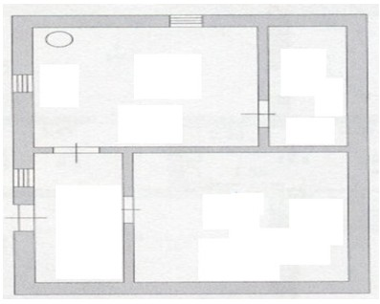

Жылжымайтын мүлік
объектілерін мемлекеттік
техникалық зерттеп-қарау
жөніндегі нұсқаулығына
2-қосымша
2-санат

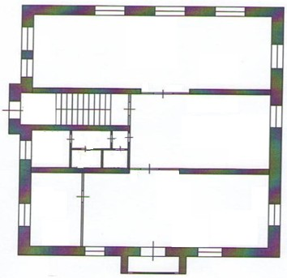

Жылжымайтын мүлік
объектілерін мемлекеттік
техникалық зерттеп-қарау
жөніндегі нұсқаулығына
3-қосымша

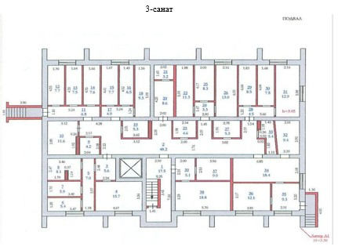

Жылжымайтын мүлік
объектілерін мемлекеттік
техникалық зерттеп-қарау
жөніндегі нұсқаулығына
4-қосымша
1 этаж

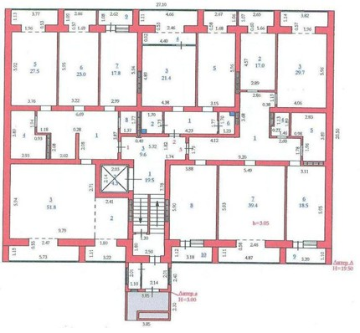

Жылжымайтын мүлік
объектілерін мемлекеттік
техникалық зерттеп-қарау
жөніндегі нұсқаулығына
5-қосымша
3-санат

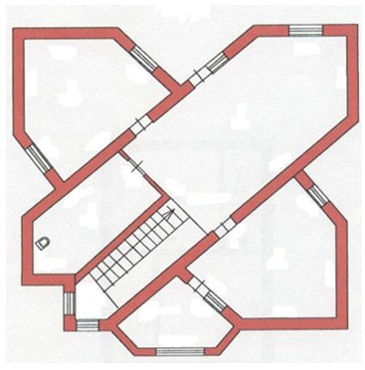

Жылжымайтын мүлік
объектілерін мемлекеттік
техникалық зерттеп-қарау
жөніндегі нұсқаулығына
6-қосымша
1 Бөлім. Шартты белгілер Раздел 1. Условные обозначения

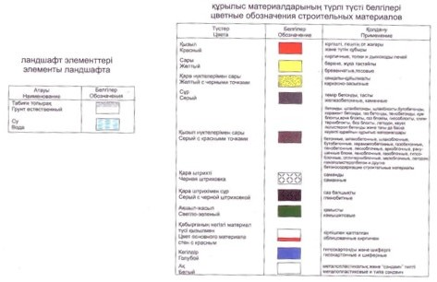

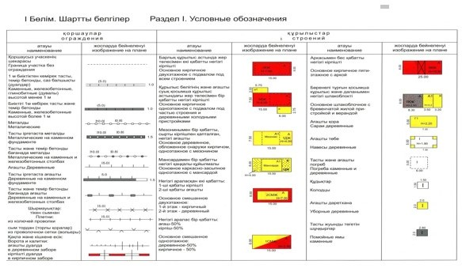

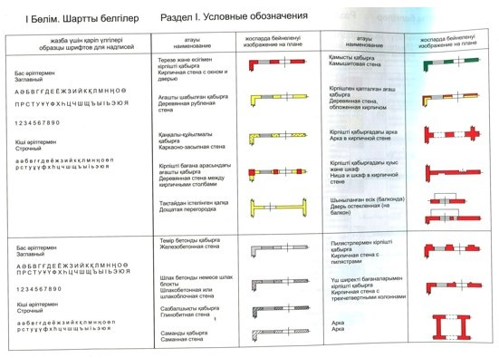

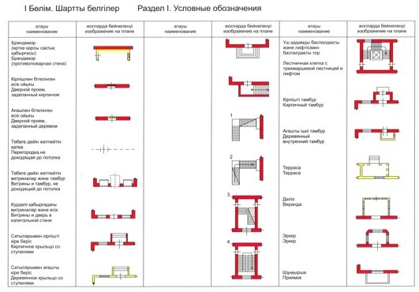

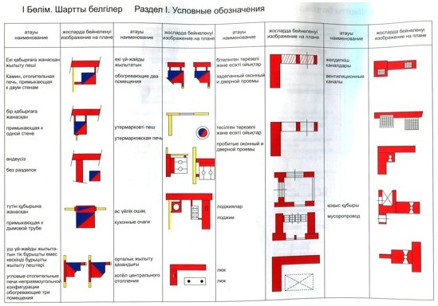

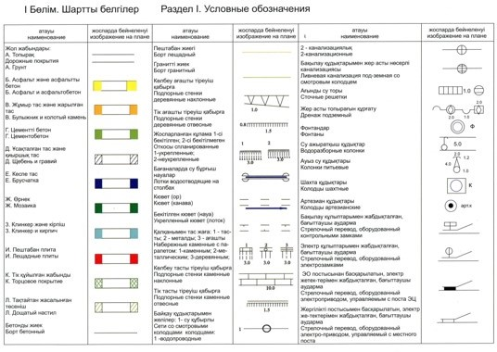

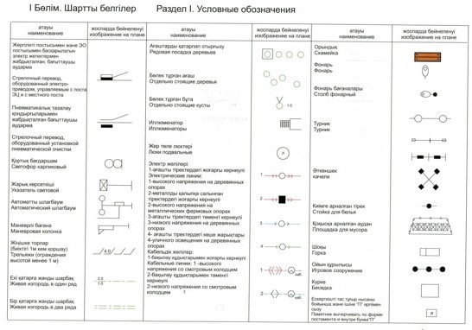

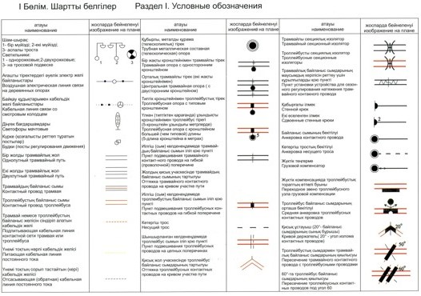

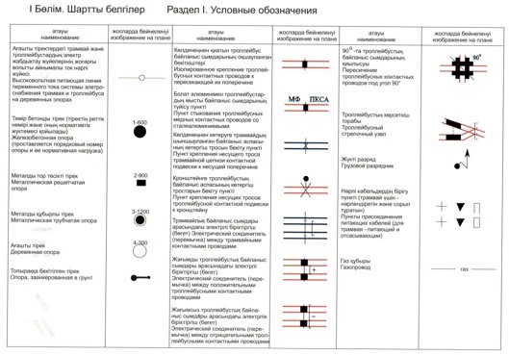

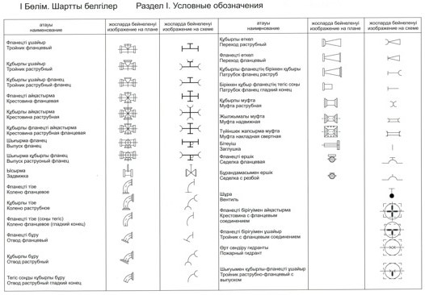

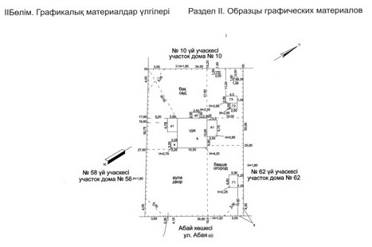

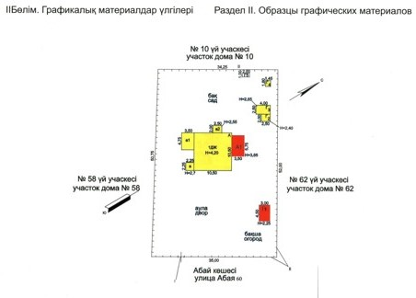

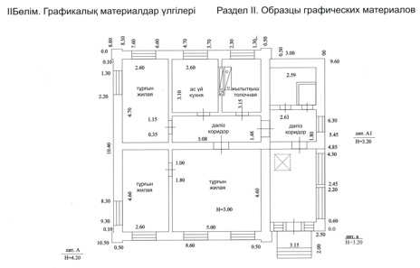

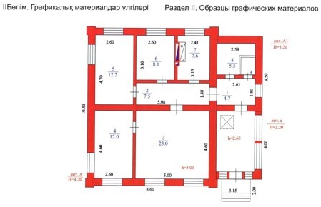

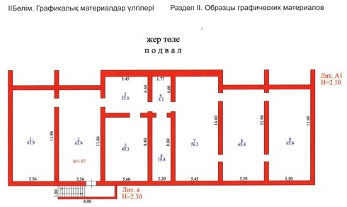

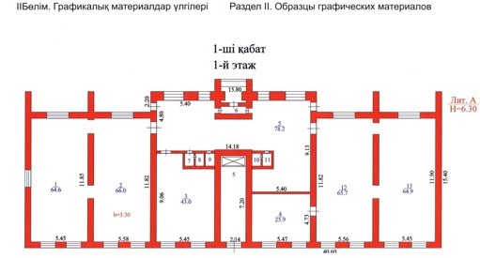

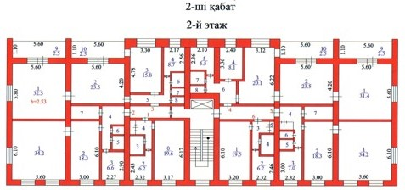

II Бөлім. Графикалық материалдар үлгілері

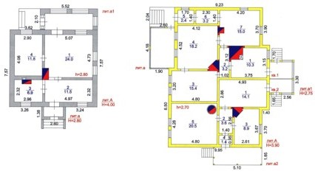

II Бөлім. Графикалық материалдар үлгілері

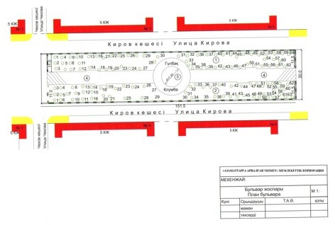

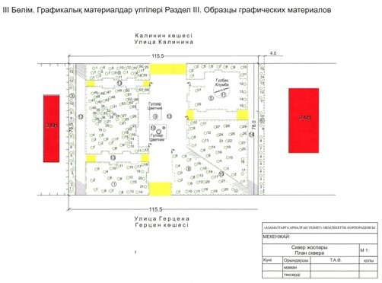

III Бөлім. Графикалық материалдар үлгілері
IV Бөлім. Графикалық материалдар үлгілері

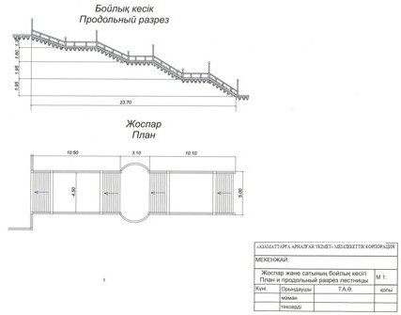

V Бөлім. Графикалық материалдар үлгілері
Раздел V. Образцы графических материалов

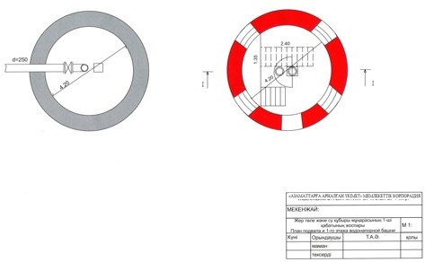

VI Бөлім. Графикалық материалдар үлгілері

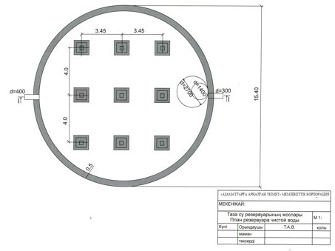

ІV Бөлім. Графикалық материалдар үлгілері

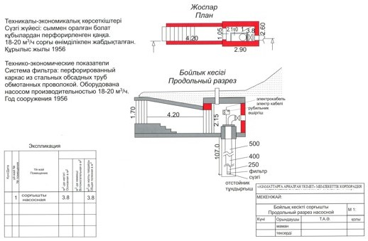

IV Бөлім. Графикалық материалдар үлгілері

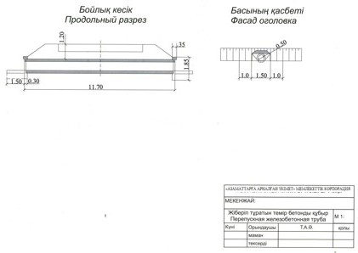

IV Бөлім. Графикалық материалдар үлгілері

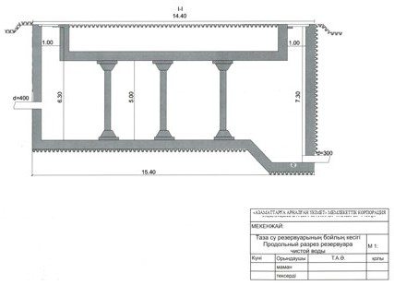

IV Бөлім. Графикалық материалдар үлгілері

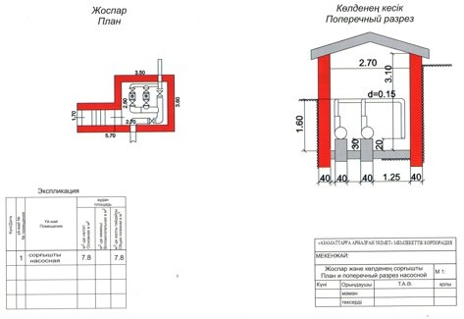

IV Бөлім. Графикалық материалдар үлгілері

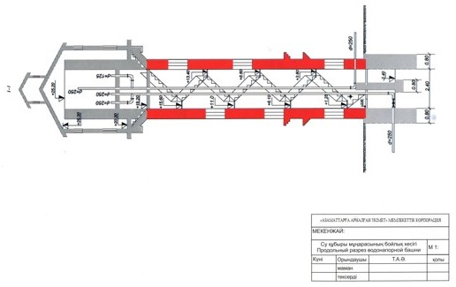

IV Бөлім. Графикалық материалдар үлгілері

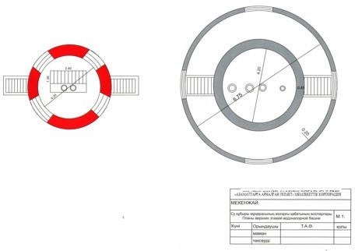

IV Бөлім. Графикалық материалдар үлгілері

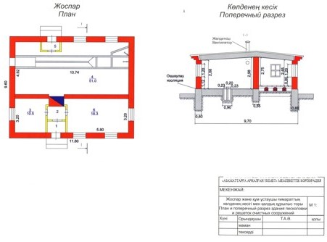

IV Бөлім. Графикалық материалдар үлгілері

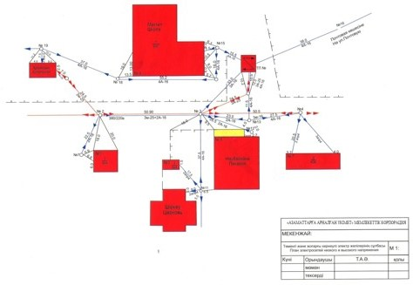

IV Бөлім. Графикалық материалдар үлгілері

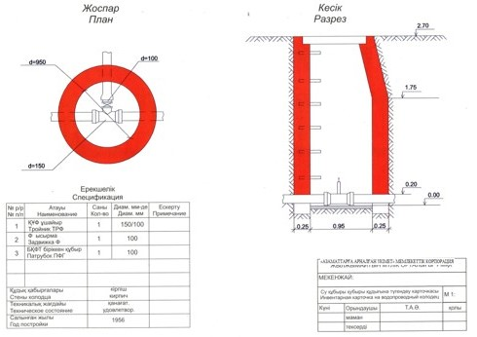

IV Бөлім. Графикалық материалдар үлгілері

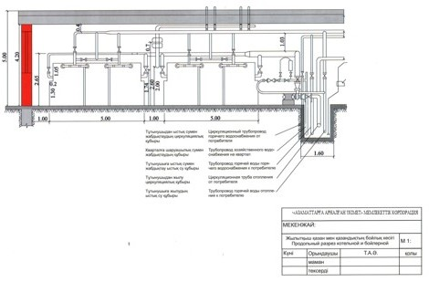

IV Бөлім. Графикалық материалдар үлгілері

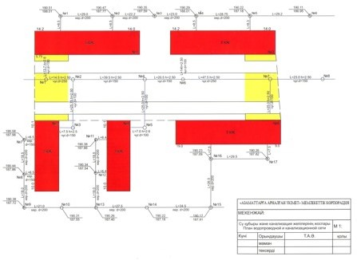

IV Бөлім. Графикалық материалдар үлгілері

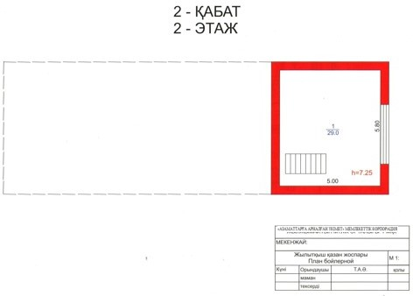

IV Бөлім. Графикалық материалдар үлгілері

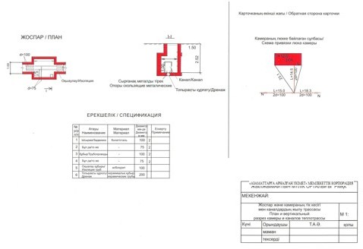

IV Бөлім. Графикалық материалдар үлгілері

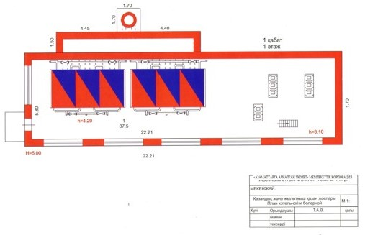

IV Бөлім. Графикалық материалдар үлгілері

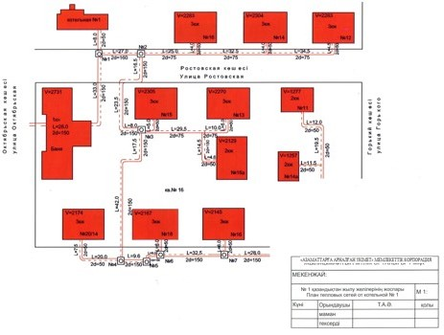

IV Бөлім. Графикалық материалдар үлгілері

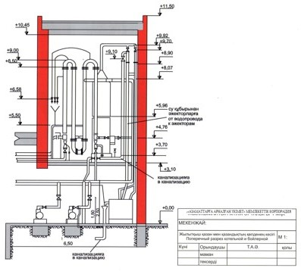

IV Бөлім. Графикалық материалдар үлгілері

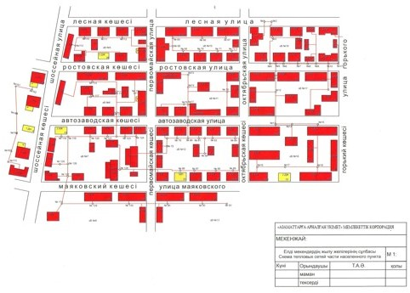

IV Бөлім. Графикалық материалдар үлгілері

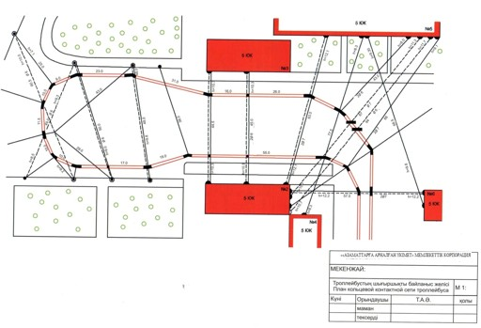

IV Бөлім. Графикалық материалдар үлгілері

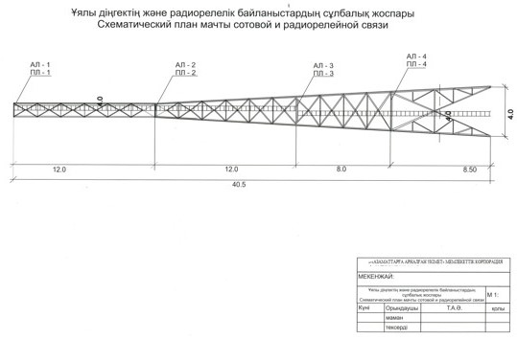

IV Бөлім. Графикалық материалдар үлгілері

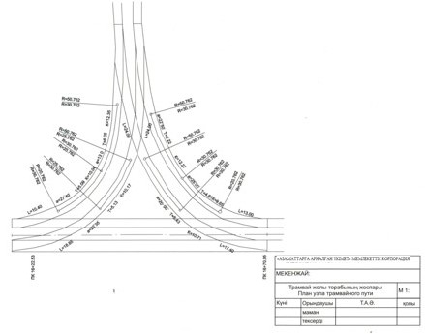

IV Бөлім. Графикалық материалдар үлгілері

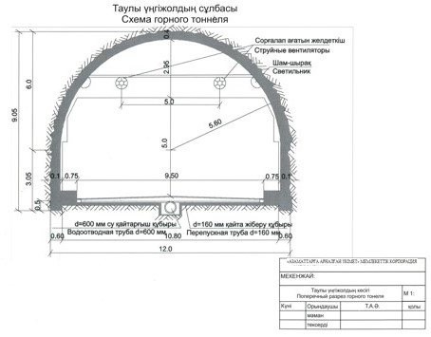

IV Бөлім. Графикалық материалдар үлгілері

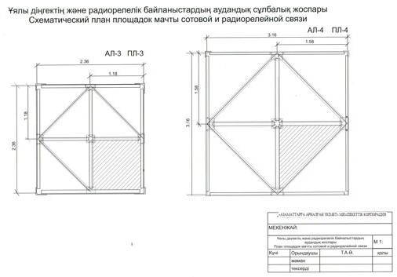

IV Бөлім. Графикалық материалдар үлгілері

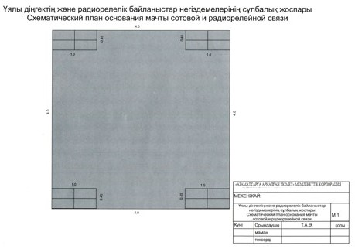

IV Бөлім. Графикалық материалдар үлгілері

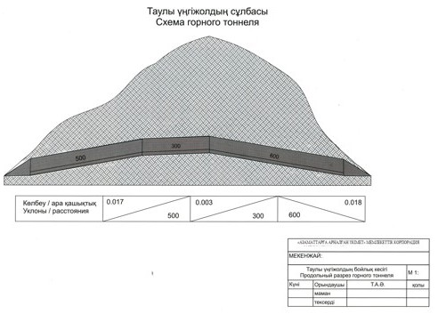

IV Бөлім. Графикалық материалдар үлгілері

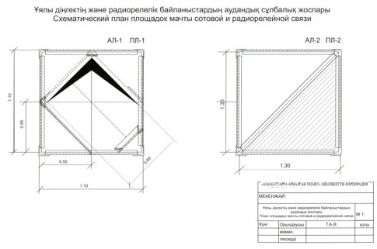

IV Бөлім. Графикалық материалдар үлгілері

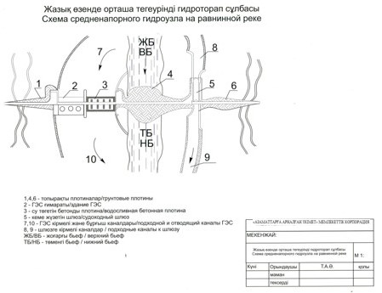

IV Бөлім. Графикалық материалдар үлгілері

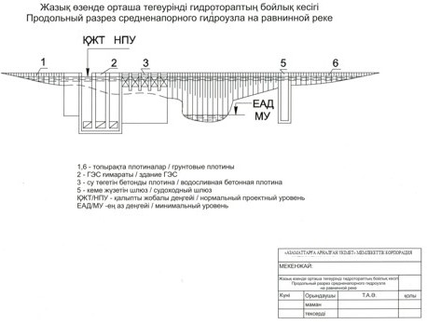

IV Бөлім. Графикалық материалдар үлгілері

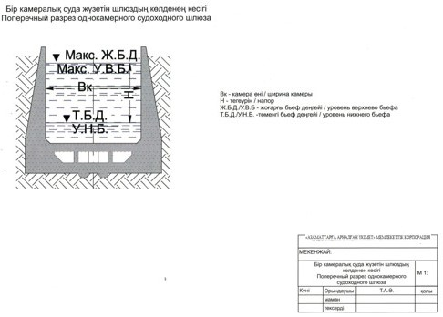

IV Бөлім. Графикалық материалдар үлгілері

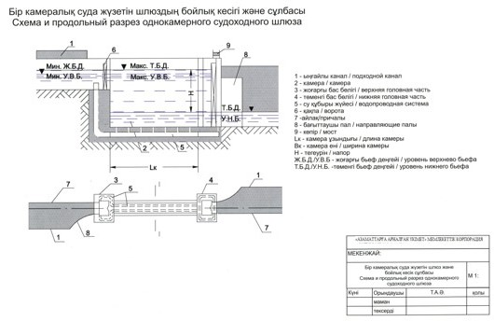

IV Бөлім. Графикалық материалдар үлгілері

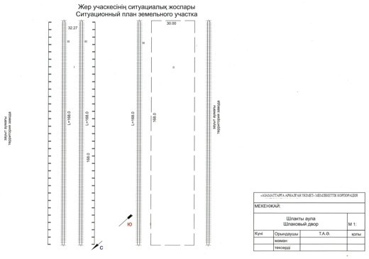

IV Бөлім. Графикалық материалдар үлгілері

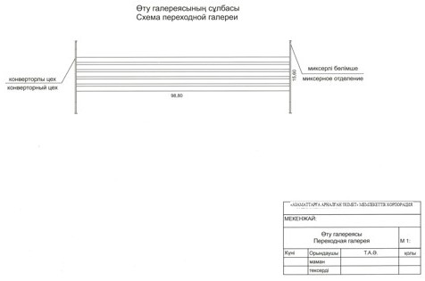

IV Бөлім. Графикалық материалдар үлгілері

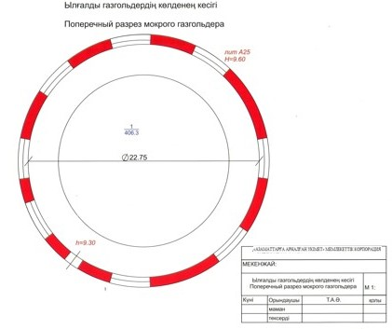

IV Бөлім. Графикалық материалдар үлгілері

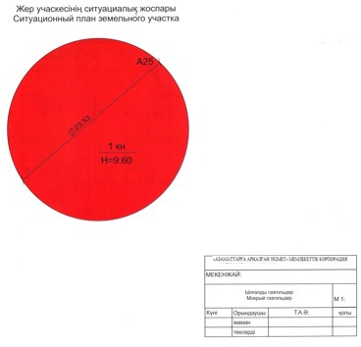

IV Бөлім. Графикалық материалдар үлгілері

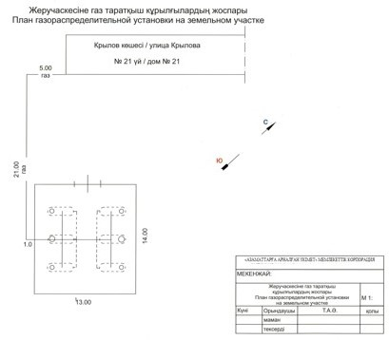

IV Бөлім. Графикалық материалдар үлгілері

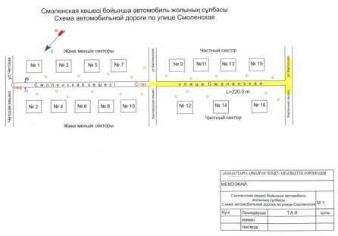

IV Бөлім. Графикалық материалдар үлгілері

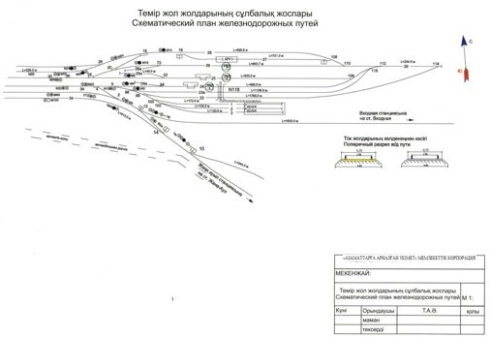

IV Бөлім. Графикалық материалдар үлгілері

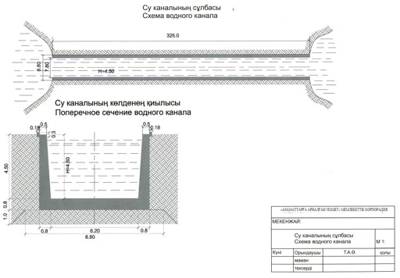

Жылжымайтын мүлік
объектілерін мемлекеттік
техникалық зерттеп-қарау
жөніндегі нұсқаулығына
7-қосымша

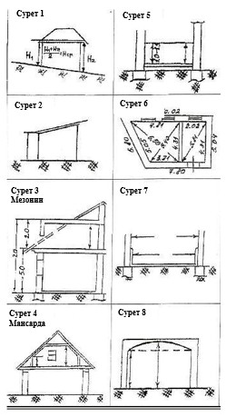

Жылжымайтын мүлік
объектілерін мемлекеттік
техникалық зерттеп-қарау
жөніндегі нұсқаулығына
8-қосымша
Нысан
__________________________________________________________________
(мемлекеттік кәсіпорын атауы)
жылжымайтын мүлік объектісінің техникалық сипаттамаларының өзгеруі туралы ҚОРЫТЫНДЫ
1. Облыс
________________________________________________________________________
2. Аудан
________________________________________________________________________
3. Қала (ауыл, елді мекен)
________________________________________________________________________
4. Қаладағы аудан
________________________________________________________________________
5. Мекенжайы
________________________________________________________________________
6. Кадастр нөмірі
________________________________________________________________________
Мемлекеттік техникалық зерттеп-қарау деректерінің негізінде жылжымайтын мүлік
объектісінің жалпы ауданының өзгергені белгілі болды:
___________________________________________________________________
(объектінің атауы)
құрылыс салынған алаңы __________________________ шаршы метр құрады
жалпы алаңы ____________________________________ шаршы метр құрады
пайдалы алаңы __________________________________ шаршы метр құрады
тұрғын алаңы ____________________________________ шаршы метр құрады
негізгі алаңы _____________________________________ шаршы метр құрады
балкон/лоджия алаңы _____________________________ шаршы метр құрады
құрамдас саны/ негізгі (тұрғын) жайлардың саны
______________________________________
қабаттылығы/ қабат
________________________________________________________________________
өзге де техникалық сипаттамалары
________________________________________________________________________
Өзгерістер: _________________________________________________________
нәтижесінде болған.
____ жыл "____"_____________
Директор:
________________________________________________________________________
(Тегі, аты, әкесінің аты (бар болған жағдайда), қолы)
Бөлім бастығы:
_______________________________________________________________ Мөр орны
(Тегі, аты, әкесінің аты (бар болған жағдайда), қолы)
Орындаушы:
________________________________________________________________________
(Тегі, аты, әкесінің аты (бар болған жағдайда), қолы)
___________________________________________________________________
Ескерту: мәліметтер болмаған жағдайда сызықша қойылады
Жылжымайтын мүлік
объектілерін мемлекеттік
техникалық зерттеп-қарау
жөніндегі нұсқаулығына
9-қосымша
Нысан
___________________________________________________________________
(мемлекеттік кәсіпорын атауы)
Жылжымайтын мүлік объектісінің болуы және бұзылуы туралы ҚОРЫТЫНДЫ
1. Облыс ________________________________________________________________
2. Аудан _________________________________________________________________
3. Қала (ауыл, елді мекен)
________________________________________________________________________
4. Қаладағы аудан
________________________________________________________________________
5. Мекенжайы
________________________________________________________________________
6. Кадастр нөмірі
________________________________________________________________________
Мемлекеттік техникалық зерттеп-қарау деректерінің негізінде белгілі болды:
________________________________________________________________________
(объектінің атауы)
Берілген күні ______ жыл "___"
________________________________________________________________________
Филиал директоры:
________________________________________________________________________
(Тегі, аты, әкесінің аты (бар болған жағдайда), қолы)
Бөлім бастығы: __________________________________________________________
Мөр орны
(Тегі, аты, әкесінің аты (бар болған жағдайда), қолы)
Орындаушы:
________________________________________________________________________
(Тегі, аты, әкесінің аты (бар болған жағдайда), қолы)
Жылжымайтын мүлік
объектілерін мемлекеттік
техникалық зерттеп-қарау
жөніндегі нұсқаулығына
10-қосымша
ҒИМАРАТТАР МЕН ҚҰРЫЛЫСТАРДЫҢ ФУНКЦИОНАЛДЫҚ МАҚСАТЫ БОЙЫНША
КЛАССИФИКАТОРЫ
1. ТҰРҒЫН ҮЙЛЕР
11. Тұрақты тұруға:
1101. Көппәтерлі көпқабатты;
1102. Дәліз тәрізді көпқабатты;
1103. Дәліз тәрізді азқабатты;
1104. Иелігінде жері бар бірпәтерлі;
1105. Иелігінде жері бар бірпәтерлі коттедждер;
12. Уақытша тұруға:
1201. Қонақ үй, отель;
1202. Жатақхана;
1203. Интернат, пансионат;
1204. Кемпинг;
1205. Мотель;
1206. Саяжай құрылыстары.
12. ҚОҒАМДЫҚ ҒИМАРАТТАР
21. Білім беру мекемелерінің ғимараттары:
2101. Балалар бөбекжайы;
2102. Бала бақша;
2103. Бала бақша-ясли, бала комбинаты;
2104. Жалпы білім беретін мектептің, лицейдің, гимназияның оқу ғимараты;
2105. Кәсіптік-техникалық училищенің әкімшілік-оқу ғимараты;
2106. Кәсіптік-техникалық училищенің оқу-зертханалық ғимараты;
2107. Орта-арнайы оқу орнының (техникумның, колледждің) әкімшілік-оқу ғимараты;
2108. Орта-арнайы оқу орнының оқу-зертханалық корпусы;
2109. Жоғары оқу орнының (университеттің, институттың) оқу-зертханалық корпусы;
2110. Жоғары оқу орнының әкімшілік-оқу ғимараты;
2111. Жоғары оқу орнының әкімшілік-тұрмыстық корпусы;
2112. Оқу полигоны;
2113. Оқу орнының зертханалық-өндірістік корпусы;
2114. Оқу орнының профилакторийі;
2115. Қысқа мерзімді лицензияланған оқу-дайындық орнының (мектептің, курстардың, комбинаттың) оқу ғимараты;
2116. Мамандарды қайта дайындау және біліктілігін арттыру курстарының оқу ғимараты;
2117. Мектептен тыс оқу орындарының (оқушылар үйінің, жас техниктер станциясының, жас натуралистер станциясының) ғимараты;
22. Денсаулық сақтау, әлеуметтік қамтамасыз ету және сауықтандыру мақсатындағы мекемелердің ғимараттары;
2201. Аурухананың, госпитальдың, клиниканың әкімшілік-емдеу корпусы;
2202. Аурухананың, госпитальдың, клиниканың емдеу корпусы;
2203. Аурухананың, госпитальдың, клиниканың процедуралық корпусы;
2204. Пертзентхана;
2205. Емхананың, диспансердің, консультацияның диагностикалық корпусы;
2206. Диагностикалық орталық;
2207. Емхананың, диспансердің, консультацияның процедуралық корпусы;
2208. Фельдшерлік, фельдшер-акушерлік пункттің, амбулаторияның емдеу-диагностикалық корпусы;
2209. Аурухананың, емхананың, диспансердің, консультацияның әкімшілік-зертханалық корпусы;
2210. Аурухананың, емхананың, диспансердің, консультацияның әкімшілік-тұрмыстық корпусы;
2211. Аурухананың, емхананың, диспансердің, консультацияның зертханалық корпусы;
2212. Қан құю станциясының зертханалық-дайындау корпусы;
2213. Жедел жәрдем станциясының емдеу-диагностикалық корпусы;
2214. Сүт ас үйінің тарату пунктінің, сүт ас үйінің зертханалық-өндірістік корпусы (үй-жайы);
2215. Дәрігерлік-косметологиялық салоны;
2216. Дәріхана;
2217. Мүгедектігі бар адамдар, жұмыссыздардың және үйсіздердің еңбекке қабілеттілігін қалпына келтіру орталығының әкімшілік тұрмыстық ғимараты;
2218. Қарттарға арналған үй-интернатының әкімшілік-тұрмыстық ғимараты;
2219. Балалар үй-интернатының әкімшілік-тұрмыстық ғимараты;
2220. Психоневрологиялық ауытқулары бар ересек және мүгедектігі бар балалардың үй-интернаттарының әкімшілік-тұрмыстық ғимараты;
2221. Курорттың, санаторийдің, шипажайдың әкімшілік-тұрмыстық корпусы;
2222. Курорттың, санаторийдің, шипажайдың жатын корпусы;
2223. Мектептік лагерьдің әкімшілік-тұрмыстық корпусы;
2224. Мектептік лагерьдің жатын корпусы;
2225. Демалыс үйінің, спорттық-туристік базаның, пансионаттың әкімшілік-тұрмыстық ғимараты;
2226. Демалыс үйінің, спорттық-туристік базаның, пансионаттыңжатын корпусы;
2227. Санитарлық-эпидемиологиялық станцияның әкімшілік-зертханалық ғимараты;
2228. Санитарлық-эпидемиологиялық станцияның зертханалық ғимараты;
23. Дене шынықтыру-спорт құрылыстары;
2301. Стадион, спорт сарайы, жабық арена;
2302. Спортзалы, манеж;
2303. Жабық су стадионы, жүзу бассейні;
2304. Көпфункционалды спорт құрылысы;
2305. Ату тирі;
2306. Ашық жүзу бассейні;
2307. Спорт кешені;
2308. Велотректер;
2309. Жасанды мұз аренасы;
2310. Спорттық-техникалық клуб;
2311. Мінбемен жабдықталған спорт алаңы;
2312. Спорт кешенінің қосалқы ғимараттары (құрылыс, павильон);
24. Мәдениет және өнер мекемелерінің ғимараттары;
2401. Театр;
2402. Цирк;
2403. Филармония;
2404. Мәдениет үйі, клуб;
2405. Көпфункциялы ғимарат, мәдени орталық;
2406. Кинотеатр, бейнесалон;
2407. Музей;
2408. Көрме залы;
2409. Кітапхана;
2410. Казино, ойын залы, би залы;
2411. Мәдениет және өнер мекемелерінің қосалқы ғимараттары (құрылыс-павильоны);
25. Сауда, қоғамдық тамақтану және тұрмыстық қызмет көрсету кәсіпорындарының ғимараттары:
2501. Сауда үйі, әмбебап дүкен;
2502. Азық-түлік емес тауарлар дүкені;
2503. Универсам;
2504. Азық-түлік тауарлар дүкені;
2505. Мамандандырылған дүкен (жиһаз, құрылыс материалдары, автомобильдерді сату бойынша, экология және басқалар);
2506. Кулинария дүкені;
2507. Ауылшаруашылығы өнімін сату бойынша жабық базар (кешен);
2508. Ауылшаруашылығы өнімін сату бойынша жабдықталған базар, шатырлы алаң;
2509. Жабдықталған ұсақ көтерме сауда базары, шатырлы алаң;
2510. Сауда объектісінің қосалқы ғимараттары (құрылыс, павильон);
2511. Дүңгіршек;
2512. Мейрамхана, кафе;
2513. Асхана;
2514. Бар, тамақ ішетін орын;
2515. Қоғамдық тамақтану объектісінің (құрылыс, павильон) қосалқы ғимараты;
2516. Тұрмыстық қызмет көрсету комбинаты;
2517. Сыртқы киім, бас киім және аяқ киімді тігу және жөндеу бойынша өндірістік ғимарат (қосалқы үй-жай);
2518. Тұрмыстық техниканы және жиһазды жөндеу және прокатқа беру бойынша өндірістік ғимарат (қосалқы үй-жай);
2519. Тұрмыстық қызмет көрсету (шаштараз, фотосалон, қабылдау пункттері, кір жуу, химиялық тазалау) бойынша өндірістік ғимарат (қосалқы үй-жай);
2520. Кір жуатын өндірістік ғимарат;
2521. Фабрика-химиялық тазалау, химиялық тазалау цехінің өндірістік ғимараты;
2522. Монша кешені, монша;
2523. Ломбард.
26. Басқару, ғылыми, жобалау, банктік, сақтандыру, іскерлік, қоғамдық және байланыс ұйымдары мен мекемелерінің ғимараттары мен құрылыстары:
2601. Әкімшілік мекеменің ғимараты (негізгі корпусы, үй-жайы);
2602. Банктің әкімшілік-өндірістік ғимараты (операциялық үй-жайы);
2603. Биржаның әкімшілік-өндірістік ғимараты (үй-жайы);
2604. Сақтандыру мекемесінің әкімшілік-өндірістік ғимараты (үй-жайы);
2605. Іскерлік мекеменің ғимараты (үй-жайы) (офис, кеңсе);
2606. Қоғамдық ұйымның ғимараты (үй-жайы);
2607. Пошта-телеграф ғимараты (үй-жайы);
2608. Телеорталық, радиостанция, спутник байланысы ғимараты;
2609. Автоматты телефон станцияның ғимараты (үй-жайы);
2610. Ғылыми, ғылыми-зерттеу және жобалау мекемесінің әкімшілік-өндірістік кешен;
2611. Ғылыми, ғылыми-зерттеу және жобалау мекемесінің зертханалық корпусы (полигоны);
2612. Ғылыми, ғылыми-зерттеу және жобалау мекемесінің тәжірибелік-эксперименталдық полигоны;
2613. Қосалқы шаруашылық-тұрмыстық және техникалық ғимарат (құрылыс).
27. Діни құрылыстар:
2701. Мешіт;
2702. Медресе ғимараты;
2703. Шіркеу, храм;
2704. Діни ғимарат.
13. Өнеркәсіптік-өндірістік, қоймалық және коммуналдық ғимараттар
31. Өнеркәсіптік-өндірістік ғимараттар мен құрылыстар:
3101. Өндірістік корпус, цех;
3102. Инженерлік корпус;
3103. Әкімшілік-тұрмыстық корпус;
3104. Тұрмыстық корпус;
3105. Әкімшілік-өндірістік корпус;
3106. Өндірістік-қосалқы ғимарат (құрылыс);
3107. Өту орны.
32. Қойма құрылыстар:
3201. Қойма құрылыстар;
3202. Көкөніс қоймасы;
3203. Бункер;
3204. Резервуар;
3205. Тоңазытқыш;
3206. Мұнай сақтағыш;
3207. Қалқалағыш.
33. Коммуналдық құрылыстар:
3301. Өрт депосы;
3302. Коммуналдық кәсіпорынның әкімшілік-тұрмыстық ғимараты;
3303. Коммуналдық кәсіпорынның өндірістік ғимараты (құрылысы)
3304. Жерлеу қызметін көрсету бюросы;
3305. Крематория;
3306. Қоғамдық әжітханалар.
14. КӨЛІКТІК ҒИМАРАТТАР МЕН ҚҰРЫЛЫСТАР
41. Темір жол көлік ғимараттары мен құрылыстары:
4101. Темір жол вокзалы;
4102. Темір жол станцасының жолаушыларға арналған ғимараты;
4103. Темір жол депосы;
4104. Тартылатын қосалқы станциялар;
4105. Жөндеу-өндірістік шеберхана;
4106. Әкімшілік-тұрмыстық құрылыс;
4107. Өндірістік-қосалқы ғимарат (құрылыс);
4108. Бақылау-өткізу пункті, өтетін жер.
42. Қалалық автомобиль және электр көліктерінің ғимараттары мен құрылыстар:
4201. Автовокзал;
4202. Автостанция;
4203. Манеж түріндегі гараж;
4204. Бокстық үлгідегі гараж;
4205. Жабық тұрақ;
4206. Трамвай депосы;
4207. Троллейбус депосы;
4208. Метрополитен станциясы;
4209. Метрополитен депосы;
4210. Жөндеу-өндірістік шеберханасы;
4211. Әкімшілік-тұрмыстық құрылыс;
4212. Қоймалық үй-жай;
4213. Диспетчерлік пункт;
4214. Өндірістік-қосалқы ғимарат (құрылыс);
4215. Бақылау-өткізу пункті, өтетін орын;
4216. Тарту қосалқы станциясы;
4218. Көпдеңгейлі көліктік айырық.
4219 Тұрақ орын.
4220 Көшетжай.
43. Өзен көлік құрылысының ғимараттары:
4301. Өзен вокзалы;
4302. Өзен айлағы;
4303. Кемелерді жөндеу шеберханасы;
4304. Әкімшілік-тұрмыстық құрылыс;
4305. Жүк тиейтін айлақ;
4306. Бақылау-өткізу пункті, өтетін орын;
4307. Жеке су-моторлы құрал айлақтары;
4308. Өзен кемелеріне қызмет көрсететін құрылыстар.
44. Теңіз көлік ғимараттары мен құрылыстар:
4401. Теңіз вокзалы;
4402. Теңіз айлағы;
4403. Кемелерді жөндеу шеберханасы;
4404. Әкімшілік-тұрмыстық құрылыс;
4405. Жүк тиейтін айлақ;
4406. Терминал;
4407. Бақылау-өткізу пункті, өтетін орын;
4408. Теңіз кемелеріне қызмет көрсету құрылысы.
45. Әуе көлігі ғимараттары мен құрылысы:
4501. Аэровокзал;
4502. Жолаушыларға арналған ғимарат;
4503. Диспетчерлік пункт;
4504. Құралдар мен авиакөлік құралдарын жөндеу шеберханасы;
4505. Ангар;
4506. Авиа көлік құралдарына қызмет көрсету бойынша қосалқы құрылыс;
4507. Багаж-жүк құрылысы;
46. Ауыл шаруашылық өндірістік құрылыс:
4601. Ферма;
4602. Ит қора;
4603. Ат қора;
4604. Шошқа қора;
4605. Құс қора;
4606. Жылы жай;
4607. Көшетжай;
4608. Қалқалағыш;
15. ИНЖЕНЕРЛІК ЖЕЛІ ҚҰРЫЛЫСЫ
51. Жылумен қамтамасыз ету құрылысы:
5101. Жылуэлектрорталығы;
5102. Қазандық;
5103. Жылу пункті;
5404. Жылу камерасы;
5105. Бойлерлік;
5106. Градирня;
5107. Жылу трассасы.
52. Сумен қамтамасыз ету жүйесі мен кәріз жүйесі құрылысы:
5201. Жер бетіндегі су жинағыш;
5202. Жер астындағы су жинағыш;
5203. Су тазалағыш құрылыс;
5204. Сукернеуіш мұнара;
5205. Сумен қамтамасыз ету насос станциясы;
5206. Кәріз насос станциясы;
5207. Сарқынды суларды техаликалық тазалау станциясы;
5208. Сарқынды суларды биологиялық тазалау станциясы;
5209. Су құбыры;
5210. Кәріз.
53. Газбен қамтамасыз ету құрылысы:
5301. Газ бөлу станциясы;
5302. Газ бөлу пункті;
5304. Газбен толтыру станциясы;
5305. Газгольдер;
5306. Газ құбыры;
5307. Мұнай құбыры.
54. Электрмен қамтамасыз ету жүйесі құрылысы:
5401. Мемлекеттік аудандық электр станциясы;
5402. Су электр станциясы;
5403. Кіші электрстанциясы;
5404. Трансформаторлық кіші станция;
5405. Трансформаторлық пункті;
5405. Электр желісі.
55. Байланыс желілері жүйесінің құрылысы.
56. Су техникалық құрылысы.
Жылжымайтын мүлік
объектілерін мемлекеттік
техникалық зерттеп-қарау
жөніндегі нұсқаулығына
11-қосымша
Құрылыстар мен ғимараттардың күрделі және қызмет ету мерзімдерінің тобы
Күрделі қызмет тобы | Ғимараттың мінездемесі | тозу мөлшері % | Қызмет мерзімі (жыл)
1 | 2 | 3 | 4
1 | Тасты ғимарат, ерекше күрделі, қабырға қалыңдығы 2,5-3,5 кірпішті, немесе темір бетонды кірпішті немесе кабырғасы темір қанқалы, жабыны темір бетонды және бетонды;  ірі панельді қабырғалы ғимарат, жабыны темір бетонды. | 0,7 | 143
2 | Қабырға қалыңдығы 1,5-2,5 болатын кірпішті ғимарат, жабыны темір бетонды, бетонды және ағашты;  Жабыны ірі блокты қабырғасы темір бетонды жабын. | 0,8 | 125
3 | Жеңілдетіп қаланған кірпішті ғимарат қабырғасы, монолитті күлбетонды, жеңілдетілген күлблоктар, ракушка тәріздес, жабыны темір бетонды немесе бетонды;  Ірі блокты ғимарат қабырғасы немесе жеңілдетіліп қаланған кірпішті, монолитті шлакбетонды, майда күлблокты. | 1,0 | 100
4 | Аралас қабырғалы ғимарат, шабылған ағашты немесе тастөсеуішті. | 2,0 | 50
5 | Ғимарат сырцовые, жиналмалы – қорғанды, себілмелі қанқалы, топырақ бетонды. | 3,3 | 30
6 | Қамысты-қанқалы және басқада жеңілдетілген қабырғалы ғимарат. | 6,6 | 15
Жылжымайтын мүлік
объектілерін мемлекеттік
техникалық зерттеп-қарау
жөніндегі нұсқаулығына
12-қосымша
Автомобиль жолдары Жол-көпір шаруашылығы ғимаратының тозу пайызын анықтау үшін
Тозу сипаттамасы | Техниалық жағдайын бағалау | Тозу пайызы
1 | 2 | 3
А. ЖОЛДАР  Бетон:  а)көлденең бейіні дұрыс. Бетонның жарықтармен зақымдануы және отыруы байқалмайды. Температуралық жіктері орнында. Жұмыс жіктерінде шұңқырлар жоқ; | жақсы | 0-10
б)көлденең бейіні дұрыс. Температуралық жіктерінде аздаған шашты шытынаулар менернеуінде бұзылулар байқалады. Бетонның бетіне қорғайтын қабат енгізуге және жіктері толтырып нығыздауды талап етеді; | қанағаттанарлық | 11-30
в) көлденең бейінінде аздаған ауытқулар бар. Аздаған бойлық және көлденең шытынаулар бар. Жұмыс жіктерінде үлкен шұңқырлар бар. Жекелеген жерлер кесуді және алаңның 20% бетонмен толтыруды талап етеді; | толық қанағаттанарлық емес | 31-40
г) көлденең бейінінің өзгеріске ұшырауы (дөңесін жоғалтуы). Плитканың сынуы жекелеген учаскелерде көтеріліп кетуі. Кейбір жерлерде сынуы. Температуралық жіктерінде аздаған шытынаулар менбұзылулар бар. Жекелеген жерлер кесуді және алаңның 50% бетонмен толтыруды талап етеді; | қанағаттанарлық емес | 41-60
д) бейінін толық өзгеруі және жоғалтуы. Жекелеген плиталары отырған және майдаланып кткен. Бетоны жаппай қайта жасауды талап етеді. | пайдалануға жарамсыз | 60-дан астам
Асфальтбетон:  а) көлденең бейіні дұрыс.Шытынаулар, шұңқырлар және толқындылық жоқ; | жақсы | 0-10
б) көлденең бейіні дұрыс. Бетінде аздаған толқындылық бар. Штынаулар мен аздаған шұңқырлар бар Жоғарғы қабатының кейбір жерлері қырып алып жөндеуді талап етеді; | қанағаттанарлық | 11-30
в) көлденең бейіні аздаған өзерістерге ұшыраған. Бетінде толқындылық пайда болған. Аздаған шытынаулар мен су тоқтап қалатын шұқңқырлар пайда болған. Жекелеген жерлердің бетін қырып алып алаңның 20% жөндеуді талап етеді; | толық қанағаттанарлық емес | 31-40
г) көлденең бейінінің өзгеріске ұшырауы (дөңесін жоғалтуы). Бетінде аздаған толқындылық бар, беткі қабаты тозған, шытынаулар, су жиналатын шұңқырлар бар. Негізі жері отырған. Жекелеген жерлер кесуді алаңның 50% жөндеуді талап етеді; | қанағаттанарлық емес | 41-60
д) көлденең бейіні бұзылған. Толық тозған және асфальт бетон қабаты бұзылған. Негізі қайта жасауды және жабуды талап етеді. | пайдалануға жарамсыз | 60 астам
Битуммен өңделген қиыршық тас шоссе:  а) көлденең бейіні дұрыс. Беті тегіс, шұңқырлар жоқ. Жалаңаштанған қиыршық тасы жоқ: | жақсы | 0-10
б) көлденең бейіні дұрыс. Бетінде аздаған толқындылық байқалады, жартылай қиыршық тасы жалаңаштанып қалған. Аздаған шұңқырлар. Кейбір жерлері бетін өңдеуді талап етеді; | қанағаттанарлық | 11-30
в) көлденең бейінінде аздаған өзгерістер бар. Бетінде толқындылық пайда болған. Жоғарғы бету қалысуды және қиыршық тасы жалаңаштанған. Кейбір жері отырған және жоғарғы қабаты бөлінген. Жиегі көтерілген. Битум құйып қиыршық таспен қосып ағымдағы жөндеу жасау және алаңның 20% тегістеу; | толық қанағаттанарлық емес | 31-40
г) көлденең бейінінің өзгеруі (дөңесін жоғалтуы). Қабаты анағұрлым тозған (қиыршық тасы түскен, жоғарғы қабаты қалуы). Үлкен шұңқырлар мен отырып қалуы. Жаппай тегістеу, жоғарғы қабатын қалпына келтіру және жаңа қиыршық таспен байланыстыратын материал қоса отырып алаңның 50% жөндеу; | қанағаттанарлық емес | 41-60
д) бейінінің өзгеруі және жоғалтуы. Жоғарғы қабатының тозуы және төменгі қабатының аздап тозуы. Қабатының отырып төмен түсуі және шұңқырлардың пайда болуы. Жиегінің көтеріліп кетуі. Шоссе қайта жасауды талап етеді. | пайдалануға жарамсыз | 60 астам
Қиыршық тасты өңделмеген шоссе:  а) көлденең бейіні дұрыс. Беткі қабаты тегіс және нығыз, шұңқырлар жоқ. Катун, шаң және кір жоқ; | жақсы | 0-10
б) көлденең бейіні дұрыс. Жоғарғы қабаты аздап және біркелкі тозған (қажалған). Жекелеген шұңқырлар бар. Кішкене шұңқырлық жөндеуді талап етеді; | қанағаттанарлық | 11-30
в) көлденең бейіні аздап өзгерген. Беткі қабатында аздаған шұңқырлар бар және бұзылған (катун пайда болған). Беті тегіс емес. Жиегі көтеріле бастаған. Бетінде су тұрып қалады. Алаңының 20% қиыршық тас мен құм қоса отырып шұңқыр жөндеуін жасауды талап етеді; | толық қанағаттанарлық емес | 31-40
г) көлденең бейіні өзгерген (дөңесі жойылған). Беткі қабаты аздап әр жерінен тозған.Негізімен қоса алғанда отырып қалған. Анағұрлым жиек пайда болған. Негізіне құм қоса отырып, алаңның 50% қиыршық тас төсеуді талап етеді; | қанағаттанарлық емес | 41-60
д) көлденең бейіні бұзылған. Қабатының жоғарғы бетінің 5-8 см қалыңдығы тозған, жоғарғы беті отырған және сынған жердері бар. Жиегі терең. Шоссе қайта жасауды талап етеді. | пайдалануға жарамсыз | 60 астам
Төсемтас:  а) көлденең бейіні дұрыс. Негізінің қабаты тегіс және нығыз. Жұмырлану белгілері байқалмайды; | жақсы | 0-10
б) көлденең беті дұрыс. Ернеулері жұмырланған және бұрыштары ұрылған. Жекелеген атстары аздап отырған. Негізіне құм қосу арқылы шұңқыр жөндеу жұмысы талап етіледі; | қанағаттанарлық | 11-30
в) көлденең бейінінде аздаған өзгерістер бар. Ернеулері жұмырланған және бұрыштары ұрылған. Беткі қабатында су тоқтап қалатын шұңқырлар мен лотоктар пайда болған. Жаңа тас қоса отырып негізінде алаңның 20% жекелеген жөндеуді талап етеді; | толық қанағаттанарлық емес | 31-40
г) көлденең бейіні өзгеріске ұшыраған (дөңесі жоғалған). Ернуі мен бұрыштары опырылған. Төселімінің жалпы бұзылуы. Шұңқырлар бар және көпшілік жері отырған. Жекелеген жерлері және негізі алаңның 50% жаңа материал қоса отырып жөндеуді талап етеді; | қанағаттанарлық емес | 41-60
д) көлденең бейіні бұзылған. Төсемі толық бұзылған. Материалын жоғалтқан төсемтасы анағұрлым тозған. Негізі қайта жөндеуді талап етеді. | пайдалануға жарамсыз | 60 астам
Жұмыр тас және сынықтас көпірліктер:  а) көлденең бейіні дұрыс. Бетінің төсемі тегіс және нығыз. Тастары біркелкі. Жіктері дұрыс байланған; | жақсы | 0-10
б) көлденең бейіні дұрыс. Лотоктарының бетінде аздаған шұңқырлар мен су тоқтаулар бар. Жаңа тас қосу арқылы шұңқырл жөндеуді талап етеді; | қанағаттанарлық | 11-30
в) көлденең бейіні аздап өзгерген, шұңқырлар мен отырулар бар. Жекелеген тастары шығып кткен. Төлелімнің бету тегіс емес. Бетінде лотоктарда су жиналған. Жиектер пайда болған. Жаңа тас қоса отырып, ауданының 20% жеке картамен төсеуді талап етеді; | толық қанағаттанарлық емес | 31-40
г) көлденең бейіні өзгерген (дөңесі жоғалған), біржақты ылди. Кейбір жерлерде төсемі бұзылған және су тұрып қалған шұңқырлар. Жиегі үлкен. Жаңа тас қосып және негізін қайта жасап алаңның 50% үлкен қартамен жөндеуді талап етеді; | қанағаттанарлық емес | 41-60
д) көлденең бейіні толық бұзылған. Төсемі толық бұзылған. Тасы анағұрлым тозған (қопарылған және қажалған). Негізі толық төсеуді жәен қайта жасауды талап етеді. | пайдалануға жарамсыз | 60 астам
Мозаика (клейнпфлястер):  а) көлденең бейіні дұрыс. Беті тегіс және нығыздұрыс сегментдоғатәрізді суреті сақталған. Жұмырлану белгілері байқалмайды; | жақсы | 0-10
б) көлденең бейіні дұрыс. Ернеуінде жұмырлану белгілері бар. Төселім тығыздығы аздап бұзылған. Жекелеген астарын ауыстырып шұңқыр жөндеуді талап етеді; | қанағаттанарлық | 11-30
в) көлденең бейіні аздап өзгерген. Кей жерлерде доға тығыздығы бұзылған. Ернеуі жұмырланған. Лотоктарға қақ тұрып, жоғарғы беті төмен түскен. Құм мен жаңа тастар қосып жекелеген жерлерде алаңның 20 % жөндеуді талап етеді; | толық қанағаттанарлық емес | 31-40
г) көлденең бейіні өзгерген (дөңестігін жоғалтқан). Доға тығыздығы өзгерген және жабыны жалпы бұзылған. Ернеулері мен тастарының бұрыштарыопырылған. Үлкен шұңқырлар мен отырған жерлері бар. Алаңының 50% жекелеген жерлері мен негізі жаңа материал қосып қайта төсеуді талап етеді; | қанағаттанарлық емес | 41-60
д) көлденең бейіні өзгерген. Суреті бұзылған жалпы жабыны өзгерген, бірқатар тастары жоғалған. Негізін қайта жасай отырып, жалпы төсеуді талап етеді. | пайдалануға жарамсыз | 60 астам
Клинкерлі көпірлік:  а) көлденең бейіні дұрыс.Жабының беті тегіс және нығыз, жіктері дұрыс байланған. Ернеулері мен бұрыштарында ораулар байқалмайды; | жақсы | 0-10
б) көлденең бейіні дұрыс. Ернеулері аздап жұмырланған. Жеке кірпіштерінде шетінеулер бар. Аздап отырған. Кейбір кірпіштерін ауыстырып шұңқыр жөндеу жұмысын талап етеді; | қанағаттанарлық | 11-30
в) көлденең бейіні аздап өзгерген. незначительное искажение поперечного профиля. Беткі жағы толқынданған. Кірпіштері жарылған. Жітеріның тығыздығы өзгерген. Кірпіш қоса отырып, алаңының 20% дейін жекелеген жерлері және негізі жөндеуді талап етеді; | толық қанағаттанарлық емес | 31-40
г) көлденең бейіні өзгерген (дөңестігін жоғалтқан). Ернеулері анағұрлым жұмырланған және негізгі беті жартылай тозған. Тапталған және ұсақталған кірпіштері болған кезде үлкен шұңқырлар мен отырып қалған жерлері бар. Негізін жөндей отырып, клинер қосу арқылы алаңында 50% учаскесі жөндеуді талап етеді; | қанағаттанарлық емес | 41-60
д) толық өзгерген және бейінін жоғалтқан. Көп жерлері отырып қалған және шұңқырлар бар. Клинкері анағұрлым тозған. Көпірлік пен негізі жөндеуді талап етеді. | пайдалануға жарамсыз | жолжиектер – ойылған жерлер  60 астам
Бүйір көпірлік:  а) көлденең бейіні дұрыс. Бүйірінің төсемі тегіс және нығыз. Бүйір шашкасы жақсы сапада. Отырулар мен шығыңқылықтар байқалмайды; | жақсы | 0-10
б) көлденең бейіні дұрыс. Шашакасы қалыпты тозған. Су тұрып, отырып қалған. Ағашының шірігені байқалмайды. Шұңқыр жөндеу талап етілмейді; | қанағаттанарлық | 11-30
в) көлденең бейіні аздап өзгерген. Беті тоқындалған. Шашкасы әр жерінен тозған бүйрінің еренуін шабу. Ағаштарының шіріген жерлері бар. Жаңа шашка қоса отырып алаңының 20% дейін жекелеген жерлері мен негізі жөндейуді талап етеді; | толық қанағаттанарлық емес | 31-40
г) көлденең бейіні өзгерген (дөңестігін жоғалтқан). Шашкасы әр жерінен тозған және ернеуін шабу. Көп жері отырған және көтеріліп кеткен. Бүйіррі шіріген.  Тозған шашкасын ауыстырып негізін жөндеп, алаңының 50% дейін қайта төсеуді талап етеді; | қанағаттанарлық емес | 41-60
д) бейінінің толық бұзылуы және жоғалуы. Шашкасы анағұрлым тозған төсемі бұзылған. Көпшілік учаскесінің бүйірі шіріген. Көпірілікті және негізін қайта жасау талап етіледі. | пайдалануға жарамсыз | 60 астам
Б. ТРОТУАРЛАР
1 | 2 | 3
Тақталы (көлемді және гранитті  тақталар):  а) тақталары жаңа, тозбаған, шұңқырлары мен жарықтары жоқ, бұрыштары дұрыс; | жақсы | 0-10
б) аздаған жарылулар мен үгітілген бұрыштар. Жеке тақталарының аздап қисаюы, Негізін қағып кейбір тақталарын қайта төсеу талап етіледі; | қанағаттанарлық | 11-30
в) жарықтарының болуы және бұрыштарының үгітілуі. наличие трещин и околовшихся углов. Жекелеген такталары қисайған. Жекелеген тақталарын ауыстырып алаңның 20% дейін жөндеуді талап етеді; | толық қанағаттанарлық емес | 31-40
г) еңкісі бұзылған. Кейбір тақталары тозған. Негізі отырған. Жаңа тақта қосып негізі мен алаңының 50% дейін қайта төсеуді талап етеді; | қанағаттанарлық емес | 41-60
д) негізі отырған. Тақталары тозған және сынған. Тақталары қайта төсеуді және негізі қайта жасауды талап етеді. | пайдалануға жарамсыз | 60 астам
Асфальтты:  а) асфальт жарықсыз және шұңқырсыз. Еңкістері дұрыс, асвфальт жиегі сынбаған. Аздап қажалған; | жақсы | 0-10
б) беткі қабаты аздап тозған (қажалған). Аздап жарылулар мен шұңқырлары бар. Жекелеген жерлер жөндеуді талап етеді; | қанағаттанарлық | 11-30
в) асфальт жарықтары мен шұңқырлары бар. Жоғарғы қабаты жартылай тозған (қажалған). Алаңының 20% жекелеген жерлері қайта жасауды талап етеді; | толық қанағаттанарлық емес | 31-40
г) жиегіндегі еңкісі бұзылған. Негізі отырған. Шұңқырлары үлкен. Жоғарғы қабаты анағұрлым тозған. 50% дейін негізін қайта жасай отырып, жартылай қайта құюды талап етеді; | қанағаттанарлық емес | 41-60
д) негізі бұзылып, асфальт қабатын толығымен тозған. | пайдалануға жарамсыз | 60 астам
Ағаш:  а) төсемі мен төсеніші жаңа ағаштан. Шіру белгілері байқалмайды; | жақсы | 0-10
б) тақтайдың кей жерінің тығыздығы бұзылған. Кей жерлері қайта бектіуді және жекелеген тақтайлар ауыстыруды талап етеді; | қанағаттанарлық | 11-30
в) төсемі мен төсеніші шіріген. Тақтайдың тығыздығы бұзылған. Жаңа төсеніш пен тақтайлар қосып алаңның 20% дейін қайта іріктеуді талап етеді. | толық қанағаттанарлық емес | 31-40
г) төсеніші мен төсемі тех шіріген. Тақтайлары жартылай сынған және жоғалған. Жаңа төсеніш пен тақтайлар қосып алаңның 50% дейін қайта іріктеуді талап етеді; | қанағаттанарлық емес | 41-60
д) тротуралар толық тозған және бұзылған. Толығымен қайта жасауды талап етеді. | пайдалануға жарамсыз | 60 астам
Кірпіш немесе кликерлік:  а) төселімі тегіс және тығыз, жіктерді байлаулар байқалмайды. Шеттері мен бұрыштарының опырылуы байқалмайды; | жақсы | 0-10
б) шеттері аздап жұмырланған және бұрыштары мүжілген. Беті аздап қажалған; | қанағаттанарлық | 11-30
в) жекелеген кірпіштері жарылған және бояуы оңған. Ернеулері жұмырланған және бұрыштары опырылған. Бет жағы анағұрлым қажалған. Отырған және су тұрған шұңқырлары бар. Негізін алаңының 20% дейін жөндеп жекелеген кірпіштері ауыстыруды талап етеді; | толық қанағаттанарлық емес | 31-40
г) аздап тозған және кірпіші жұмырланған. Тротуардың беті тегіс емес, кішігірім шұңқырлары бар. Негізінің кей жерлері отырған. Алаңының 50% дейін жаңа матераил қосып жөндеуді талап етеді; | қанағаттанарлық емес | 41-60
д) шұңқырлары үлкен. Негізі отырған және кей жерлері бұзылған. Кей жерлерінде тақталары толық тозған. большие выбоины. Бортпен немесе әдіппен түйіндесуі бұзылған.Жабыны мен негізі қайта жасауды талап етеді. | пайдалануға жарамсыз | 60 астам
Жұмыр тасты:  а) төсемі тегіс және тығыз. Тасы тіркелкі. Шұңқырлары байқалмайды. Су тұрып қалған жерлер жоқ; | жақсы | 0-10
б) су тұрып қалған кейбір шұңқырлары бар. Әдіпті түйіндесуі тығыз; | қанағаттанарлық | 11-30
в) шұңқырлар мен отырулар. Төсем беті тегіс емес. Су тұрып қалады. Әдіпті түйіндесуі кейбір жерлерінде бұзылған. Алаңында 20% дейін негізін жөндеп әрі жаңа тастар қосып ағымды жөндеуді талап етеді; | толық қанағаттанарлық емес | 31-40
г) төсемі бұзылған және сулар тұрып қалған үлкен шұңқырлар. Әдіпті түйіндесуі бір жерінде бұзылған. Алаңында 50% дейін негізін жөндеп және жаңа материал қосып жөндеуді талап етеді; | қанағаттанарлық емес | 41-60
д) төсемі толық бұзылған. Шұңқырлар саны көп. Тротуар толық қайта жасауды талап етеді. пайдалануға жарамсыз | пайдалануға жарамсыз | 60 астам
В. ТРОТУАР ЭЛЕМЕНТТЕРІ
Борттары (бетонды, гранитті, ауқымды):  а) тастары қатаң тік, жақсы кіріктірілген, жарықсыз және бұдырсыз;  б) тігі бойынша аздап ауытқулар бар, кей тастар түзетуді талап етеді;  в) 20%дейін негізі түзетуді және жеке тастары ауыстыруды талап етеді;  г) 50 % дейінгі тастар тігі бойынша ауытқулары бар. Жарылған және зақымданған. Негізін түзете отырып жаңа тастармен жөндеуді қажет етеді;  д) борты толық бұзылған. Жаппай төсеуді талап етеді. |  | жақсы  қанағаттанарлық  толық қанағаттанарлық емес  қанағаттанарлық емес  пайдалануға жарамсыз |  | 0-10  11-30  31-40  41-60  60 астам
Жұмыр тас әдіптер:  а) Жиегінің төселімі тегіс және тығыз, шығыңқы тастары жоқ;  б) төселім беті тегіс. Лоток пен тортуар ернеуімен түйіндесуінде жекелеген шығыңқы тастары бар;  в) төселім тығыздығы бұзылған. Лоток пен тортуар ернеуімен түйіндесуінде кей жерлері бұзылған, тастары жоғалған. Жаңа тастар қосып жөндеуді талап етеді;  г) алаңында 50 % дейін төселімі тастарын жоғалтып бұзылған. Жаңа тастар қосып, негізін түзете отырып, жөндеуді талап етеді;  д) жиегінің төселімі толық бұзылған. Анағұрлым жерінің тастары сынған және жоғалған. Әдіп қайта жасауды талап етеді. | жақсы  қанағаттанарлық  толық қанағаттанарлық емес  қанағаттанарлық емес  пайдалануға жарамсыз |  | 0-10  11-30  31-40  41-60  60 астам
Г. КӨПІРЛЕР
Ағаштан:  а) жағалық және аралық қадаларының тіректерінде шіру белгілері жоқ қатпа тіреулерінде тіреуіштерінің еңкісі және онын жанында су шаюлар, сондай-ақ қабырғаларының және жеке бөренелерінің ісінуі байқалмайды. Сұғындырмалар байланыстырғыштарымен тығыз қосылған және кебу және тетіктік зақымдану белгілері жоқ. Ұяшықтары шірімеген. ағашы таза саңырауқұлақ жұқтырмаған. тіркеуіштерінде Аралықтарында және тіркеуіштері шірмеген, жарылулар, салбырау, жеке тіреуіштерінде қисаюлар, қосқыштарында сындырулар жоқ. Көпірдің көлікпен жүру бөлігінде механикалық зақымданулар жоқ. Шаң, кір жиналған жері жоқ. Дөңгелек қаққыш ағаштары сақталған. Сүйеніштері шайқалмаған және шіріген жері, механикалық зақымданулары жоқ. Сүйеніштері мен діңгегі сақталған; | жақсы | 0-10
б) тіреуіш бөліктерінде мұзбен жүру көлігінен аздаған зақымдану белгілері байқалады.  Көпір аралықтары салбырамаған, алайда салмаққа қарсы тұра алатын кебуден жарықтар пайда болған. Қосылған жеріндегі тіреу табаны киюында және бекітпесінде бұзылмаған. Қиюының тығыздығы кеуіп кеткендіктен кейбір жерлері бұзылған. Қатпа тіреуіштері мұздан механикалық зақымданған, қиюында бұзылулар байқалмайды қабырғалары майыспаған. Көлікпен өтетін жағы қажалған және көлік жүрген жері механикалық зақымданған. Сүйеніштері шіри бастаған механикалық зақымданулар бар. Дөңгелек қаққыш ағаштары ауыстыруды талап етеді. тротуар төсемі жартылай ауыстыруды талап етеді. | қанағаттанарлық | 11-30
в) жағалық және аралық қадалары шіріген, әсіресе киюында және қадаларды қосқан жерлерінде жиектері ауыспалы болып келеді. Қоршау қабырғаларын ұстап тұратын қадалары тозған ауыстыруды керек етеді. Көпірдің астындағы тас төсеніші шайылып кеткен. Қатпа тіреуіштерде жеке бөренелерінің ісініп кеткені байқалады. мұзбен журу көлігінен зақымданулар байқалады. Сұғындырмалары (жартылай) шіруіне байланысты ауыстыруды талап етеді. Қосқыштарында ойықтар мен сығылған жерлері бар. Аралықтарында аздаған қисаюлар мен құлыптарында жарылулар байқалады. Жеке тіркеуіштері өз ұяшығынан шығып кеткен; | қанағаттанарлық емес | 31-60
г) көлікпен өтетін бөлігі - бүрлеуіш – анаұрлым шіріген және ауыстыруды талап етеді. Жоғарғы тегіс төселімінің көп бөлігі ауыстыруды талап етеді. Дөңгелек қаққыш ағаштары жарамсыз болып қалған. Сүйеніштерінің ұстағыштары, аралықтары, сүйеуіштері және тіркеуіштері шіріген, шайқалады, сынған және ауыстыруды талап етеді. Сүйенгіштері шіріген шайқатылады және ауыстыруды талап етеді. Жағалық қадалары мен арақылқ тіркеулері шіріген және көп бөлігі ауыстыруды талап етеді. Тік және көлдегенең ұстағыштары шіріген және көп зақымданған. Балка астындағы қуыс аралықтарында ойылған мен қысылған. Қатпа тіркеулерінде жеке қабырғаларының шығыңқылыға, енгізін шайып кетулер, түреуіштерінің қиғаштануы, анағұрлым механикалық зақымданулар байқалады.  Аралықтары төмен түскен, құлыптары толық бұзылған. Қосқыш жерлерінде кейбір элементтерін істен шыққан, құрылыстың жалпы қаттылығы бұзылған. Көлікпен өтетін жерлері бүрленген, шіріген және ауыстыурды талап етеді. Сүйеніштерінің ұстағыштары, аралықтары, дінгегі, тіркеуіштері, сүйенгіштері шіріген ауыстыруды талап етеді. | пайдалануға жарамсыз | 60 астам
Тас, бетон және темір бетоннан:  а) тіреуіш қалауында жарылулар жоқ, жіктері кеуіп кетпеген, ылғал кіретін жер жоқ және ерітіндісі шайылмаған.Қаптамасында ахаулары жоқ. Арықты жерлерде жарылулар, кеуіп ктулер, қаптамалар, ерітіндісі шайылулар және көгерген дақтар жоқ. Бетон және темір бетон көпірлердің аралық құрылыстарында ашылып қалған арматуралар, сылақтарының шайылып кетуі байқалмайды. Көлікпен өететін бөлігінің төсемі тегіс және тығыз, аздаған ойықтары бар. Тірек, сүйенгіш және торларында зақымданулар жоқ, тіркегішіндегі кордон тастар сақталған; | жақсы | 0-10
б) тіркеуішің қалауы жарылмаған, қаптама жіктерінде желге мүжілу іздері жоқ. Қаптамасы біркелікі және қалауында байланыс жақсы болмағандықтан іргетасына жоғарғы жағына жетпейтін аздаған жарылулар байқалады (жарылу ені ортасында, соңында жалғаспайды). Қосылған табанында жарылулар жоқ алайда қаптамасында жіктері желден қажалған, кей жерлерде сылағы түскен, арка немесе балка осі бойынша баратын ұсақ шашты жарылулар байқалады, көлік жүретін және тротуар бөлігінде төселімінің бетінде су тұратын ойықтар мен шұңқырлар бар. Жаңа материал қосып жөндеуді талап етеді; | қанағаттанарлық | 11-30
в) парапеттерінде тігінен аздаған ауытулар бар, кордон тасы кей жерлерде бекітуді талап етеді. Қаптамасында анағұрлым мүжілу белгілері бар.  Қалауының жіктері бойынша жарылулар бар. Қаптамасы кей жерлерінде түсіп, қалауы көрініп қалған; ылғал аққан және сылағы аққан іздер бар. Тіреуінің алдыңғы қабырғасында ферменник астынан бастап іргетасына қарай бастайтын жарылулар бар. Артқы қабырғасында негізінен бастап жоғарыға кететін жарылулар байқалады. Артқы қабырғасының тіреумен түйіндесуінде төмен қарай үлкее беретін іргетасына қарай баратын терең жарылулар бар; | қанағаттанарлық емес | 31-60
г) кілті мен бес арығының қалауы анағұрлым бұзылған, жарылулар арка осінен бастап көлденең оның барлық ені мен тігі бойынша кетеді. Балка көпірлерінде төменгі бетінен аралықтарының ортасына созылған балканың көлденеңі бойынша, кесілмеген жүйелерде – тіректер жанынабаратын жарылулар бар. Көлік жүретін бөлігінің төсемі толық бұзылған. Парапеттің және тіректерінің жекелеген тастары опырылған және тігінен қисайған. Сүйеніштері мен торлары зақынданған. Кордон тастары опырылған. Қалауының жіктері анағұрлық мүжілген. Бірталай жерінің қаптамасы түсіп қалған. Негізі тозғандықтан тіреуінің алдыңғы және артқы қабырғаларында топырақпен түйісетін жеріне дейін жететін және ұлғаятын үлкен жарылулар бар. Алдыңғы және артқы қабырғаларында үлкен жарылулар бар. Қабырғалары дөңкиген. Қалауы отырып қалған. Тірегінде көшкіндер мен үйінді қалдықтары бар. | пайдалануға жарамсыз | 60 астам
Д. СУ АҒЫЗҒЫШТАР
Шағын диаметрлі (су өте алмайтын) құбырлардың тозу белгілері
1. | 2. | 3.
Ағаш құбырлар:  а) Шірігі жоқ жас ағаш. Жеке тақтайлардың немесе пластиналардың бадырайып тұрғаны байқалмайды; | жақсы | 0-10
б) жеңіл желпі шіру белгілері бар, бірақ құбырларды салу желісі бойынша бұзылулар байқалмайды. | қанағаттанарлық | 11-30
в) құбырларды салу желісі бойынша жердің отыруы бар. Құбырлардың кейбір жерлері шіріген және ойсырап қалған. Жеке тақтайлар мен пластиналар бадырайып тұр. Құбырлар бітеліп қалған; | қанағаттанарлық емес | 31-60
г) көп жерде жер отырып қалған. Мүлде қисайып бұзылған. Құбыр жұмыс істемейді. | пайдалануға жарамсыз | 60 астам
Кірпіш, бетон, темірбетон, қыш:  а) еңістер ойдағыдай. Құбырларды салу желісі бойынша жердің отыруы байқалмайды.Құбырлардың құдықтағы үштары тұтас. Құбырларды жарыққа қарағанда бұзылуы көрінбейді. | жақсы | 0-10
б) Құбырларды салу желісі бойыншабұзылулар байқалмайды. Құбырлардың шеттерінде жарық және кейбір жерлерде уатылған түрде аздаған бұзылулар бар. Түйіспелерде айырмашылықтар байқалмайды. | қанағаттанарлық | 11-30
в) Құбырларды салу желісі бойыншажер отырған, құбырлардың шеті үгетілген, түйіспелерде айырмашылықтар және кейбір буындардың отыруына байланысты түйіспелердің айырмашылығы. Құбырлар бітеліп қалған; | қанағаттанарлық емес | 31-60
г) көп жерде жер отырып қалған. Құбырлардан жаық көрінбейді, себебі көп жерде бұзылулар бар. | пайдалануға жарамсыз | 60 астам
Үлкен диаметрлі құбырлардың тозу белгілері (су өтетін)
Кірпіштен:  а) еңісі қалыпты. Құбыр төсеген желісінде топырақ жиналуы жоқ. Құбыр шеттерінің желінуі және үгітілуі байқалмайды; | жақсы | 0-10
б) еңісі дұрыс. Құбырдың шеттерінде аздаған жеке кеуіп кеткен кірпіш және қалауында және қабырғаларында аздаған жарылулар түрінде бұзылған жерлері бар; | қанағаттанарлық | 11-30
в) желінген кірпіштен саны анағұрлым көп, қабырғасы мен қосылған жерлерінде жарылған жерлер бар. Негізі отырып қалғандықтан еңісі бұзылған. Кірленген және су тұрып қалған; | қанағаттанарлық емес | 31-60
г) құбыр желісі бойынша құм қалдықтары бар. Қалауының кей жерлері құлаған. Еңісі бұзылған. Құбыр жолы істемейді. | негодное для эксплуатации | свыше 60
Бетондық, темір бетонды:  а) еңісі дұрыс. құбыр желісі бойынша құм қалдықтары байқалмайды. Қалдықтар және жіктерінде ажыратылған жері жоқ. Құбыр шеттері толық сақталған; | жақсы | 0-10
б) еңісі дұрыс. Құбырларының шеттерінде аздап зақымданулар байқалады. Ажырап кеткен жіктер байқалмайды; | қанағаттанарлық | 11-30
в) қабырғалары анағұрлым зақымданған. Аражіктері ашылып кеткен. Еңістері бұзылған. Аражігі мен тізбектерінде ажырап кетулер бар. Суы кірленген және тұрып қалған; | қанағаттанарлық емес | 31-60
г) құбыр төселген жол бойынша бірталай қашықтықта топырық жиналып қалған. Құбыр қабырғалары бұзыла бастаған. Құбырдың шығу жағы по линии прокладки труб имеется осадка грунта на значительном протяжении. Стенки труб имеют разрушения. Выходы труб разрушены, водосток не действует. негодное для эксплуатации | негодное для эксплуатации | свыше 60
Е. ҚҰДЫҚТАР
Кірпіш құдықтар:  а) толық тәртіппен қаланған. Сызаттар және қалау жіктері мүжілмеген.Люк, қақпақ және тор жақсы жағдайда; | жақсы | 0-10
б) жекелеген кірпіштердің жіктері аздап қажалған және бояуы кеткен аздаған сызаттар бар. Люк, қақпақ және тор жақсы жағдайда; | қанағаттанарлық | 11-30
в) құдықтың қабырғаларында едеуір сызатар бар. Кірпіштері мен сұйықтығының бояуы кеткен. Люк, қақпағы және торы зақымданған; | қанағаттанарлық емес | 31-60
г) құдықтың қабырғасы және түбі зақымданған және бұзылған. Қақпағы бөлініп кткен, торы сынған | жаман | 61-100
Бетон құдықтар:  а) қабырғаларында сызаттар мен зақымданулар жоқ. Сақина жіктерінде ажырауы байқалмайды. Лоток, қақпағы және торы жақсы жағдайда; | жақсы | 0-10
б) құдықтың қабырғаларында аздаған сызаттар бар. Жекелеген сақиналарының қозғалып кетуі байқалмайды. небольшие трещины в стенках колодца. Лоток, қақпағы және торы жақсы жағдайда; | қанағаттанарлық | 11-30
в) құдық сақиналары жылжыған. Қабырғаларында үлкен сызаттар түріндегі зақымданулар бар. Лоток құзылған. Люк, қақпақ және тор зақымданған; | қанағаттанарлық емес | 31-60
г) сақинасында үлкен зақымданулар бар. Қақпағы бөлініп кеткен, торы сынған. | жаман | 61-100
Ағаш құдықтар:  а) ағашы жас. Шіріген белгілері жоқ. Жекелеген тақтайлардың ісінуі және көгеруі жоқ. Лоток, қақпағы және торы жақсы жағдайда; | жақсы | 0-10
б) шіру белгілері бар. Лоток, қақпағы және торы жақсы жағдайда; | қанағаттанарлық | 11-30
в) құдық қабырғалары едеуір шіріген, жекелеген тақтайлар мен пластиналары ісінген. Құдықта едеуір біраз топырақ жиналған. Люк, қақпағы және торы зақымданған; | қанағаттанарлық емес | 31-60
г) құдық қабырғалары толық бұзылған. Топырық құжықтың түбіне шашылған. Қақпағы бөлініп кеткен, торы сынған. | жаман | 61-100
Ескертпе.
1. Құрылысты тікелей заттай көру мүмкін болмаған жағдайда тозу пайызы мына формула бойынша анықталады:
И= 100(Ф/Д)*(Ф+Д)/2Д,
Мұнда И-тозу пайызы (құсызданған); Ф–құрылыстың нақты қолданылу жылының саны; Д–құрылыстың ұзақ тұруы (қолданылу мерзіім).
Құнсыздану кестесі бойынша тозуды анықтаған кезде ұзақ қолданудың орташа мерзімін басшылыққа алу қажет (2-қосымшасы).
Ж. ЖАҒАЛАУЫН БЕКІТКІШ ҚҰРЫЛЫСТАР
1 | 2 | 3
Жағалаулық, қаптамалық гранитпен немесе құмдық:  а) қаптамасының қалауында ақаулар байқалмайды. Қаптамасында жарылулар, мүжілулер және үгітілулер жоқ. | жақсы | 0-10
Парапеті мен қоршауы жақсы жағдайда;  б) қабырғасаның қалауында жарылулар мен бұзылулар жоқ. Қалау мен қаптамасының байланысының нашар екенін көрсететін қаптамасының жіктеріне аздаған жарылулар бар. Қаптамасының жіктері мүжілген. Парапеттің жекелеген тастарының тігінен ауытқыған; |  |  | қанағаттанарлық | 11-30
в) қабырғасының қалануында ғимаратының отыруына байланысты бұзылулар, жарылулар бар. Қаптамасының бірқатары зақымданған және сылағы қалауынан ажыратылған және үгітілген. Мүжілу белгілері бар. Торлары кей жерлерінде соғылған. Кей желері материал қоса отырып, қайта қалауды талап етеді; |  |  | қанағаттанарлық емес | 31-60
г) қабырғасының бейіні бұзылып кей жерлері үгітілген. Қаптамасы толық бұзылған. Барлық бекітіліміне қауіп төндіретін ақаулары бар. Бірталай жерінің парапеті бұзылған, торлары соғылған. Қайта жасауды талап етеді. |  |  | пайдалануға жарамсыз | 60 астам
Еңістігін төсеу:  а) төсем беті тегіс және тығыз, бейіні мен еңкісі дұрыс. Банкет түзетілген жағдайда. Төсемші жуып шайып кетулер байқалмайды. Осадки, оползания и размывов мощения не наблюдаются. Бұта торларында зақымданулар жоқ;  б) бекіту бейіні дұрыс. Кей жерлерінде аздаған шұңқырлар бар. Бұта торлары зақымданған. Жекелеген учаскелері кіші жөндеуді талап етеді;  в) бекіту бейіні анағұрлым зақымданған. Жеке учаскелері көшкіннің ағынымен отырып қалған. Бұта торлары бұзылған. Банкет пен еңіс төсемі жаңа материал қоса отырып, жөндеуді талап етеді;  г) бекітілім бейіні толық бұзылған, оның барлық элементтері шартты бұзылған, бекітілімі қайта жасауды талап етеді. |  |  | жақсы  қанағаттанарлық  қанағаттанарлық емес  пайдалануға жарамсыз | 0-10  11-30  31-60  60 астам
3. ҚОРШАУЛАРЫ
Ағаштан:  а) бағандарда тігінен ауытқаулар жоқ. Бағандар мықты тұр. Ағашы шірімей толық сақталған. Торкөзі механикалық зақымданбаған. Бояу сақталған; | жақсы | 0-10
б) жекелеген бағандары тігі бойынша қисайған. Торкөздері теханикалық зақымдануға ұшыраған. Бояуы өше бастаған. Жалпы қоршау жақсы тұр; | қанағаттанарлық | 11-30
в) кейбір бағандары түбінен шіри бастаған және ұстамайды. Қоршауы қозғалып тұр, оның кейбір көздері соғылған және жоғалған. Аралықтары кей жерінде шіріген; | қанағаттанарлық емес | 31-60
г) тіркеу бағандары мен аралықтары шіріген және тіркеліп қалған. Кейбір жерлері сынған және жоғалған. 50% дейін жаңа материал қоса отырып, күрделі жөндеу жасауды талап етеді. | пайдалануға жарамсыз | 60 астам
Тастан:  а) сылағындағы шашынды қоспағанда, қалауында жарылулар жоқ. Тігі бойынша ауытқулар жоқ. Цолколы мен жабынының көлденең сызықтары қисаймаған; | жақсы | 0-10
б) қалауында аздаған жарылулар бар. Кей жерлерінің сылақтары түсіп қалған, тігі бойынша ауытқулар байқалмайды. Цоколы мен жабыны бойынша көлденең сызығы аздап қисайған; | қанағаттанарлық | 11-30
в) қалауында аздаған жарылулар бар. Біраз жерінің сылағы жоқ, цоколы мен карнизінің көлденең сызықтары анағұрлым қисайған және тік көлденеңі бойынша ауытқулар бар. Қалауы бұзылған; | қанағаттанарлық емес | 31-60
г) құлауы мүмкін ақаулары бар. Қалауы басылып қалған және үгітіліп жатыр. 50% астам материал қоса отырып күрделі жөндеу жасауды талап етеді. | пайдалануға жарамсыз | 60 астам
Тас бағандардағы металл торлар:  а) тас бағандарды жарылулыр мен тігінде ауытқулар жоқ. Төркөздері мен бағандар арасының байланысы жақсы тұр. | жақсы | 0-10
б) бағандарында бірқатар жарылулар мен зақымданулар бар, бірақ тігінде ауытқулар жоқ. Төркөздері кей жерлерінде зақымданған; | қанағаттанарлық | 11-30
в) бағандарында анағұрлым жарылулары бар және тігінде ауытқулар бар. Кей бағандарының қалаулары бұзылған. Төркөзінің жекелеген элементтері соғылған; | қанағаттанарлық емес | 31-60
г) Жекелеген бағандарының бірталайы бұзылған. Төркөздерінің бірқатары жоқ. 50% астам материал қоса отырып күрделі жөндеу жасауды | пайдалануға жарамсыз | 60 астам
а) жол жабынының қолданылу мерзімі
Р/с № | Жол жабынының атауы | Қолданылу мерзімі (жыл) | Ескертпе
1. | Жұмыр тастан көпірлік | 30 | Қала жолдарының жобалаушылары Стройиздаттың 1968 ж. А.В. Гуревич, Ю.С. Ланцберг, К.И. Страхов анықтамалығы
2. | Ақ шоссе | 10 - 15
3. | Қара шоссе | 15 - 20
4. | Бөренелі көпірлік | 30
5. | Асфальтбетонды жабын | 20
6. | Цементбетондыжәне темір бетонды жабын | 30
7. | Бүйірлік көпірлік | 10 - 15
б) су ағызатын құбырлардың қолданылу мерзімі
Р/с № | Құбыр материлдарының атауы | Диаметрі
 |  | 0,5 м, жылдан | бастап 0,5 м, жылдан
1. | Бетонды | 40 | 50
2. | Темір бетонды | 50 | 60
3. | Кірпіш | 50 | 60
4. | Ағаш | 8 | -
5. | Керамикалық | 50 | -
в) көпірлердің, құбырлардың және тіркеу қабырғаларының қолданылу мерзімі
Р/с № | Құрылыстардың атауы | Қолданылу мерзімі | Ескертпе
1. | Ағаш көпірлер мен құбырлар | 18
2. | Ұзақ қолданылатын көпірлер мен құбырлар (тастан, бетоннан, темір бетоннан және күрделі ағаштан) | 60
3. | Цемен сылақтағы тірек қабырғалар мен парапеттер | 60
4. | Ол да құрғақ қалауда | 18
Жылжымайтын мүлік
объектілерін мемлекеттік
техникалық зерттеп-қарау
жөніндегі нұсқаулығына
13-қосымша
Темір жолдар қосымшасы

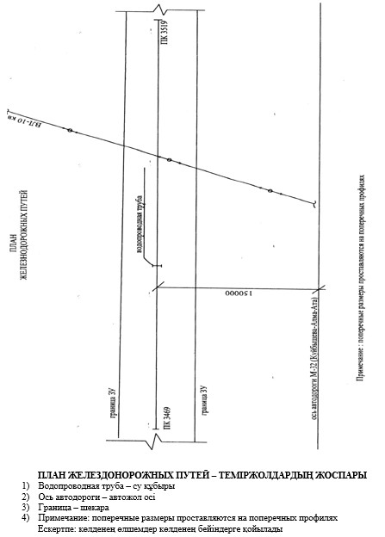

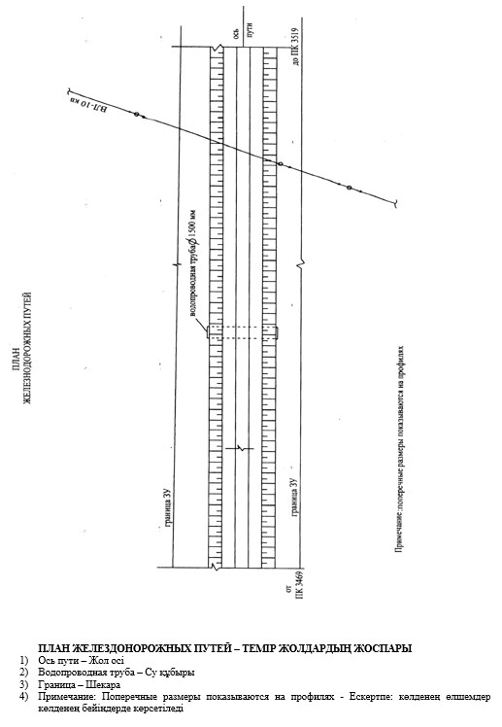

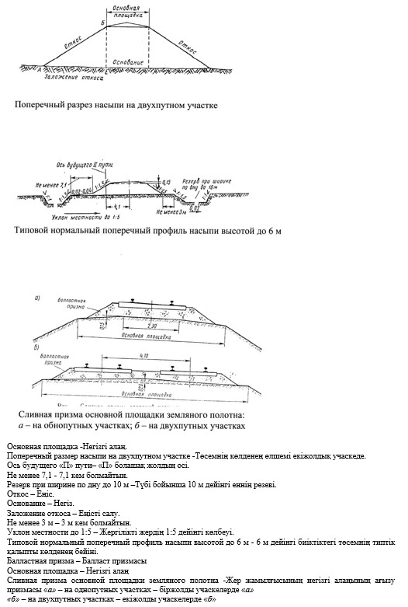

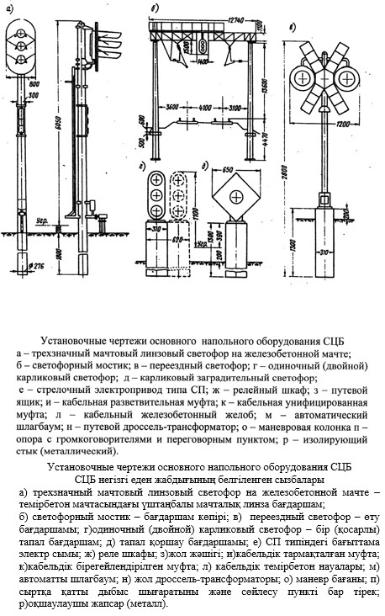

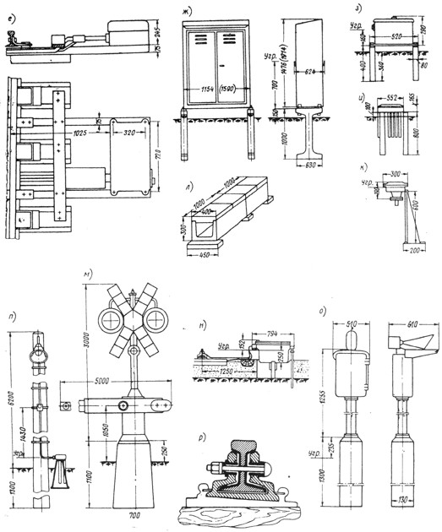

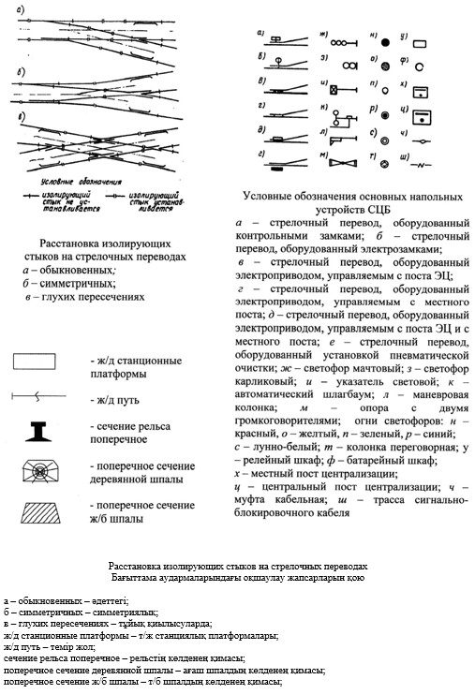

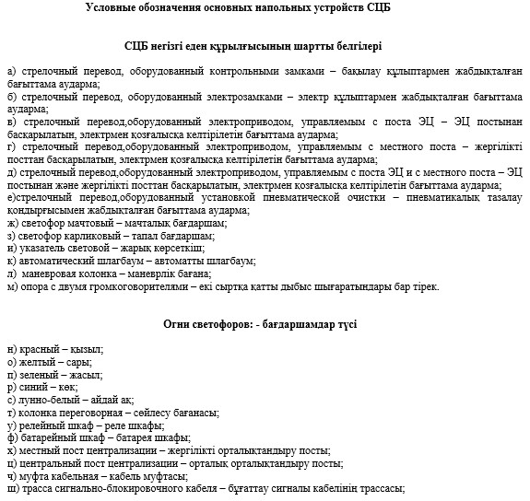

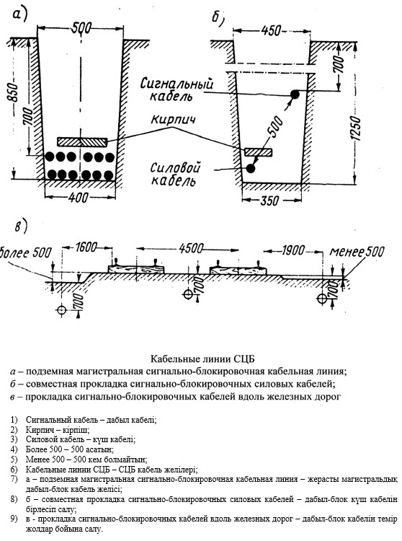

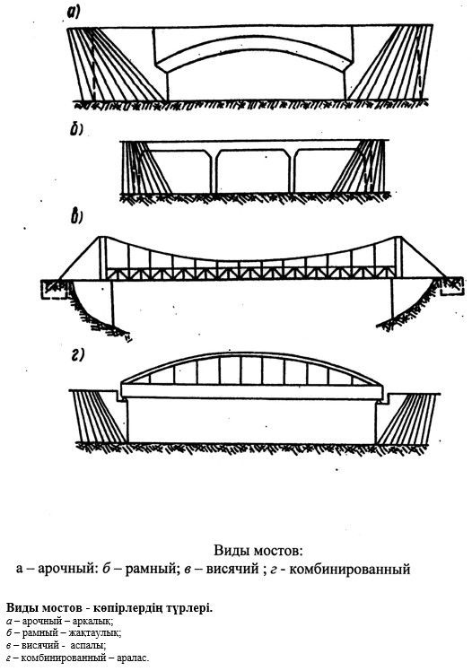

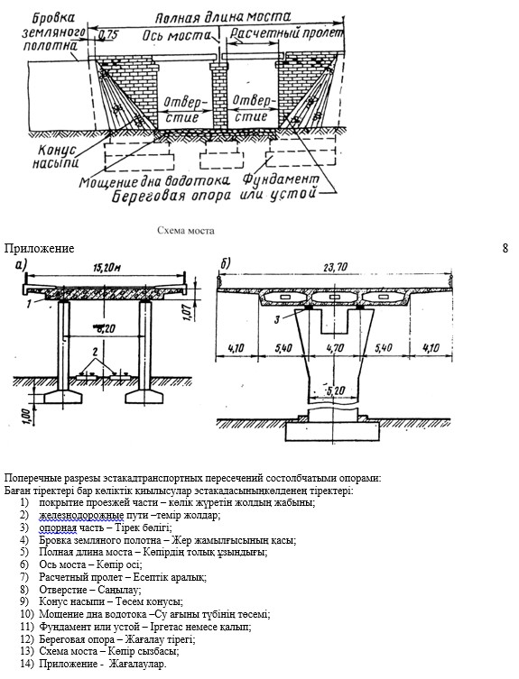

Жылжымайтын мүлік
объектілерін мемлекеттік
техникалық зерттеп-қарау
жөніндегі нұсқаулығына
14-қосымша
Жасыл желектер сызбасы мен кестелері.

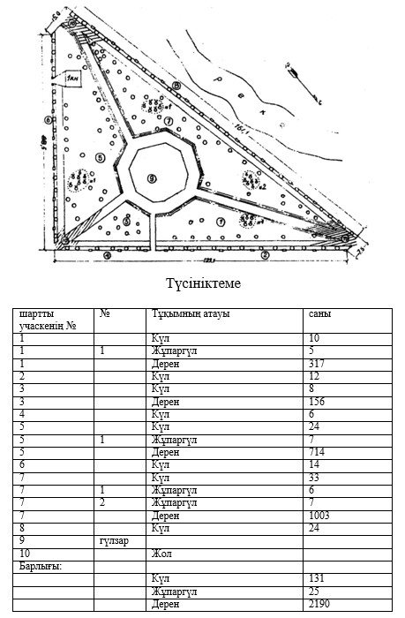

№ 1 Кесте Өлшенетін шеңбердің диаметрін анықтау (1 см дөнгелектенген)
Шеңбердің ұзындығы | Диаметр см | Шеңбердің ұзындығы | Диаметрі см | Шеңбердің ұзындығы | Диаметрі сан
31 | 10 | 107 | 34 | 182 | 58
38 | 12 | 113 | 36 | 188 | 60
44 | 14 | 119 | 38 | 195 | 62
50 | 16 | 126 | 40 | 201 | 64
57 | 18 | 132 | 42 | 207 | 66
63 | 20 | 138 | 44 | 214 | 68
69 | 22 | 144 | 46 | 220 | 70
75 | 24 | 151 | 48 | 226 | 72
82 | 26 | 157 | 50 | 233 | 74
88 | 28 | 163 | 52 | 239 | 76
94 | 30 | 170 | 54 | 245 | 78
100 | 32 | 176 | 56 | 251 | 80
Бонитет жағдайының сайты
Учаскедегі орманның өсуіне топырақтың әсері болады, жер қыртысы, жер асты суларының деңгейі және басқада мәнжайлар әсер етеді. Орманның өсуіне әсер болатын мәнжайларды біріктіргенде неше түрлі жағдайлар пайда болады. Олардың кейбіреулері өсу үшін өте қолайлы болып табылады, басқалары орта қолайлы, және соңында орман өсімдіктерінің тіршілік етуіне еш бір қолайлы жағдайы болмайды (қарағайлар терең шөпті батпақты жерде, емен ағаштары шөлдік жерде және т.б.)
Бөлек тұрған ағаштардың түрлі жағдайларда олардың өсімі және диаметрі әл-түрлі болады, ол дегеніміз олардың өсу ортасына қарай өнімділігі де әр қйлы болады. Ондай жағдайдағы өнім көрсеткіштері - "бонитет" деп аталады, ал олардың әр түрлі сатысы – бонитет кластары деп аталады.
№ 2 Кесте Алма ағаштарының өсу көрсеткіштері
Жасы | Биіктігі Н | Диаметрі Д | Н | д
 | I класс бонитеті |  | II класс бонитеті
10 | 3,8 | 2,5 | 2,0 | 2,0
20 | 5,8 | 6,4 | 2,6 | 4,4
30 | 7Д | 11,5 | 3,0 | 7,6
40 | 8Д | 16,8 | 3,8 | 9,6
50 | 8,8 | 21,2 | 4,1 | 12,0
60 | 9,2 | 25,7 | 4,6 | 14,0
70 | 9,5 | 28,9 | 5,1 | 15,6
80 | 9,8 | 32,0 | 5,5 | 17,2
90 | 10,1 | 34,7 | 5,7 | 18,4
90 | - | - | - | -
98 | - | - | 5,9 | 20,4
100 | 10,3 | 37,0 | - | -
104 | 10,5 | 37,6 | - | -
№ 3 Кесте Күл екпелерінің жақсы өсу көрсеткіштері
Жасы | Биіктігі Н | Диаметрі Д | Н | д
 | I бонитеті |  | II бонитеті
20 | 9,5 | 6,0 | 6,3 | 3,3
30 | 15,0 | 12,0 | 10,2 | 6,7
40 | 19,5 | 17,8 | 14,0 | 10,7
50 | 22,5 | 22,2 | 17,0 | 15,0
60 | 25,0 | 25,6 | 19,5 | 18,7
70 | 26,8 | 29,0 | 21,5 | 21,8
80 | 28,0 | 31,0 | 22,8 | 24,0
90 | 29,0 | 33,0 | 24,0 | 26,0
100 | 29,9 | 35,5 | 24,8 | 27,3
110 | 30,7 | 37,8 | 25,5 | 28,7
120 | 31,4 | 40 | 26,0 | 30,0
№ 4 Кесте тұқыммен отырғызылған өсімдіктің өсу барысы (Матвеев – Мотин бойынша)
Жасы | Бойы Н | орташа диаметрі | Н | д | Н | Д | Н | д
 | I бонитеті |  | II бонитеті |  | III бонитеті |  | IV бонитеті
20 | 6,4 | 5,5 | 5,6 | 4,8 | 4,8 | 4,1 | 4,0 | 3,4
30 | 11,0 | 10,8 | 9,7 | 9,5 | 8,3 | 8,2 | 6,9 | 6,8
40 | 16,2 | 16,1 | 14,2 | 14,1 | 12,2 | 12,1 | 10,1 | 10,1
50 | 20,3 | 20,8 | 17,8 | 18,5 | 15,2 | 15,9 | 12,7 | 13,2
60 | 23,2 | 24,4 | 20,4 | 21,9 | 17,5 | 18,8 | 14,6 | 15,7
70 | 25,4 | 28,3 | 22,3 | 24,8 | 19,1 | 21,3 | 15,9 | 17,7
80 | 27,2 | 31,2 | 23,8 | 27,4 | 20,4 | 23,6 | 17,0 | 19,6
90 | 28,6 | 34,2 | 25,0 | 30,0 | 21,5 | 25,8 | 17,9 | 21,4
100 | 29,8 | 37,2 | 26,1 | 32,5 | 22,4 | 27,9 | 18,7 | 23,2
110 | 30,9 | 39,7 | 27,1 | 34,8 | 23,2 | 29,9 | 19,4 | 24,9
120 | 31,9 | 42,2 | 28,0 | 37,0 | 24,0 | 31,8 | 20,0 | 26,4
130 | 32,8 | 44,7 | 29,5 | 39,2 | 24,7 | 33,7 | 20,6 | 28,0
140 | 33,6 | 47,0 | 29,8 | 41,2 | 25,3 | 35,3 | 21,1 | 29,5
150 | 34,3 | 49,0 | 30,1 | 43,0 | 25,8 | 37,0 | 21,5 | 30,7
160 | 34,9 | 50,8 | 30,6 | 44,6 | 26,2 | 38,3 | 21,9 | 31,9
170 | 35,4 | 52,3 | 31,0 | 45,9 | 26,6 | 39,4 | 22,2 | 32,8
180 | 35,8 | 53,5 | 31,3 | 46,9 | 26,9 | 40,3 | 22,4 | 33,5
190 | 36,1 | 54,4 | 31,6 | 47,7 | 27,1 | 41,0 | 22,6 | 34,0
200 | 36,3 | 55,0 | 48,3 | 46,0 | 27,3 | 41,5 | 22,7 | 34,3
№ 5 кесте Тұқыммен егілген емен екпелерінің өсу деңгейі (Вимменауру бойынша)
Жасы | Бойы Н | Орташа диаметрі д | Н | д | Н | д | Н | Д
 | I бонитеті |  | II бонитеті |  | III бонитеті |  | IV бонитеті
20 | 9,3 | 6,5 | 7,3 | 5,2 | 5,4 | 3,7 | 3,8 | 2,6
30 | 14,1 | 11,0 | 11,4 | 11,4 | 8,3 | 6,7 | 5,9 | 4,6
40 | 18,3 | 15,5 | 14,9 | 14,9 | 11,2 | 10,0 | 8,0 | 7,3
50 | 21,8 | 20,5 | 17,9 | 17,9 | 13,9 | 13,8 | 10,0 | 10,0
60 | 24,2 | 25,0 | 20,3 | 20,3 | 16,2 | 17,2 | 12,0 | 13,0
70 | 26,3 | 29,0 | 22,4 | 22,4 | 18,2 | 20,4 | 13,8 | 16,0
80 | 28,1 | 32,5 | 24,1 | 24,1 | 19,9 | 23,6 | 15,4 | 18,7
90 | 29,6 | 36,0 | 25,6 | 25,6 | 21,4 | 26,7 | 16,9 | 21,4
100 | 30,9 | 39,5 | 26,9 | 26,9 | 22,8 | 29,7 | 18,3 | 24,0
110 | 32,0 | 43,0 | 28,1 | 28,1 | 24,1 | 32,7 | 19,6 | 26,5
120 | 32,9 | 45,5 | 29,2 | 29,2 | 25,2 | 35,6 | 20,7 | 29,0
130 | 33,7 | 50,0 | 30,1 | 30,1 | 26,2 | 38,5 | 21,7 | 31,5
140 | 34,4 | 53,3 | 30,9 | 30,9 | 27,1 | 41,3 | 22,7 | 34,0
150 | 35,0 | 56,5 | 31,7 | 31,7 | 27,9 | 43,9 | 23,6 | 35,5
160 | 35,6 | 59,5 | 32,4 | 32,4 | - | - | - | -
№ 6 кесте Караагаштың орташаланған өсім кестесі
Жасы | Биіктігі Н | Диаметрі Д
10 | 7,0 | 10
20 | 15,0 | 15
30 | 18,0 | 25
40 | 22,0 | 40
50 | 23,0 | 50
60 | 25,0 | 60
70 |  | 70
80 |  | 80
90 |  | 90
100 |  | 100
№ 7 Кесте Терек екпелерінің өсуі (Қара терек) (Гаврилов бойынша)
Жасы | Бонитет ауқымы |  | Өсу прогресі
 | I бонитеті | II бонитеті | I бонитеті |  | II бонитеті
 | Биіктігі | (в н) | Н | д | Н | д
5 |  |  | 4,9 | 2,6
10 | - | - | 10,5 | 7,0 | - | -
15 | 16,5-13,5 | 13,4-10,5 | 15,5 | 12,5 | 12,0 | 10,8
20 | 22,6-18,9 | 18,8-15,2 | 20,7 | 13,4 | 17,0 | 16,1
25 | 27,2-22,9 | 22,8-18,6 | 25,0 | 24,4 | 20,7 | 21,5
30 | 30,2-25,5 | 25,4-20,8 | 27,8 | 29,4 | 23,1 | 25,5
35 | 32,8-27,4 | 27,3-22,1 | 29,8 | 33,8 | 24,9 | 28,7
40 | 34,0-28,8 | 28,7-23,6 | 31,4 | 37,6 | 26,2 | 31,3
45 | 35,7-29,9 | 29,8-24,5 | 32,0 | 40,6 | 27,2 | 33,3
50 | 36,3-30,8 | 30,7-25,3 | 33,5 | 43,1 | 28,0 | 34,9
55 | 37,1-31,5 | 31,4-25,9 | 34,3 | 45,2 | 28,7 | 36,3
60 | 37,7-32,1 | 32,0-26,5 | 34,9 | 47,1 | 29,3 | 37,5
70 | 39,7-33,1 | - | 35,9 | 50,1 | - | -
№ 8 Кесте Теректің орташа өсу кестесі
Жасы | Биіктігі | Орташа диаметрі
5 | 5-6 | 6-7
10 | 7,0 | 10,0
15 | 12,0 | 14,0
20 | 16-17 | 18-20
25 | 20-22 | 26,0
30 | 23 | 30,0
35 | 25,0 | 35,0
40 | 25,0 | 37,0
45 | - | 45
50 | - | 50
55 | - | 55
60 | - | 60
65 | - | 65
70 | - | 70
№ 9 Кесте Теректі екпелердің өсуі барысы (Тюрин бойынша жалпы ортақ кесте)
Жасы | Биіктігі Н | орташа диаметр Д | Н | д | Н | д | Н | д | Н | д | Н | д
 | 1а бонитеті |  | I бонитеті |  | II бонитеті |  | III бонитеті |  | IV бонитеті |  | V бонитеті
10 | 7,5 | 6,5 | 6,4 | 5,6 | 5,3 | 4,6 | 4,3 | 3,8 | 3,2 | 2,8 | 2,1 | 1,4
20 | 12,4 | 10,6 | 10,8 | 9,3 | 9,4 | 8,0 | 7,9 | 6,8 | 6,5 | 5,6 | 5,0 | 4,4
30 | 16,8 | 15,0 | 14,9 | 13,0 | 13,1 | 11,2 | 11,2 | 9,7 | 9,5 | 8,1 | 7,6 | 6,5
40 | 20,6 | 19,2 | 18,5 | 16,8 | 16,4 | 14,6 | 14,2 | 12,3 | 12,1 | 10,3 | 9,8 | 8,3
50 | 23,9 | 23,2 | 21,3 | 20,1 | 18,9 | 17,3 | 16,4 | 14,6 | 14,0 | 12,1 | 11,4 | 9,7
60 | 26,5 | 27,0 | 23,7 | 23,0 | 20,9 | 19,6 | 18,1 | 16,2 | 15,2 | 13,3 | 12,4 | 10,6
70 | 28,6 | 29,8 | 25,4 | 25,3 | 22,3 | 21,3 | 19,2 | 17,6 | 16,1 | 14,2 | 13,1 | 11,2
80 | 30,2 | 32,1 | 26,8 | 27,2 | 23,5 | 22,6 | 20,1 | 18,5 | 16,8 | 14,9 | 13,4 | 11,6
90 | 31,1 | 33,6 | 27,5 | 28,3 | 24,0 | 23,5 | - | - | - | - | - | -
100 | 31,7 | 34,4 | 28,1 | 29,0 | - | - | - | - | - | - | - | -
10 Кесте Тұқыммен егілген шегірткенің өсу барысы
Жасы | Орташа биіктігі Н | Орташа диаметрі Д | Н | Д | н | д
 | I бонитеті |  | II бонитеті |  | III бонитеті
5 | 9,0 | 7,6 | 6,7 | 6,0 | 5,2 | 4,4
10 | 15,5 | 12,5 | 11,7 | 10,3 | 9,4 | 7,9
15 | 17,3 | 13,7 | 15,9 | 13,1 | 12,6 | 10,0
20 | - | - | 18,8 | 15,4 | 14,7 | 11,6
№ 11 Кесте Қайын екпелерінің өсу барысы (Тюриннің орташа кестесі)
Жасы | Биіктігі Н | орташа диаметр Д | Н | д | Н | д | Н | д | Н | д | Н | д
 | 1а бонитеті |  | I бонитеті |  | II бонитеті |  | III бонитеті |  | IV бонитеті |  | У бонитеті
10 | 6,3 | 4,7 | 5,7 | 4,0 | 4,5 | 3,4 | 3,4 | 2,4 | 2,2 | 1,2 | 1,5 | -
20 | 12,6 | 10,3 | 11,3 | 9,0 | 9,5 | 7,5 | 7,7 | 6,0 | 6,2 | 4,4 | 4,8 | 3,6
30 | 17,5 | 16,1 | 15,5 | 13,5 | 13,5 | 11,2 | 11,3 | 9,0 | 9,1 | 7,1 | 7,3 | 5,5
40 | 21,3 | 21,6 | 19,0 | 18,5 | 16,7 | 15,0 | 14,0 | 11,9 | 11,5 | 9,2 | 9,2 | 7,1
50 | 24,3 | 26,6 | 21,6 | 22,0 | 19,0 | 18,3 | 16,0 | 14,5 | 13,4 | 11,0 | 10,8 | 8,6
60 | 26,6 | 30,8 | 23,8 | 25,4 | 21,0 | 21,0 | 17,8 | 16,4 | 14,7 | 12,5 | 12,0 | 10,0
70 | 28,4 | 34,3 | 25,5 | 28,7 | 22,5 | 23,4 | 19,2 | 18,3 | 15,9 | 13,0 | 13,0 | 10,9
80 | 29,8 | 37,1 | 26,8 | 31,0 | 23,6 | 25,0 | 20,2 | 20,0 | 16,7 | 15,0 | 13,7 | 11,5
90 | 31,0 | 39,3 | 27,7 | 32,7 | 24,5 | 26,5 | 21,0 | 21Д | 17,4 | 15,8 | - | -
100 | 31,8 | 41,1 | 28,5 | 34,0 | 25,1 | 27,6 | 21,5 | 21,9 | - | - | - | -
№ 12 Кесте Сібір қайын екпелерінің ШҚО өсу барысы
Жасы | Биіктігі Н | орташа диаметр Д | Н | д | Н | д | Н | д | Н | д
 | 1а бонитеті, орман түрі Шырша шөбі Әр түрлі шөптер |  | I бонитеті Орман түрі - Шырша Үлкен шөпті |  | III бонитеті Орман түрі - шыршалы |  | IV бонитеті Орман түрі - шыршалы горкушевыи |  | V бонитеті Орман түрі - шыршалы Қара жидекті
20 | 6,7 | 7,5 | 5,8 | 5,9 | 4,5 | 4,9 | 3,5 | 4,1 | - | -
30 | 10,6 | 11,3 | 7,2 | 8,5 | 6,5 | 7,0 | 5,1 | 6,0 | 3,8 | 5,0
40 | 13,4 | 14,8 | 11,1 | 11,8 | 9,0 | 9,5 | 7,1 | 8,0 | 5,2 | 6,7
50 | 17,0 | 19,5 | 14,3 | 15,3 | 11,6 | 12,0 | 9,2 | 10,1 | 6,7 | 8,4
60 | 20,3 | 25,7 | 17,2 | 18,8 | 13,9 | 15,1 | 11,2 | 12,3 | 8,1 | 9,9
70 | 23,2 | 28,2 | 19,6 | 22,1 | 15,9 | 18,0 | 13,4 | 14,9 | 9,4 | 11,6
80 | 25,7 | 33,0 | 21,0 | 25,3 | 17,0 | 21,0 | 15,0 | 17,1 | 10,4 | 13,2
90 | 27,9 | 36,2 | 23,4 | 29,0 | 19,0 | 23,9 | 16,2 | 19,4 | 11,2 | 14,7
100 | 29,9 | 39,0 | 25,1 | 32,1 | 20,4 | 26,8 | 17,2 | 20,4 | 11,8 | 16,1
110 | 31,6 | 40,9 | 26,4 | 34,2 | 21,5 | 29,0 | 18,0 | 22,7 | 12,2 | 17,2
№ 13 кесте Шырша екпелерінің өсу барысы (Тюриннің жалпы кестесі).
Жасы | Биіктігі Н | орташа диаметр Д | Н | д | Н | д | Н | д | Н | д | Н | д
 | 1а бонитеті |  | I бонитеті |  | II бонитеті |  | III бонитеті |  | IV бонитеті |  | V бонитеті
20 | 6,5 | 5,8 | 5,0 | 4,3 | 3,5 | 2,8 | 2,6 | 1,8 | 1,8 | - | 1,3 | -
30 | 11,0 | 10,4 | 8,3 | 7,6 | 6,4 | 5,8 | 4,7 | 4,0 | 3,6 | 2,9 | 2,7 | 1,9
40 | 16,1 | 16,0 | 12,3 | 11,8 | 9,6 | 9,0 | 7,4 | 6,8 | 5,7 | 5,0 | 4,4 | 3,6
50 | 20,5 | 21,0 | 16,2 | 16,1 | 13,0 | 12,6 | 10,3 | 9,6 | 8,2 | 7,4 | 6,4 | 5,7
60 | 24,2 | 25,6 | 19,9 | 20,3 | 16,3 | 16,2 | 13,1 | 12,8 | 10,6 | 10,0 | 8,5 | 7,8
70 | 27,2 | 29,6 | 22,8 | 24,0 | 19,2 | 19,5 | 15,8 | 15,7 | 12,7 | 12,4 | 10,4 | 9,8
80 | 29,7 | 33,0 | 25,4 | 27,2 | 21,5 | 22,4 | 18,0 | 18,2 | 14,6 | 14,4 | 11,9 | 11,4
90 | 31,8 | 35,9 | 27,5 | 30,0 | 23,6 | 24,9 | 19,9 | 20,3 | 16,4 | 16,2 | 13,2 | 12,8
100 | 33,5 | 38,4 | 29,2 | 32,3 | 25,4 | 27,2 | 21,4 | 22,2 | 17,7 | 17,8 | 14,3 | 14,0
110 | 34,9 | 40,4 | 30,8 | 34,4 | 26,8 | 29,1 | 22,7 | 23,9 | 18,8 | 19,1 | 15,2 | 14,9
120 | 36,1 | 42,1 | 32,0 | 36,2 | 28,1 | 30,8 | 23,8 | 25,2 | 19,8 | 20,2 | 15,8 | 15,6
№ 14 кесте Сібірлік бал қарағай екпелерінің ШҚО өсу барысы.
Жасы | Бойы Н | Орташа диаметрі д | Н | д | Н | д | Н | Д
 | IV бонитеті (I жергілікті) |  | V бонитеті (II жергілікті) |  | V бонитеті (III жергілікті) |  | V бонитеті (IV жергілікті)
20 | 5,0 | 4,2 | 4,0 | 3,2 | 3,0 | 2,4 | 2,3 | 2,0
40 | 10,6 | 10,6 | 7,8 | 8,6 | 5,8 | 6,9 | 4,7 | 5,6
60 | 14,3 | 14,6 | 11,1 | 12,4 | 8,4 | 10,5 | 6,0 | 8,7
80 | 16,9 | 17,4 | 13,6 | 15,0 | 10,4 | 12,9 | 7,3 | 10,7
100 | 18,8 | 19,8 | 15,4 | 17,1 | 11,9 | 14,9 | 8,4 | 12,6
120 | 20,1 | 21,5 | 16,7 | 19,0 | 13,0 | 16,7 | 9,2 | 14,2
140 | 21,2 | 22,8 | 17,5 | 20,3 | 13,8 | 18,0 | 9,6 | 15,6
160 | 21,8 | 24,1 | 18,2 | 21,7 | 14,4 | 19,1 | - | -
180 | 22,4 | 25,2 | - | - | - | - | - | -
200 | 23,0 | 25,8 | - | - | - | - | - | -
№ 15 кесте Негізгі екпелердің өсу барысы (Тюриннің ортақ кестесі)
Жасы | Биіктігі Н | орташа диаметр Д | Н | д | Н | д | Н | д | Н | д | Н | д
 | 1а бонитеті |  | I бонитеті |  | II бонитеті |  | III бонитеті |  | IV бонитеті |  | V бонитеті
20 | 9,6 | 9,6 | 8,4 | 8,4 | 7,2 | 7,2 | 5,6 | 5,9 | 4,7 | 4,5 | 3,5 | 3,2
30 | 14,3 | 14,5 | 12,3 | 12,6 | 10,6 | 10,8 | 8,7 | 8,8 | 7,2 | 7,0 | 5,4 | 5,2
40 | 18,4 | 19,0 | 16,2 | 16,6 | 14,0 | 14,2 | 11,7 | 11,8 | 9,6 | 9,3 | 7,4 | 7,1
50 | 22,2 | 23,3 | 19,6 | 20,4 | 17,0 | 17,5 | 14,3 | 14,5 | 11,8 | 11,6 | 9,2 | 9,0
60 | 25,3 | 27,2 | 22,4 | 23,8 | 19,5 | 20,6 | 16,5 | 17,2 | 13,8 | 13,8 | 10,8 | 10,6
70 | 27,9 | 30,3 | 24,8 | 27,0 | 21,7 | 23,4 | 18,5 | 19,5 | 15,4 | 15,9 | 12,3 | 12,2
80 | 30,0 | 34,1 | 26,7 | 30,2 | 23,4 | 26,0 | 20,0 | 21,8 | 16,7 | 17,8 | 13,4 | 13,7
90 | 31,9 | 37,2 | 28,4 | 33,0 | 24,9 | 28,4 | 21,4 | 24,1 | 17,8 | 19,6 | 14,3 | 15,1
100 | 33,6 | 40,0 | 29,9 | 35,5 | 26,2 | 30,6 | 22,5 | 26,1 | 18,7 | 21,3 | 15,1 | 16,4
110 | 34,8 | 42,4 | 31,0 | 37,6 | 27,2 | 32,6 | 23,4 | 27,9 | 19,5 | 22,7 | 15,6 | 17,5
120 | 36,0 | 44,5 | 32,0 | 39,4 | 28,0 | 34,3 | 24,0 | 29,4 | 20,0 | 24,0 | 16,0 | 18,4
130 | 36,8 | 46,0 | 32,7 | 40,8 | 28,6 | 35,6 | 24,6 | 30,4 | 20,4 | 29,9 | - | -
140 | 37,5 | 47,0 | 33,3 | 41,8 | 29,1 | 36,6 | 25,0 | 31,6 | 20,7 | 25,6 | - | -
№ 16 Кесте Екпелерді бонитет кластарымен бөлу
Жасы (жыл) | Тұқымды екпелердің биіктігі (бойы.метр)
 | 1а | I | II | III | IV | V | Va
10 | 6-5 | 5-4 | 4-3 | 3-2 | 2-1 | - | -
20 | 12-10 | 9-8 | 7-6 | 6-5 | 4-3 | 2 | 3-2
30 | 16-14 | 13-12 | 11-10 | 9-8 | 7-6 | 5-4 | 4-3
40 | 20-18 | 17-15 | 14-13 | 12-10 | 9-8 | 7-5 | 5-4
50 | 24-21 | 20-18 | 17-15 | 14-12 | 11-9 | 8-6 | 7-5
60 | 28-24 | 23-20 | 19-17 | 16-14 | 13-11 | 10-8 | 8-6
70 | 30-26 | 25-22 | 21-19 | 18-16 | 15-12 | 11-9 | 10-7
80 | 32-28 | 27-24 | 23-21 | 20-17 | 16-14 | 13-11 | 11-8
90 | 34-30 | 29-26 | 25-23 | 22-19 | 18-15 | 14-12 | 12-9
100 | 35-31 | 30-27 | 26-24 | 23-20 | 19-16 | 15-13 | 12-10
110 | 36-32 | 31-29 | 28-25 | 24-21 | 20-17 | 16-13 | 13-10
120 | 38-34 | 33-30 | 29-26 | 25-22 | 21-18 | 17-14 | 13-10
130 | 38-54 | 33-30 | 29-26 | 25-22 | 21-18 | 17-14 | 13-10
140 | 39-35 | 34-31 | 30-27 | 26-23 | 22-18 | 17-14 | 13-10
150 | 39-35 | 34-31 | 30-27 | 26-23 | 22-19 | 18-14 | 13-10
160 | 40-36 | 35-31 | 30-27 | 26-23 | 22-19 | 18-14 | 13-10
и выше | - | - | - | - | - | - | -
Жылжымайтын мүлік
объектілерін мемлекеттік
техникалық зерттеп-қарау
жөніндегі нұсқаулығына
15-қосымша

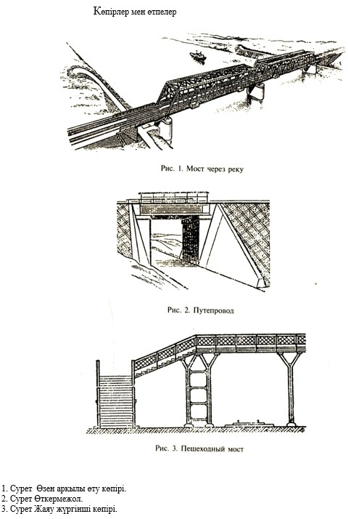

Көпірлер мен өтпелер

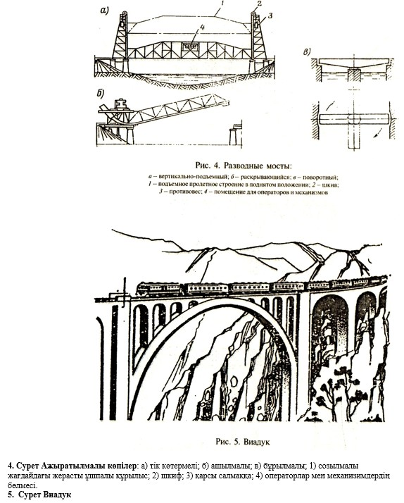

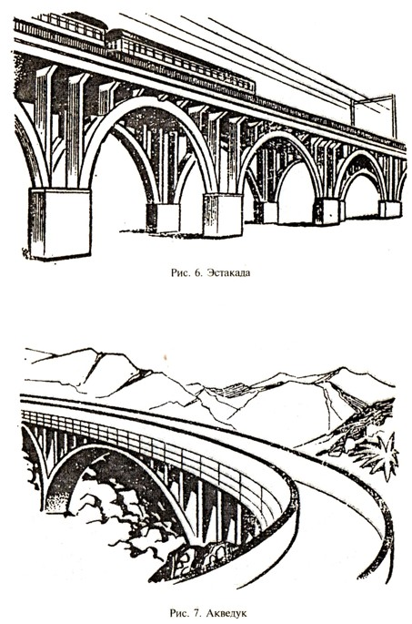

6. Сурет - Эстакада.
7. Сурет - Акведук.

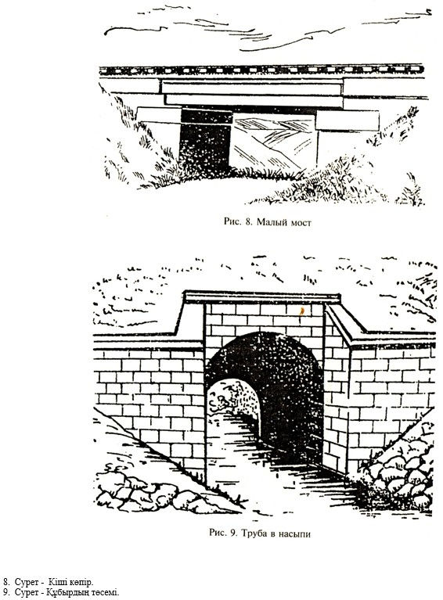

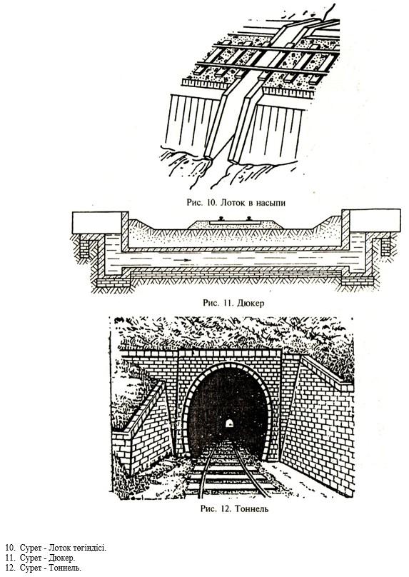

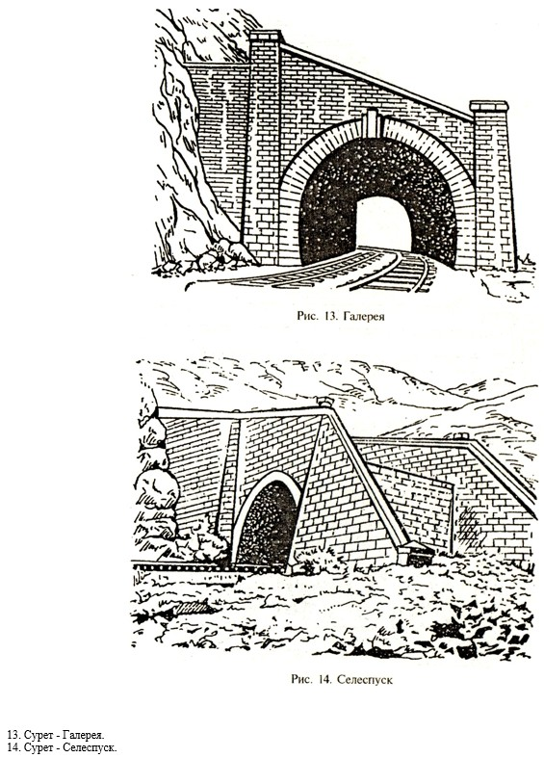

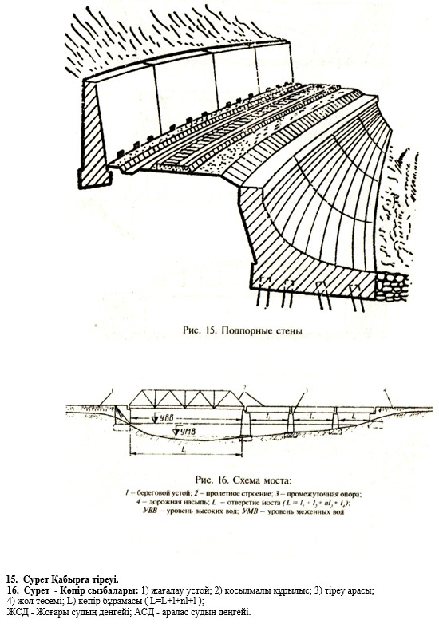

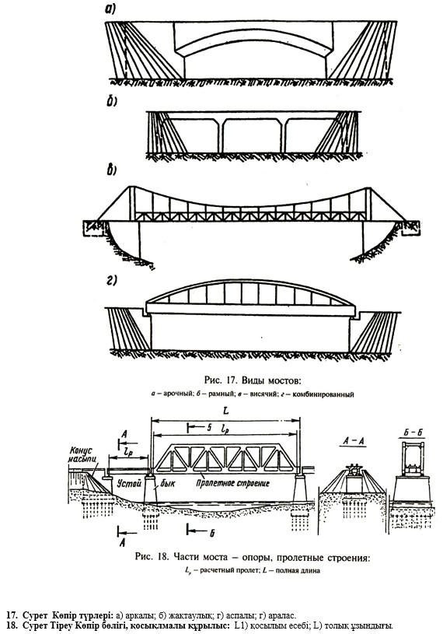

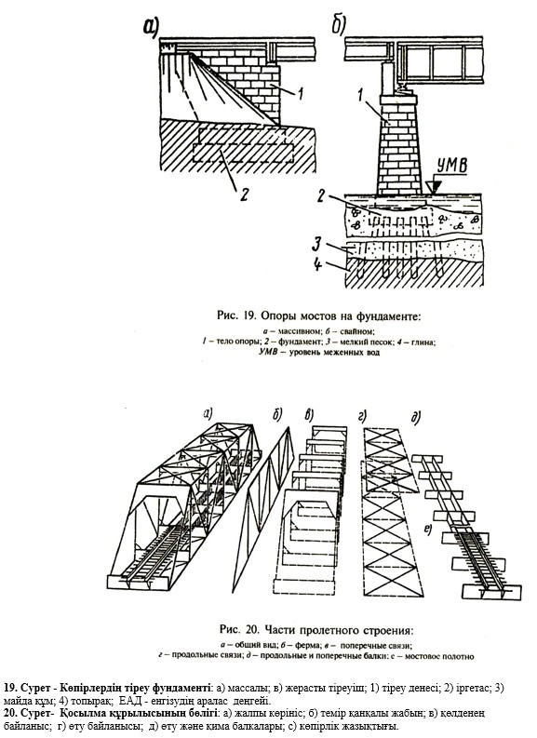

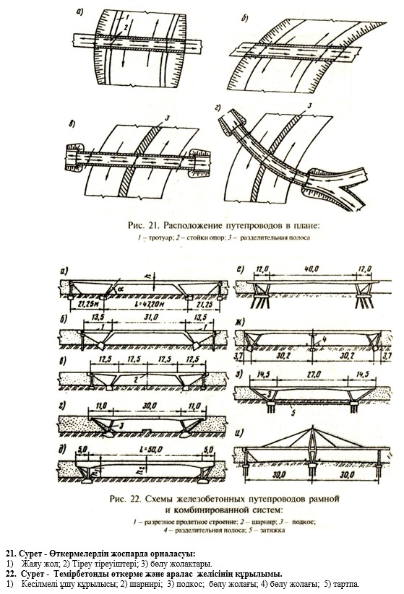

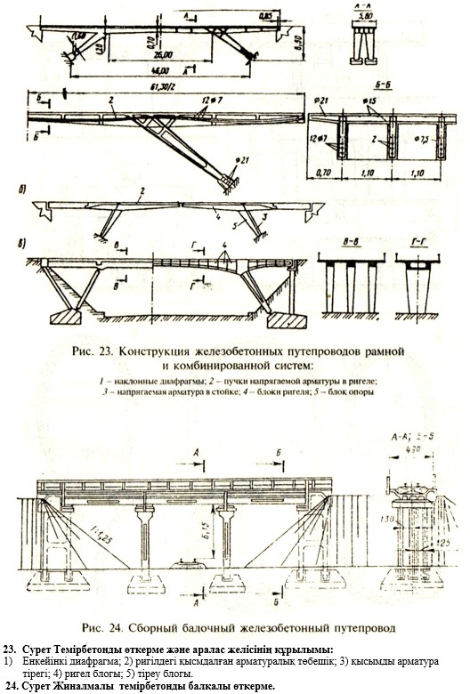

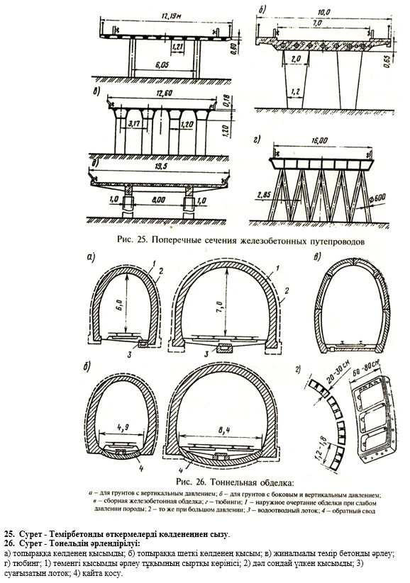

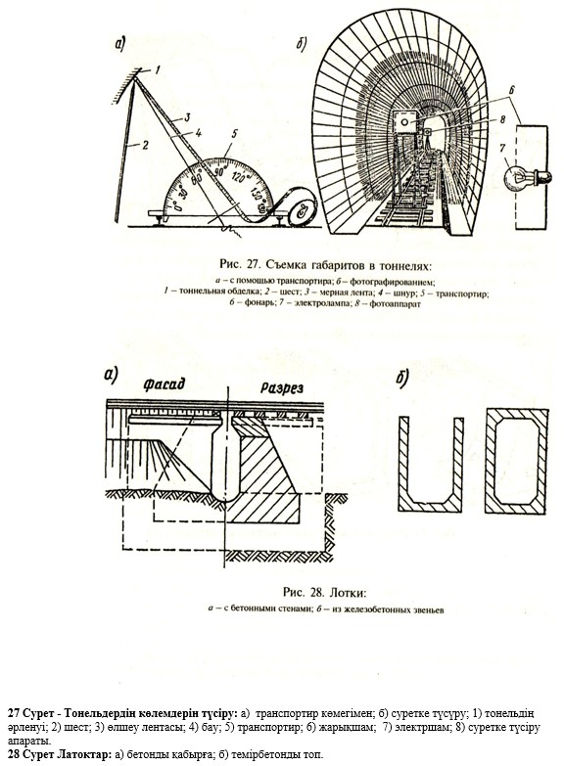

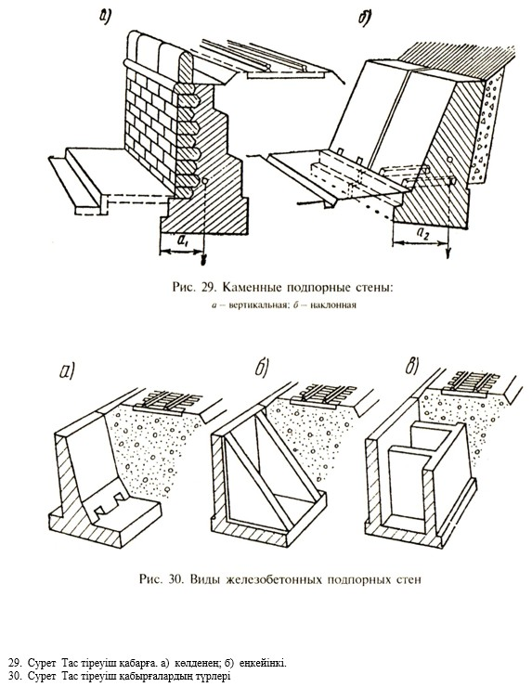

Жылжымайтын мүлік
объектілерін мемлекеттік
техникалық зерттеп-қарау
жөніндегі нұсқаулығына
16-қосымша

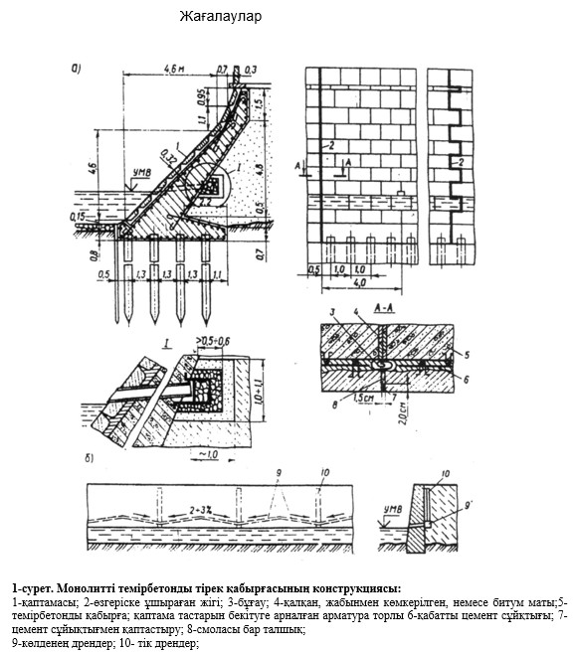

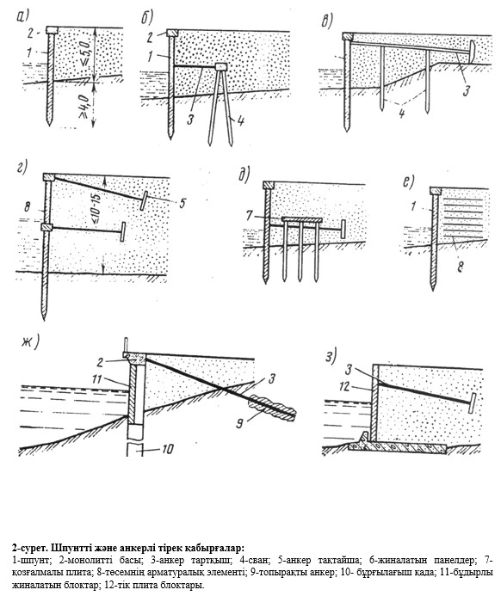

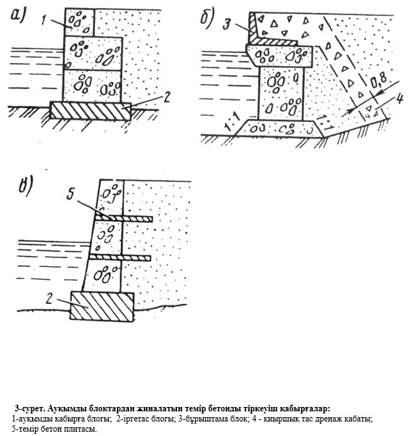

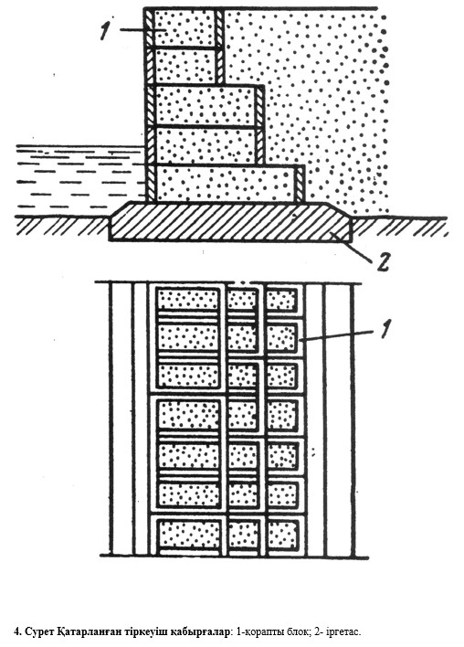

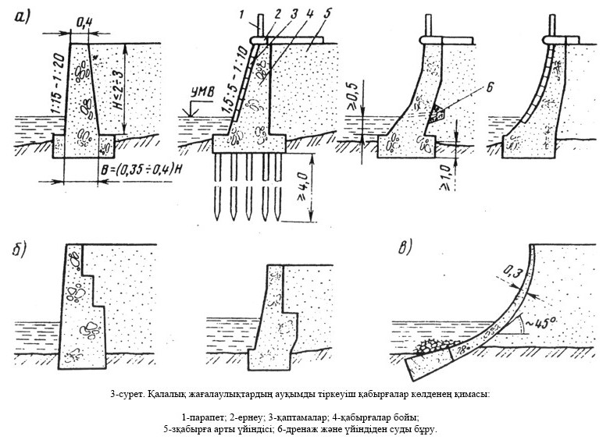

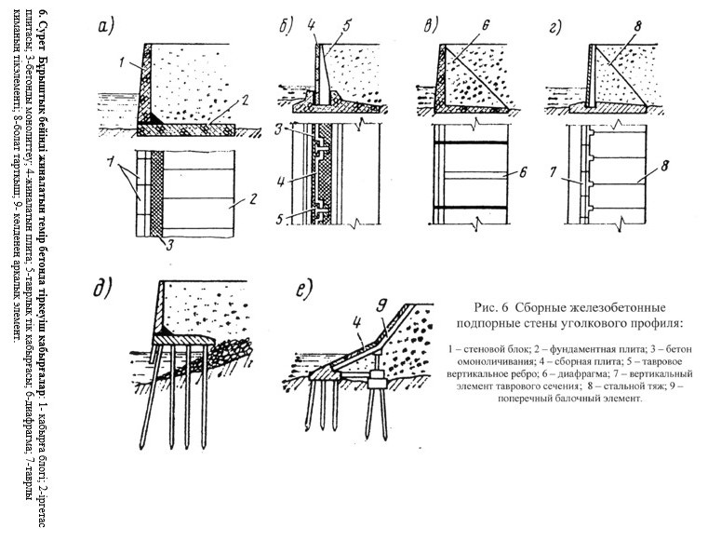

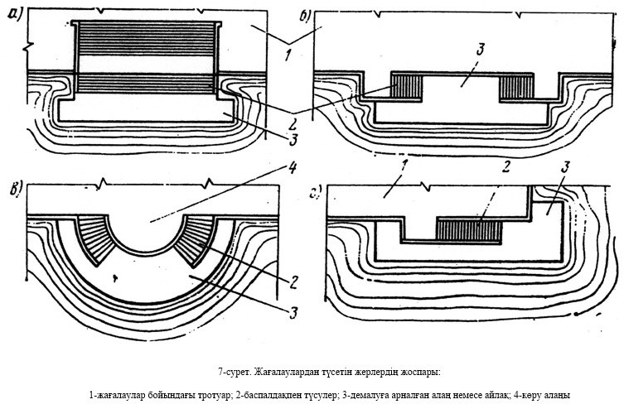

Жол-көпір шаруашылығы құрылыстарының тозу пайызын анықтау үшін
Тозу сипаттамасы | Техникалық жағдайын бағалау | Тозу пайызы
Ж. Жағалауын бекітетін құрылыс
Гранитпен немесе құмтаспен қапталған жағалаулар:
а) қаптамасының қалауында бұзылулар байқалмайды, қаптамасында жел қаққан және үгітілген сызаттар жоқ, парапет және қоршауы жақсы жағдайда; | Жақсы | 0-10
б) қабырға қалауында сызаттар мен бұзылулар жоқ. Қаптамасы мен қалауы бірі бірімен нашар байланысқанын көрсететін қаптамасының біріккен жерінде аздаған сызаттар байқалады. Қаптама тігісінің күнге қағуы. Парапет тастарындағы тігінен кеткен аздағаған ауытқулар | Қанағаттанарлық | 11-30
в) қабырға қалауында құрылыстың кей жерлерінің отыруына байланысты бұзылулар мен сызаттар байқалады. Бірталай жерінде қаптамасы бұзылған және кейбір жерлері үгітілген және қлауынан ажыратылған. Анағұрлым жел қаққан жерлері бар. Парапет тастары тігінен айтарлықтай ауытқулар. Кей жерлерінің торлары түсіп қалған. Жекелеген жерлері материал қоса отырып, қайта салауды және жөндеуді талап етеді | Қанағаттанғысыз | 31-60
г) анағұрлым жерінің қалауы құлаған қабырғаларының бейіні бұзылған. Қаптамасы толық бұзылған. Барлық бекітпесінің бұзылуына қауіп төндіретін ақаулар бар. Бірталай жерінің парапеті бұзылған, торлары түсіп қалған. Қайта жасауды талап етеді. | Пайдалануға жарамсыз | 60-тан астам
Тас төсемін толтыру:
а) орнын толтыру беті тегіс және нығыз, бейіні мен еңкісі дұрыс бейінді. Банкеті түзетілген жағдайда. Тас төсемінің отыруы, жылжып кетуі және шайылып кетуі байқалмайды. Өрме толларында ақаулар жоқ | Жақсы | -10
б) бекіту бейіні дұрыс. Кей жерлерінде ойықтары бар. Өрме торлары зақымданған. Жеке бөліктерін бекітуге жөндеу жұмысын талап етеді | Қанағаттанарлық | 11-30
в) бекітпе бейіні анағұрлым бұзылған. кей жерлері отырыс беріп ажырап кеткен. Өрме торлары бұзылған. Бірталай жердің банкеті мен төсемі жаңа материал қоса отырып жөндеуді талап етеді | Қанағаттанғысыз | 31-60
г) бекітілім бейіні толығымен бұзылған, оның барлық элементтері шартты бұзылған, бекітілім қайта жасауды талап етеді | Пайдалануға жарамсыз | 60-тан астам
ҚОРШАУЫ
Ағаштан
а) бағандарында тігінен ауытқулар жоқ. Бағандары мықты. Ағашы шірімеген толық сақталған. Торында механикалық ақаулар жоқ. Бояуы сақталған | Жақсы | 0-10
б) жекелеген бағандарда тігінен аздаған ауытқулар бар. Толарының жекелеген жерлерінде механикалық зақымдар бар. Бояуы кетіп қалған. Жалпы қоршауы әлі мықты. | Қанағаттанарлық | 11-30
в) кейбір бағандары түбінен шіріген және ұстамайды. Қоршауы босаған, кейбір торлары түсіп және жоғалып қалған. Шарбақтарының кейбір жерлері шіріген. | Қанағаттанғысыз | 31-60
г) тіреуіш бағандары мен шарбақтары шіріген және тіркеуішпен ұстатып қойылған. Жекелеген бөліктері сынған және жоғалған. Қоршауы құлағалы тұр. 50%-дан астам жаңа материал қоса отырып, күрделі жөндеуді талап етеді | Пайдалануға жарамсыз | 60-тан астам
Тастан
а) қылтанақты сылағын қоспағанда, қалауында сызаттар жоқ. Тігінде ауытқулар жоқ. Цокол, ернеуінің көлденең желісі қисаймаған | Жақсы | 0-10
б) қалауында болмашы сызаттар бар. Кей жерлеренің сылағы түсіп қалған, тігінен ауытқулар байқалмайды. Цокол мен ернеуінің көлденең желісінде аздаған қисаюлар бар | Қанағаттанарлық | 11-30
в) қалауында аздаған зақымдар бар. Бірталай жерінің сылағы түсіп қалған. Цокол мен ернеуінің көлденең желісінде анағұрлым қисаюлар бар және тік беткейі ауытқыған. Қалауы бұзылған. | Қанағаттанғысыз | 31-60
г) құлап қалу қауіпі бар анағұрлым ауытқулар. Қалауы бассылып қалған және үзітілген. 50%-дан астам жаңа материалды қоса отырып, күрделі жөндеуді талап етеді. | Пайдалануға жарамсыз | 60-тан астам
Тас бағандардағы металл торлар
а) тас бағандарында зақымданулар жоқ және тігінен ауытқымаған. Баған арасындағы торларындағы қоршаулары жақсы жағдайда | Жақсы | 0-10
б) бағандарында аздаған зақымдар мен аытқулар бар, алайда тігінде ауытқулар байқалмайды. Торлары кей жерлерінде зақымданған. | Қанағаттанарлық | 11-30
в) бағандарында анағұрлым сызаттар бар және тігінде ауытқулар бар. Жекелеген бағандардың қалауларында бұзылулар бар және жекелеген торлары түсіп қалған. | Қанағаттангысыз | 31-60
г) Бірталай жерінің жекелеген бағандары бұзылған, торларының бірқатар көздері жоқ. 50%-дан астам жаңа материалды қоса отырып, күрделі жөндеуді талап етеді. | Пайдалануға жарамсыз | 60-тан астам
Жылжымайтын мүлік
объектілерін мемлекеттік
техникалық зерттеп-қарау
жөніндегі нұсқаулығына
17-қосымша
Құбырлар қосымшасы Тербелетін станоктың кинематикалық сызбасы

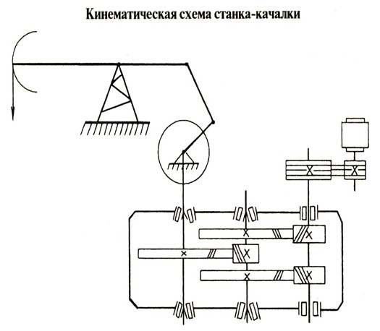

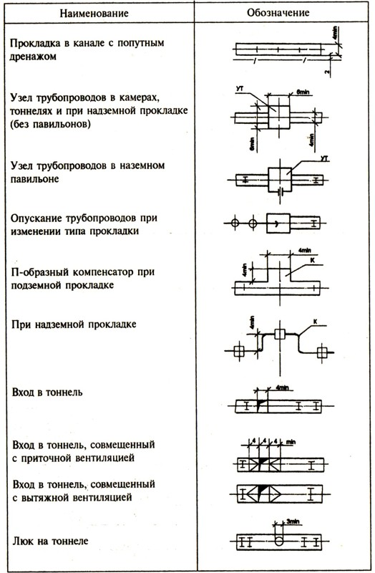

1) Атауы;
2) Белгі;
3) Іліспе дренажы бар арнадағы төсем;
4) Құбырлардың камералардағы, тоннельдердегі және жер үстінен салынған кездегі (павильондарсыз) торабы;
5) Құбырлардың жерүсті павильонындағы торабы;
6) Құбырларды төсем типі өзгерген кезде түсіру;
7) Жер астынан салынған кездегі П-тектес компенсатор;
8) Жер үстінен салынған кезде
9) Тоннельге кіру;
10) Ағынды желдеткішпен қосылған тоннельге кіру
11) Сорып шығару желдеткішімен қосылған тоннельге кіру
12) Тоннельдегі люк

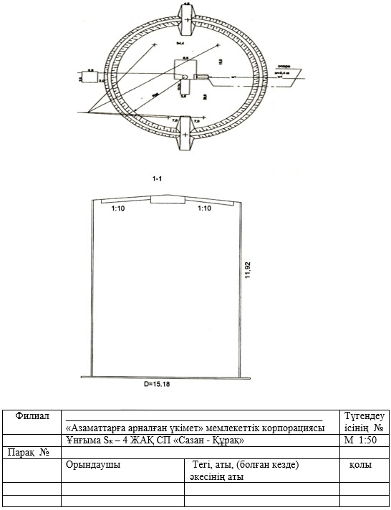

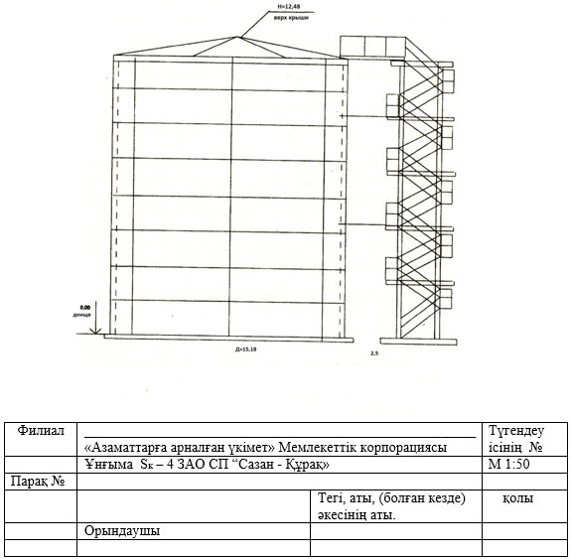

Бұйрығына
2- қосымша
Қазақстан Республикасы Әділет министрінің күші жойылған кейбір бұйрықтарының тізбесі

1. "Жылжымайтын мүлік объектілерін мемлекеттік техникалық зерттеп-қарау жөніндегі нұсқаулығын бекіту туралы" Қазақстан Республикасы Әділет министрінің 2014 жылғы 13 ақпандағы № 57 бұйрығы (Нормативтік құқықтық актілерді мемлекеттік тіркеу тізілімінде № 9173 болып тіркелген).

2. "Жылжымайтын мүлік объектілерін бастапқы және кейінгі мемлекеттік техникалық тексеру нұсқаулығын бекіту туралы" Қазақстан Республикасы Әділет министрінің 2014 жылғы 13 ақпандағы № 57 бұйрығына өзгерістер енгізу туралы" Қазақстан Республикасы Әділет министрінің 2016 жылғы 28 қаңтардағы № 43 бұйрығы (Нормативтік құқықтық актілерді мемлекеттік тіркеу тізілімінде № 13065 болып тіркелген).

3. "Жылжымайтын мүлік объектілеріне бастапқы және кейінгі мемлекеттік техникалық тексеру нұсқаулығын бекіту туралы" Қазақстан Республикасы Әділет министрінің 2014 жылғы 13 ақпандағы № 57 бұйрығына өзгерістер мен толықтыру енгізу туралы" Қазақстан Республикасы Әділет министрінің 2017 жылғы 27 сәуірдегі № 491 бұйрығы (Нормативтік құқықтық актілерді мемлекеттік тіркеу тізілімінде № 15178 болып тіркелген).

4. "Жылжымайтын мүлік объектілеріне мемлекеттік техникалық тексеру нұсқаулығын бекіту туралы" Қазақстан Республикасы Әділет министрінің 2014 жылғы 13 ақпандағы № 57 бұйрығына өзгерістер енгізу туралы" Қазақстан Республикасы Әділет министрінің 2018 жылғы 11 қыркүйектегі № 1379 бұйрығы (Нормативтік құқықтық актілерді мемлекеттік тіркеу тізілімінде № 17361 болып тіркелген).

5. "Жылжымайтын мүлік объектілерін мемлекеттік техникалық зерттеп-қарау жөніндегі нұсқаулығын бекіту туралы" Қазақстан Республикасы Әділет министрінің 2014 жылғы 13 ақпандағы № 57 бұйрығына өзгеріс енгізу туралы" Қазақстан Республикасы Әділет министрінің 2022 жылғы 27 тамыздағы № 718 бұйрығы (Нормативтік құқықтық актілерді мемлекеттік тіркеу тізілімінде № 29330 болып тіркелген).

© 2012. Қазақстан Республикасы Әділет министрлігінің «Қазақстан Республикасының Заңнама және құқықтық ақпарат институты» ШЖҚ РМК

